**LAPORAN PRAKTIKUM SISTEM OPERASI MODUL 1 SAMPAI MODUL 10**



**Nama : Hada Hidayat**

**NIM : L200170100**

**Kelas : E**

**Program Studi Informatika Fakultas Komunikasi dan Informatika Universitas Muhammadiyah Surakarta**

**MODUL 1**

1. Memanggil direktori OS

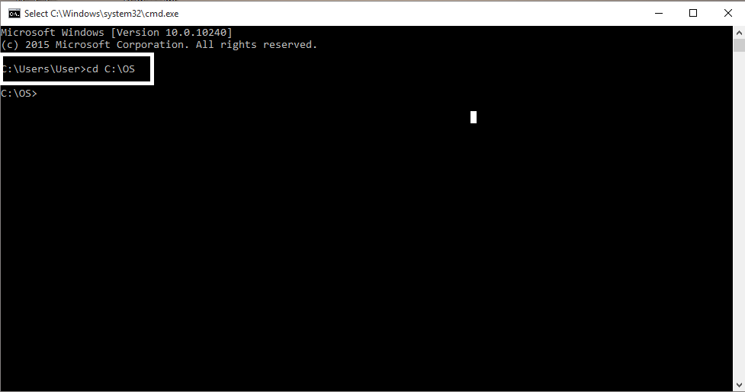

2. Melihat isi direktori

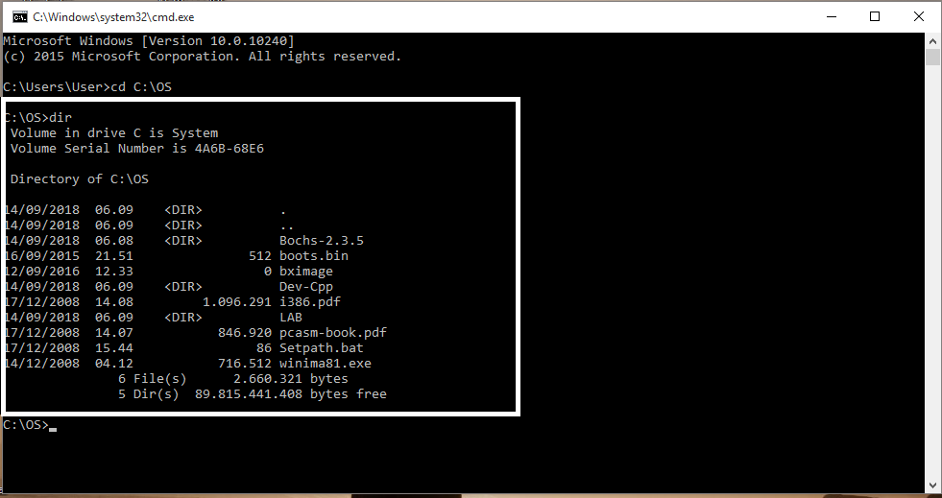

3. Mengatur setpath

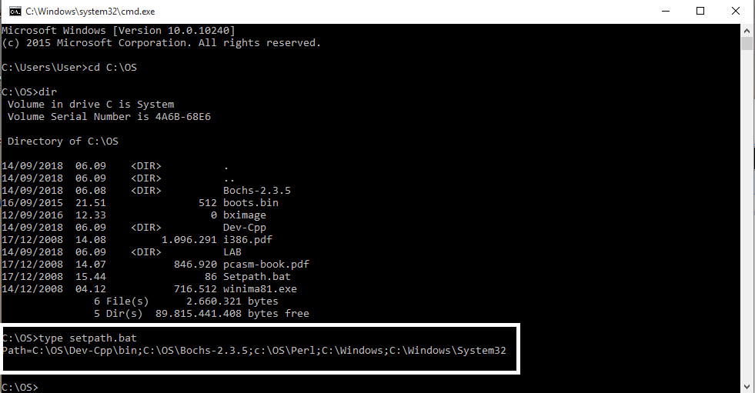

4. Masuk pada direktori Lab/Lab1

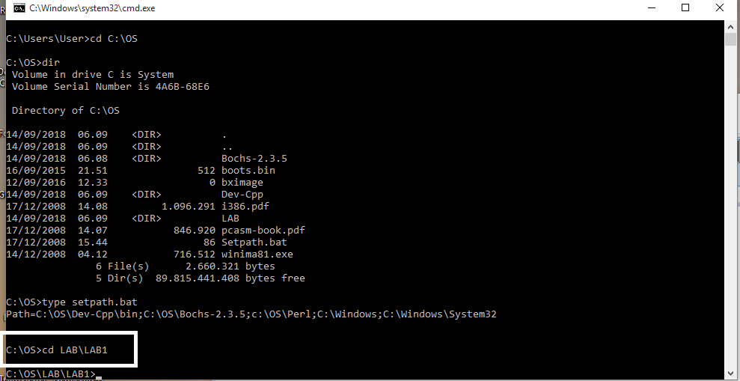

5. Melihat isi dari file boot.asm dengan menggunakan notepad

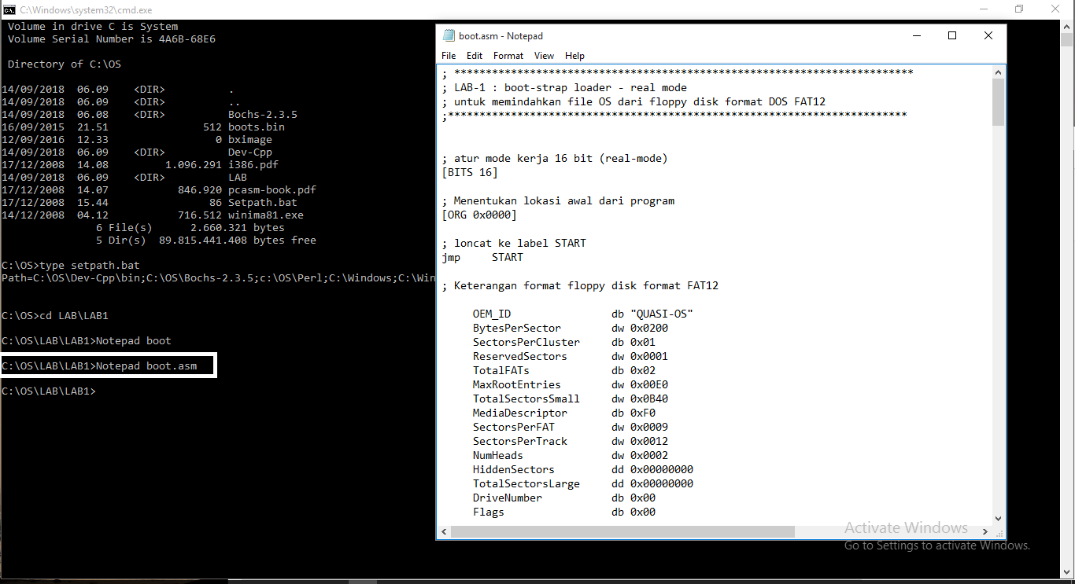

6. Membuka file teks makefile dengan menggunakan makefile, yang di mana berisi kumpulan perintah CMD.

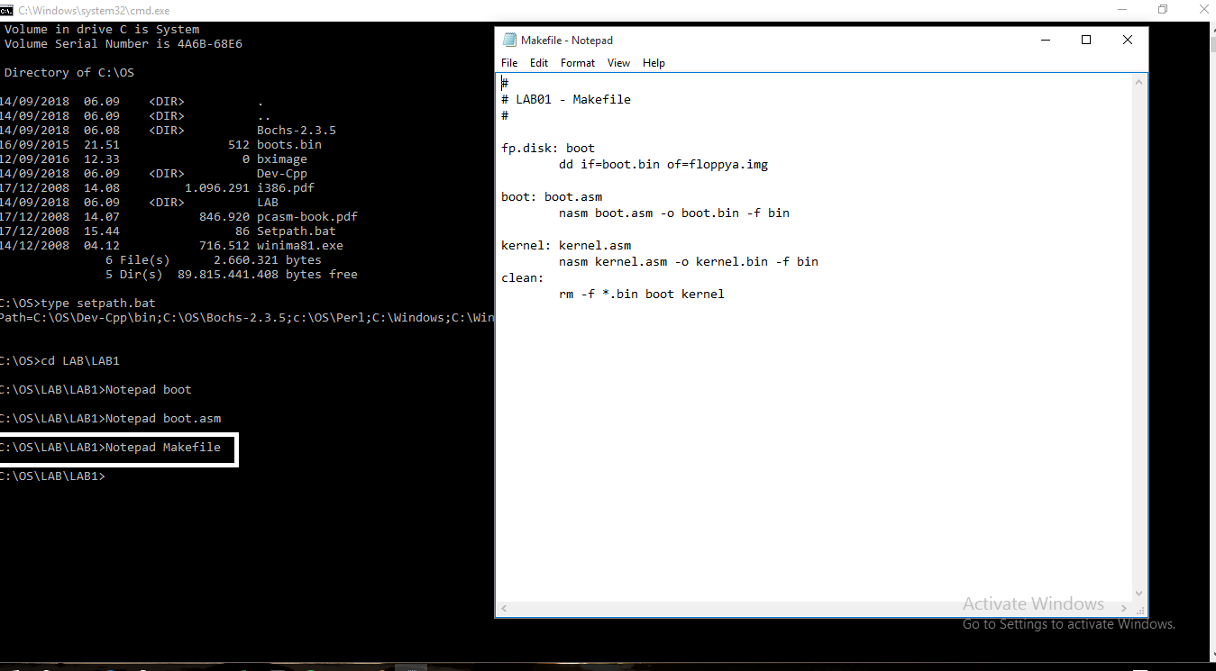

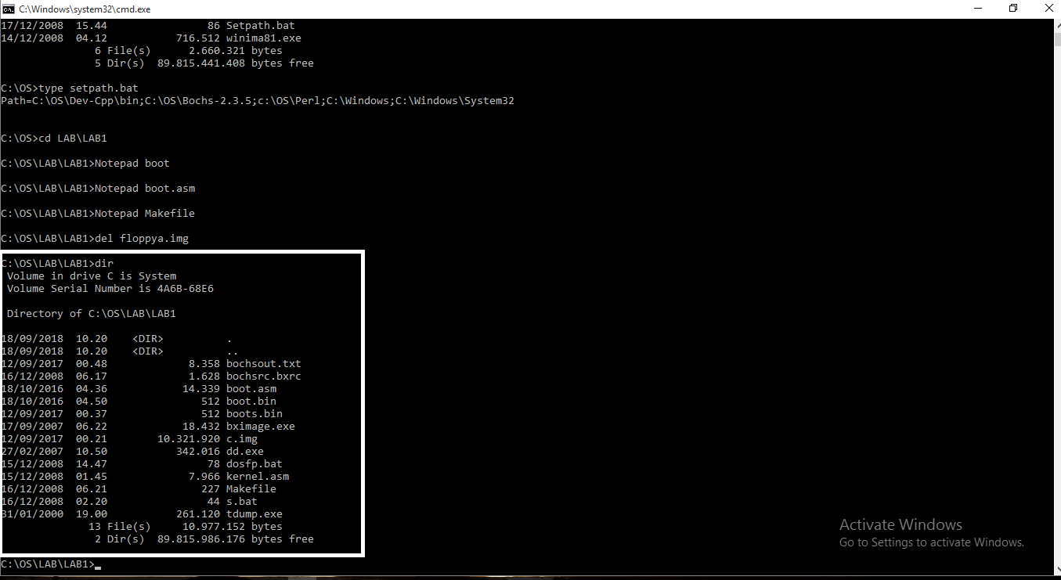

7. Menghapus suatu bootdisk yang bernama floppya.img dan cek pada direktori



8. Membuat suatu bootdisk baru dengan menggunakan aplikasi bximage.exe

Yang pertama pilih fd

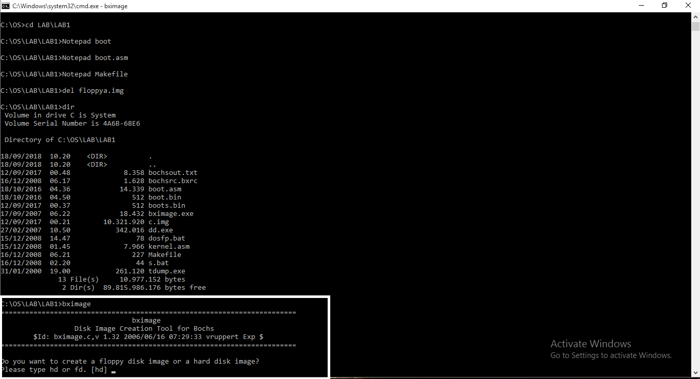

Kemudian untuk ukuran tekan enter untuk memilih default

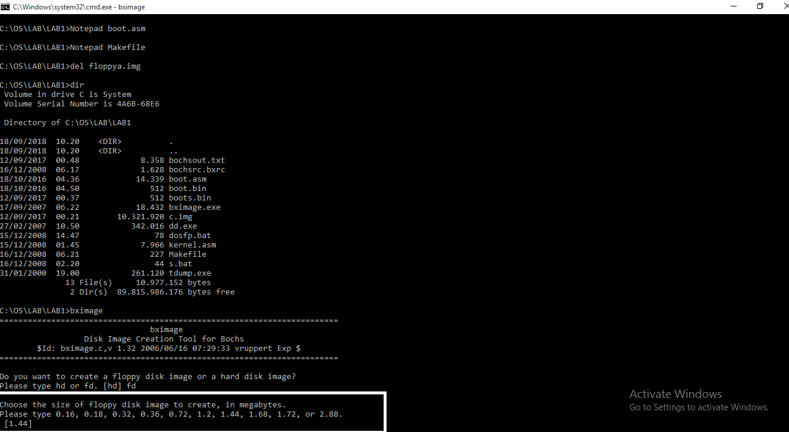

Lalu beri nama. Di mana di sini diberi nama floppya.img

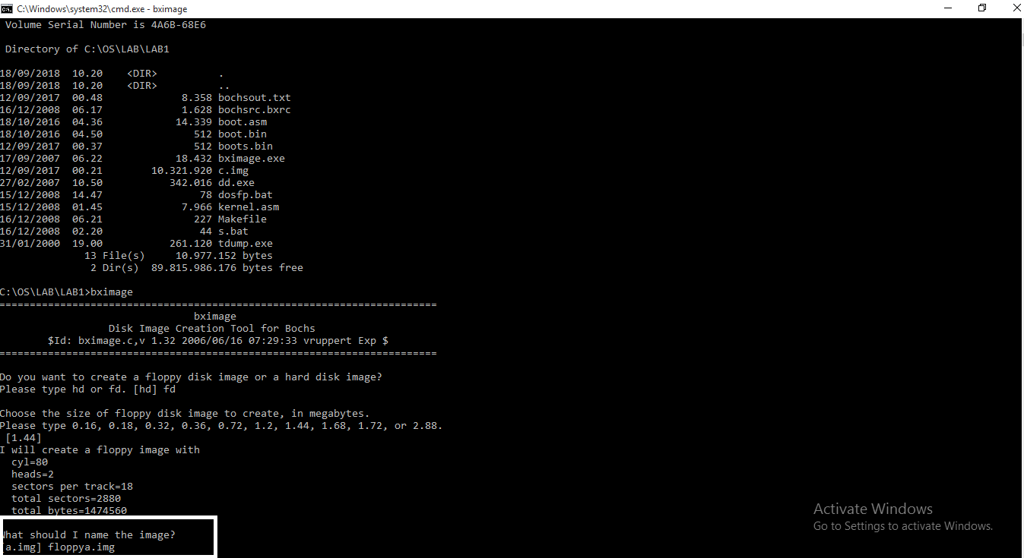

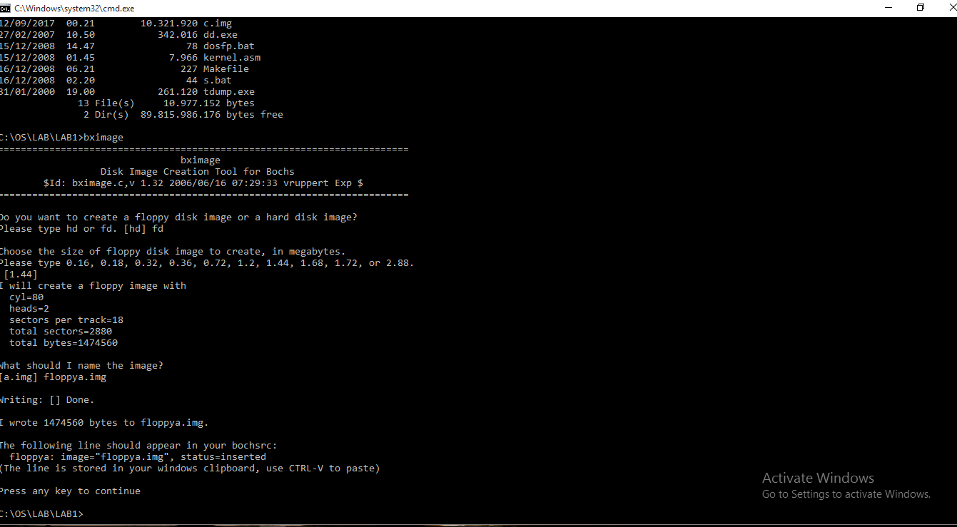

9. Cek isi direktori kembali apakah floppya.img telah dibuat.

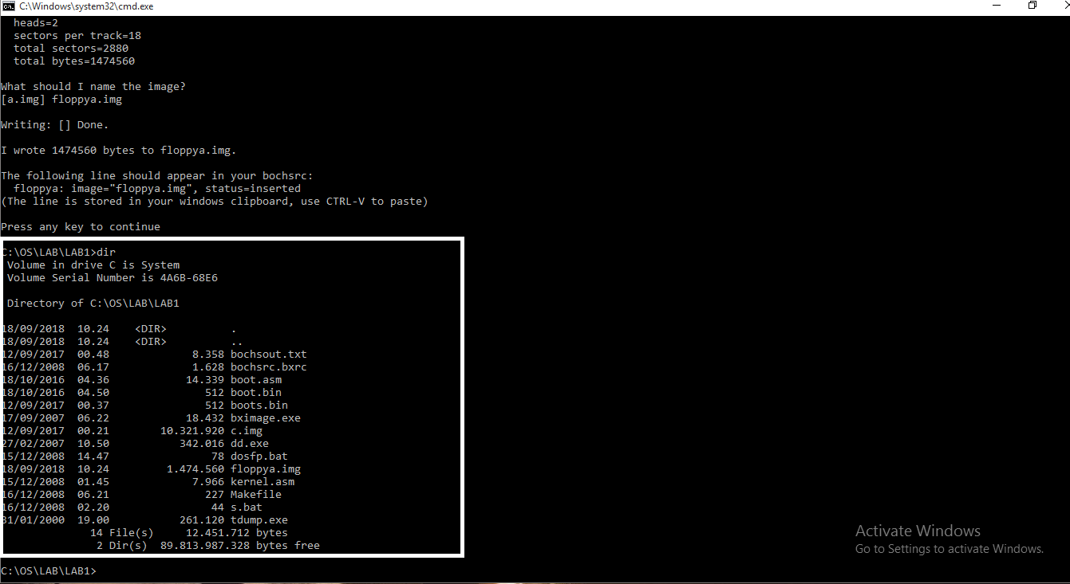

10. Kemudian format floppya.img agar menjadi bootdisk.

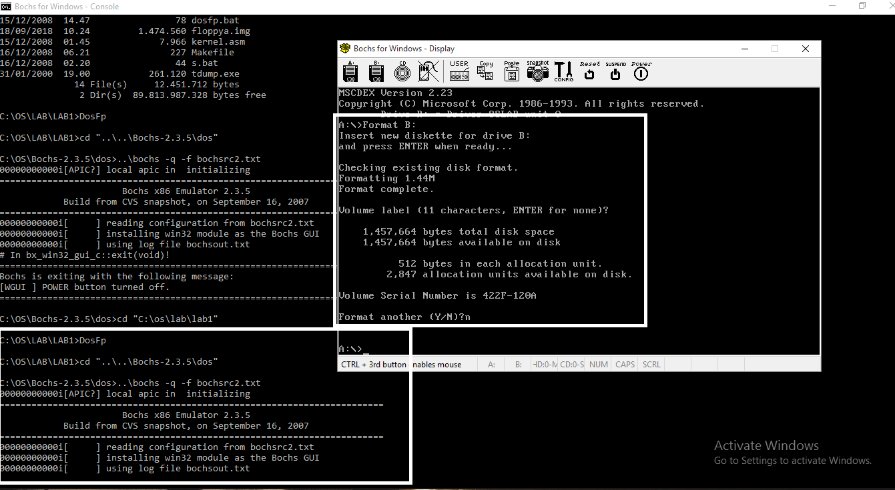

11. Kemudian salin byte dari floppya.img ke boots.bin yang digunakan untuk bootloader

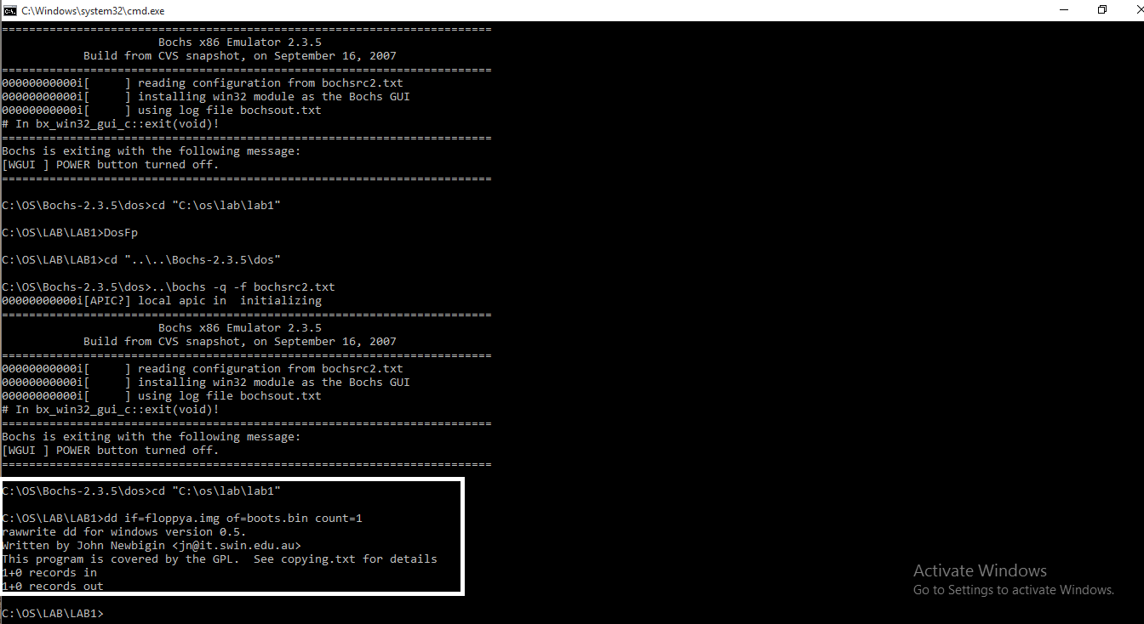

12. Melihat isi memori dari boots.bin

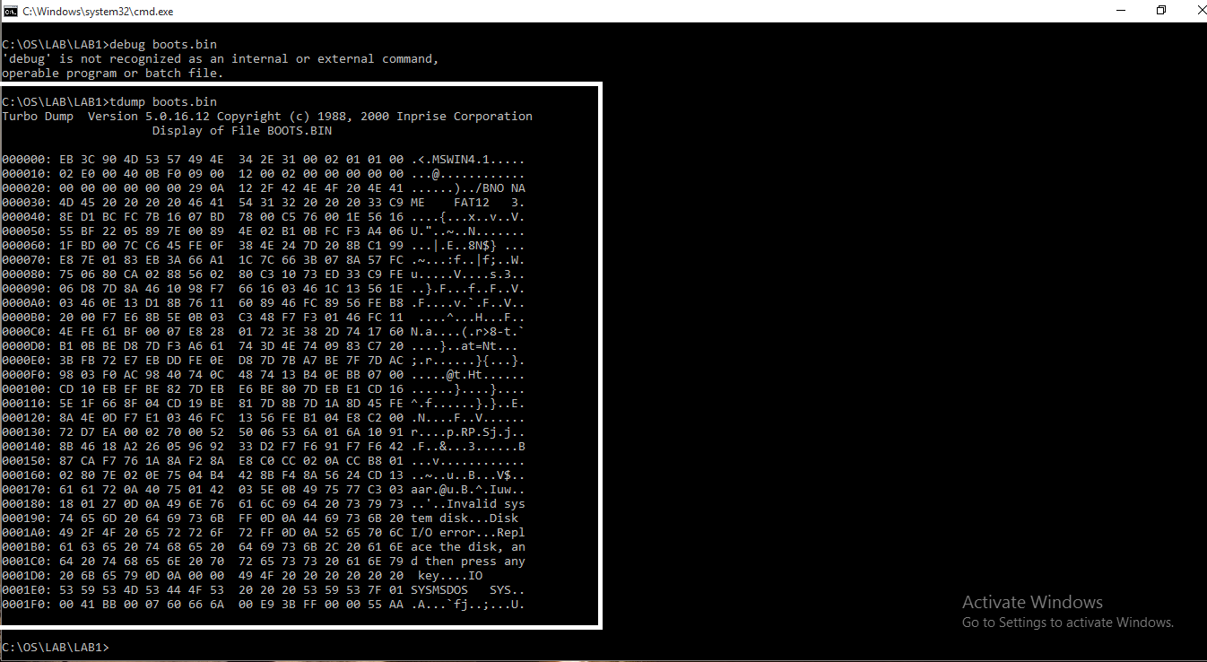

13. Memanggil Bosch.

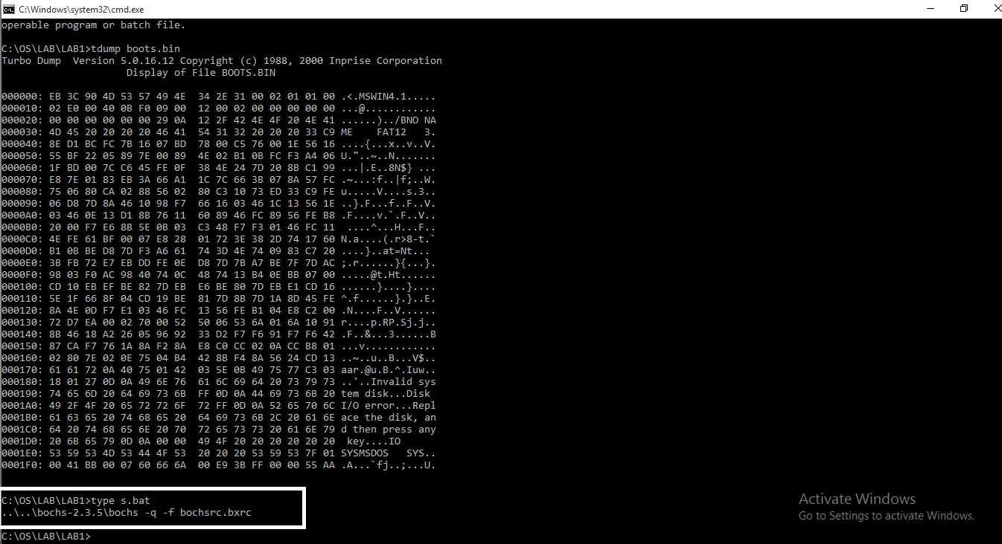

14. Format floppya.img, dan menambahkan sistem file ke dalamnya, dengan bantuan bosch.

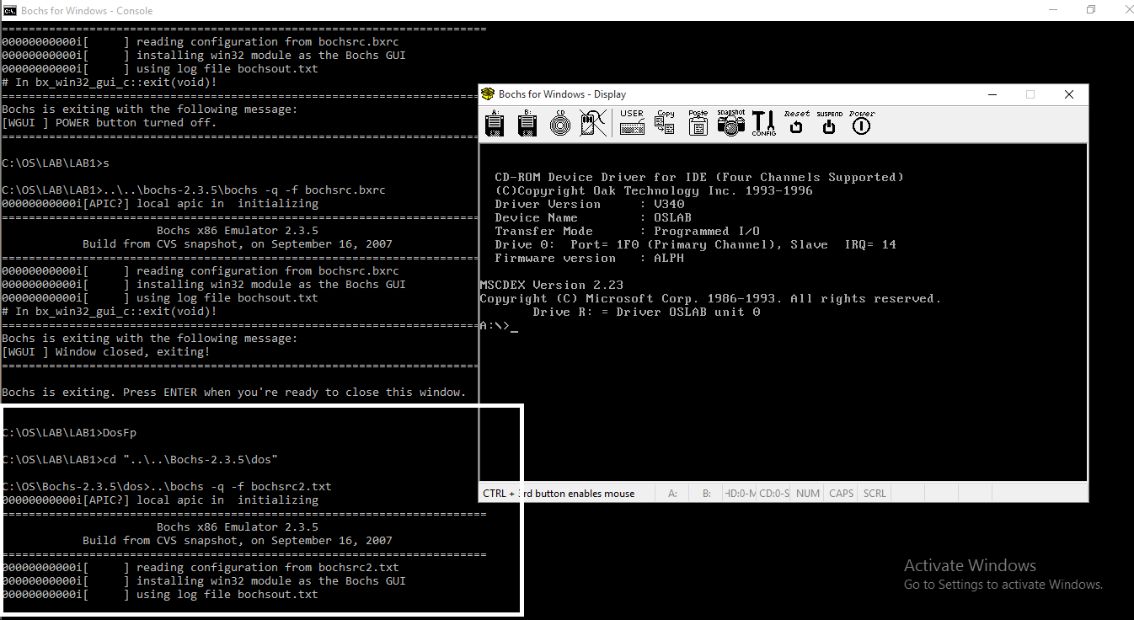

15. Selesaikan proses format

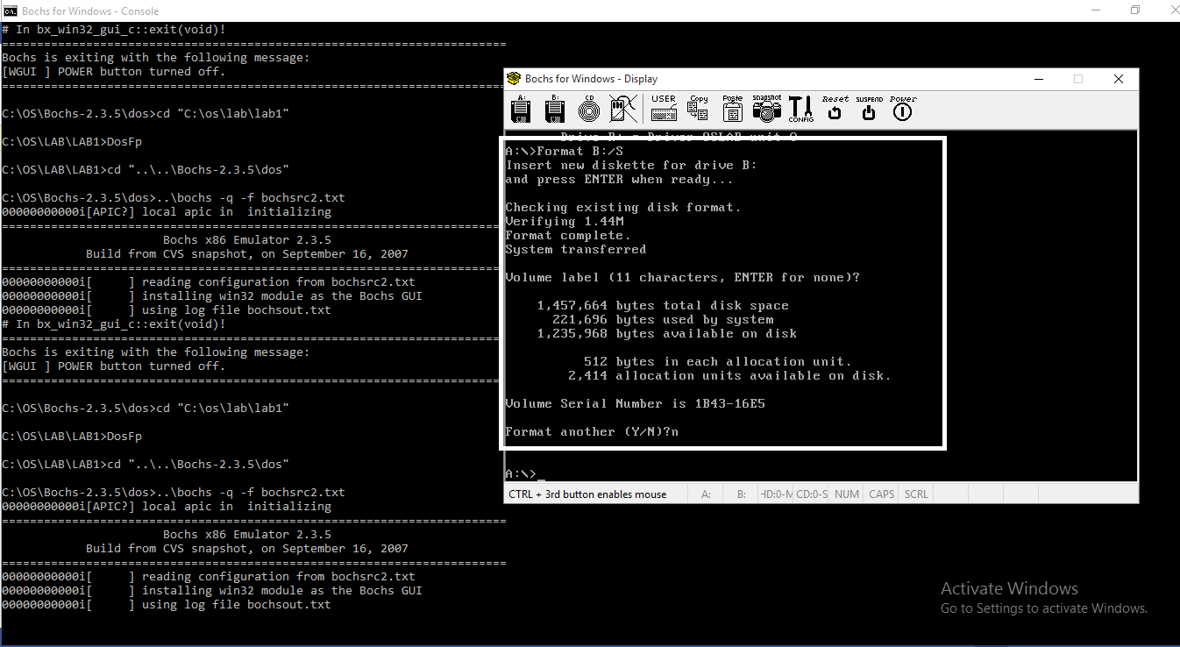

16. Lihat isi direktori

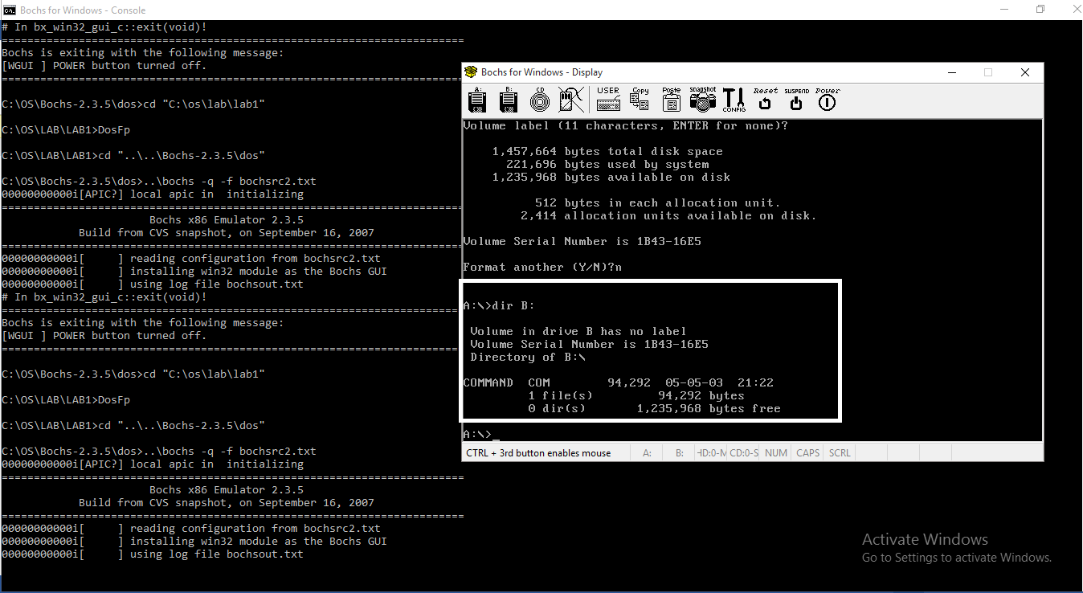

**Tugas**

1. Kode ASCII adalah merupakan kode standar yang digunakan dalam pertukaran informasi pada Komputer. Kode ASCII ini seperti Hex dan Unicode tetapi ASCII lebih bersifat universal.

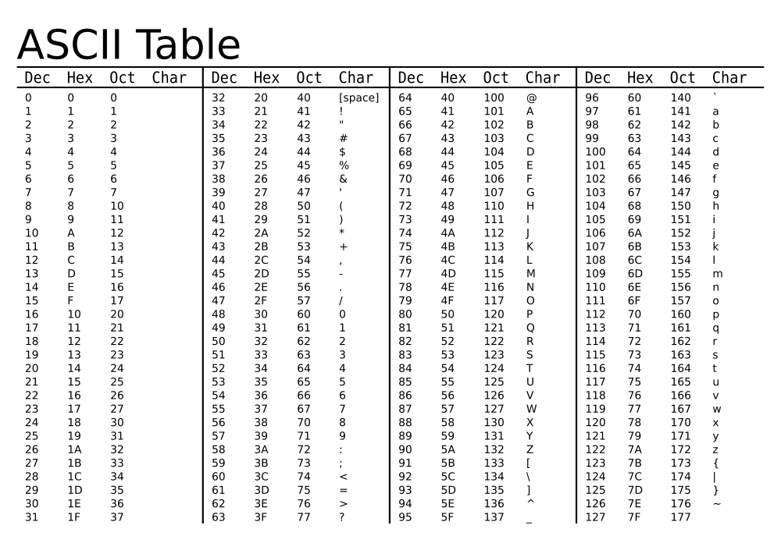

2. Perintah Bahasa assembly untuk keluarga intel x86

• Komentar: Komentar diawali dengan tanda titik koma (;). ; ini adalah komentar

• Label : Label diakhiri dengan tanda titik dua (:). Contoh: main: ,loop: ,proses: ,keluar:

• Definisi data: **DB** : define bytes. **DW** : define words. **DD** : define double words.

**EQU** : equals. Membentuk konstanta.

• Perpindahan data **MOV** : move. **LEA** : load effective address. Mengisi suatu register dengan alamat offset sebuah data. **CHG** : exchange. Menukar dua buah register langsung.

• Operasi logika: **AND** : melakukan bitwise and. sintaks: **OR** : melakukan bitwise or.

**NOT** : melakukan bitwise not (*one’s complement*). **XOR** : melakukan bitwise eksklusif or. **SHL** : shift left. Menggeser bit ke kiri. Bit paling kanan diisi nol. **HR** : shift right. Menggeser bit ke kanan. Bit paling kiri diisi nol. **ROL** : rotate left. Memutar bit ke kiri. Bit paling kiri jadi paling kanan kali ini. **ROR** : rotate right. Memutar bit ke kanan. Bit paling kanan jadi paling kiri.

• Operasi matematika: **ADD** : add. Menjumlahkan dua buah register. **ADC** : add with carry. Menjumlahkan dua register dan carry flag (CF). **INC** : increment. Menjumlah isi sebuah register dengan 1. **BB** : substract with borrow. Mengurangkan dua register dan carry flag (CF). **DEC** : decrement. Mengurang isi sebuah register dengan 1. **MUL** : multiply. Mengalikan register dengan AX atau AH. **UL** : signed multiply. **DIV** : divide. Membagi AX atau DX:AX dengan sebuah register. **IDIV** : signed divide. Sama dengan DIV, hanya saja IDIV menganggap bit-bit yang ada di register sumber sudah dalam bentuk *two’s complement*. **NEG** : negate. Membuat isi register menjadi negatif (*two’s complement*).

• Pengulangan: **LOOP** : loop. Mengulang sebuah proses. Pertama register CX

dikurangi satu. Bila CX sama dengan nol, maka looping berhenti. Bila tidak nol, maka

lompat ke label tujuan. **LOOPE** : loop while equal. Melakukan pengulangan selama CX ≠ 0 dan ZF = 1. CX tetap dikurangi 1 sebelum diperiksa. sintaks: **LOOPZ** : loop while zero. Identik dengan LOOPE. **LOOPNE** : loop while not equal. Melakukan pengulangan selama CX ≠ 0 dan ZF = 0. CX tetap dikurangi 1 sebelum diperiksa. **LOOPNZ** : loop while not zero. Identik dengan LOOPNE. **REP** : repeat. Mengulang perintah sebanyak CX kali.

**MODUL 2**

1. ketik perintah ‘cd os’ untuk masuk ke OS nya.

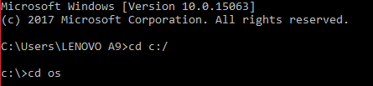

2. jalankan ‘setpath’, setelah itu pindah ke LAB 2 dengan mengetikan ‘cd lab/lab2’.

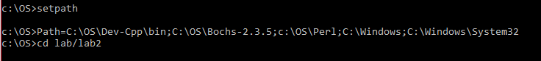

3. lalu ketikan ‘dir’ untuk melihat isi direktori kerja, dan akan tampak seperti gambar berikut.

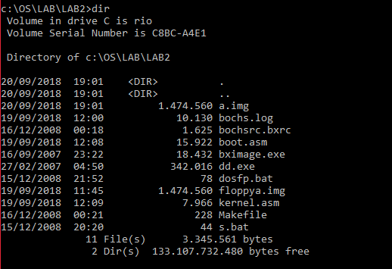

4. selanjutnya jalankan ‘bximage’, dan diteruskan dengan menjawab pertanyaan-pertanyaan yang akan muncul setelah menjalankan bximage.

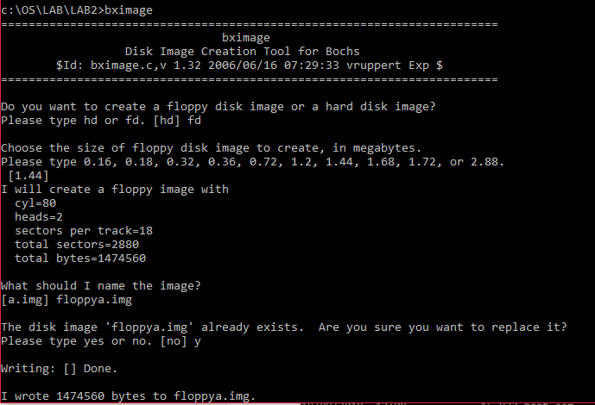

5. pastikan hasil file ‘floppya.img’ dengan memasukan perintah ‘dir’,

hasilnya seperti gambar dibawah.

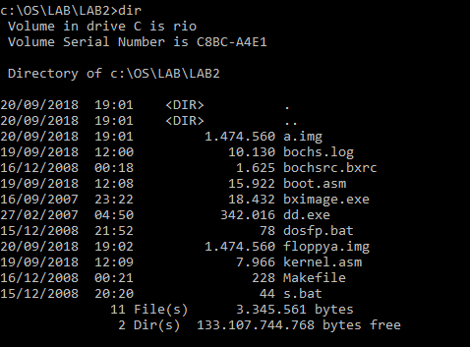

6. jalankan perintah ‘dosfp’, lalu pindah ke windows ‘Bochs’ untuk mengatur lokasi file image, tampak seperti gambar dibawah. Dari prompt A:> ketikan perintah ‘format b: /s’ dan selesaikan prosesnya lalu tutup ‘Bochs’ dengan menu power.

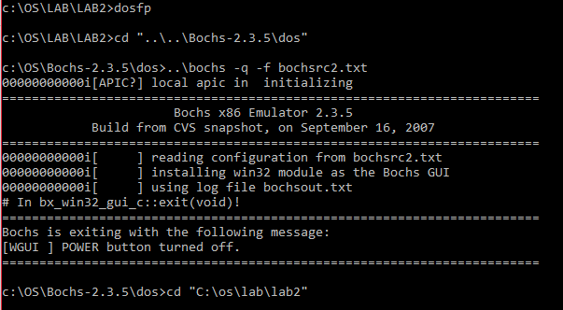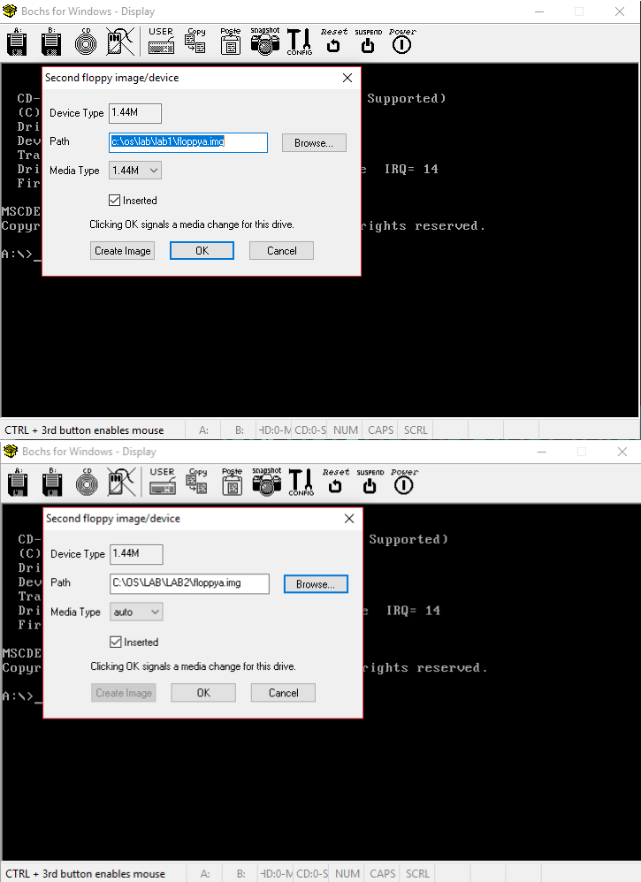

7. jalankan perintah ‘s’ dan akan menuju ke PC simulator dan pastikan posisi ‘floppya.img’.

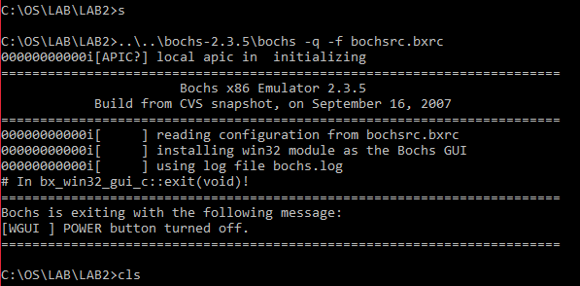

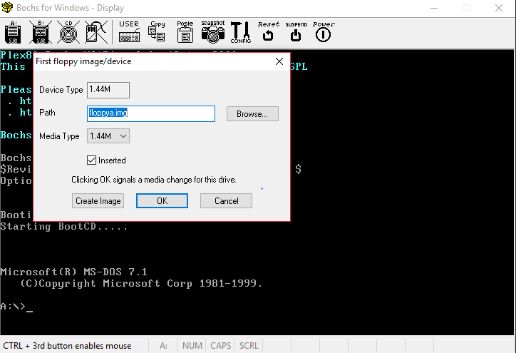

8. ketikan perintah ‘cls’ untuk membersihkan layar, dan selanjutnya jalankan perintah ‘make fp.disk’ dan Jika berhasil akan muncul seperti gambar dibawah.

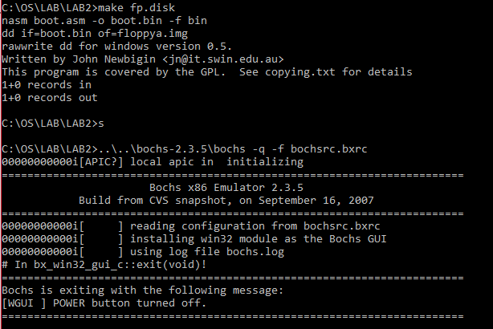

9. ketikan perintah ‘s’ untuk menjalankan PC simulator dan akan muncul seperti gambar dibawah.

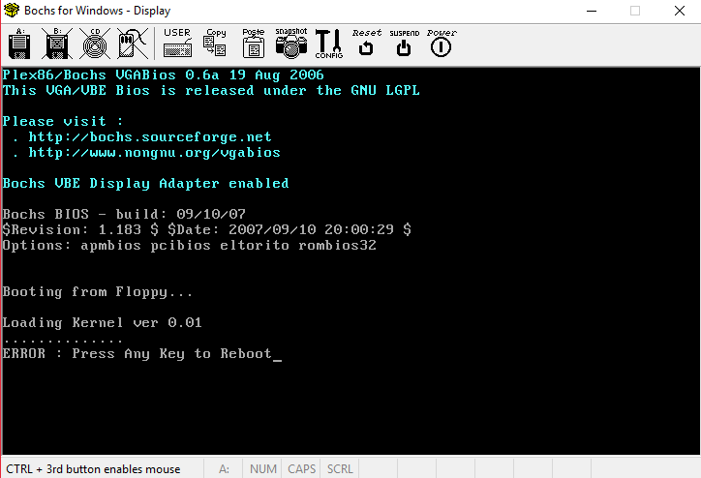

10.ketikan ‘notepad boot.asm’ dan menyunting file boot.asm, cari teks

‘loading kernel’ pada notepad lalu sunting teks tersebut. Selanjutnya save dan lanjutkan ke cmd dengan menjalankan perintah ‘make fp.disk’, setelah itu ketikan ‘s’ dan teks pada boot.asm akan berubah seperti gambar dibawah ini.

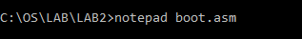

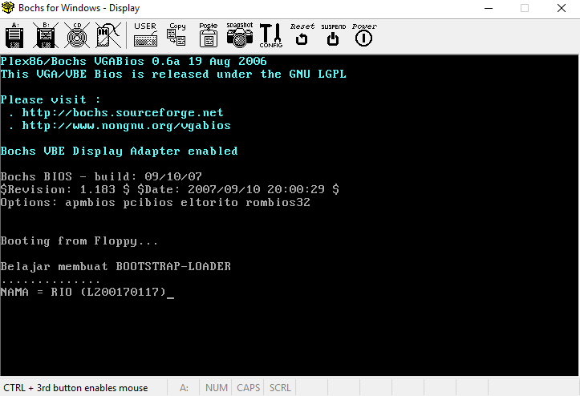

11.ketikan ‘make kernel untuk membuat kernel’.

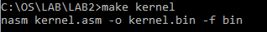

12.selanjutnya ketikan ‘dir’ untuk melihat bahwa kernel telah

ditambahkan.

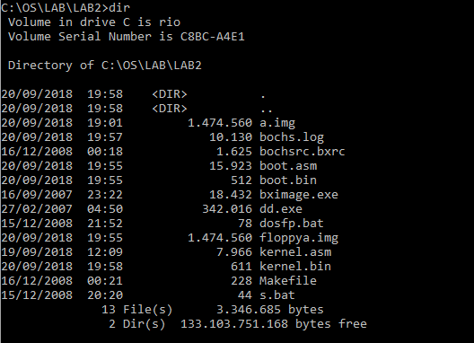

13.jalankan perintah ‘s’ dan akan muncul booting from floppy

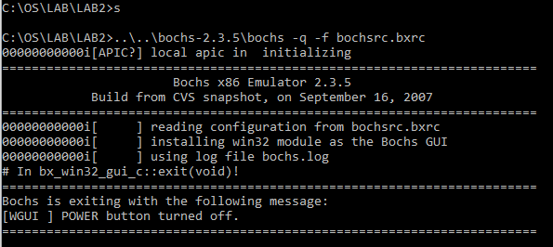

14.jalankan perintah ‘notepad kernel.asm’ lalu cari teks ‘welcome to my kernel’ pada notepad dan edit teks tersebut menjadi ‘belajar membuat kernel’ dan save.

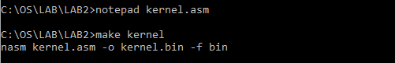

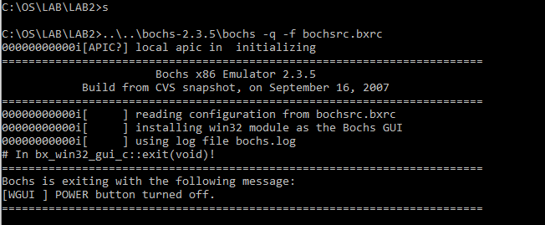

**MODUL 3**

1. Masuk ke direktori C:/OS, lakukan setpath dan masuk ke direktori lab/lab3

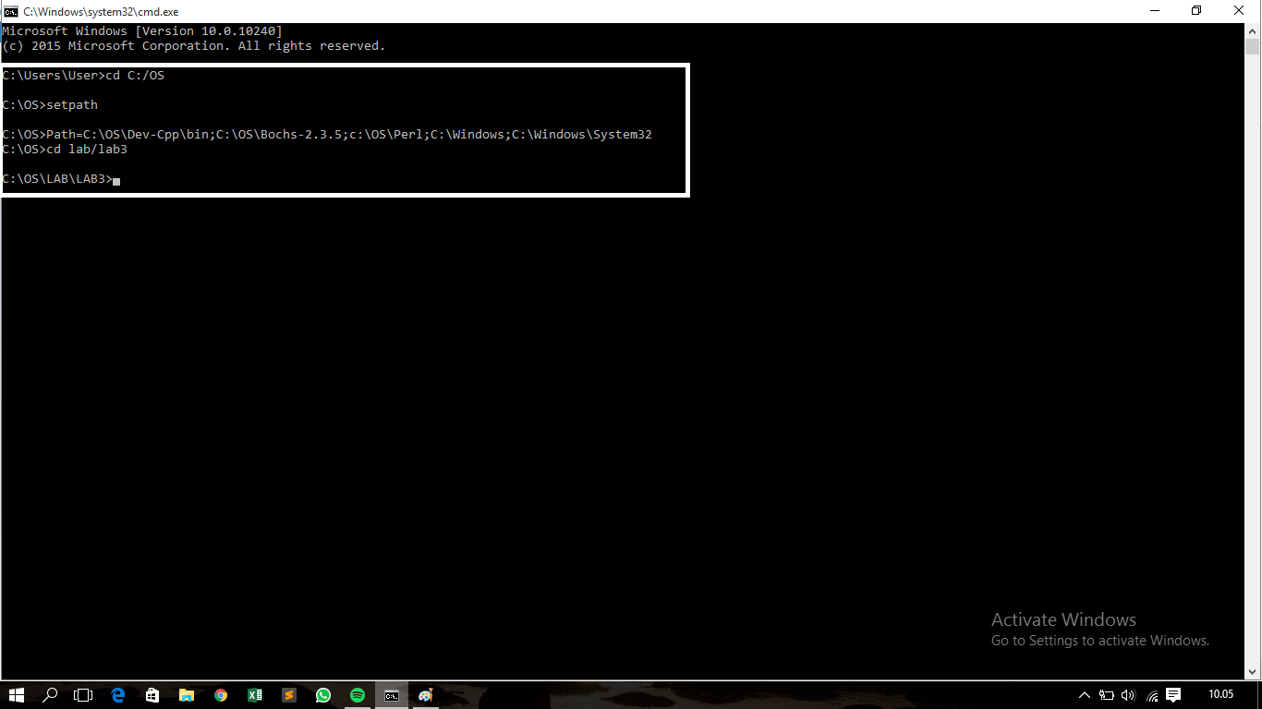

2. ketikkan type s.bat

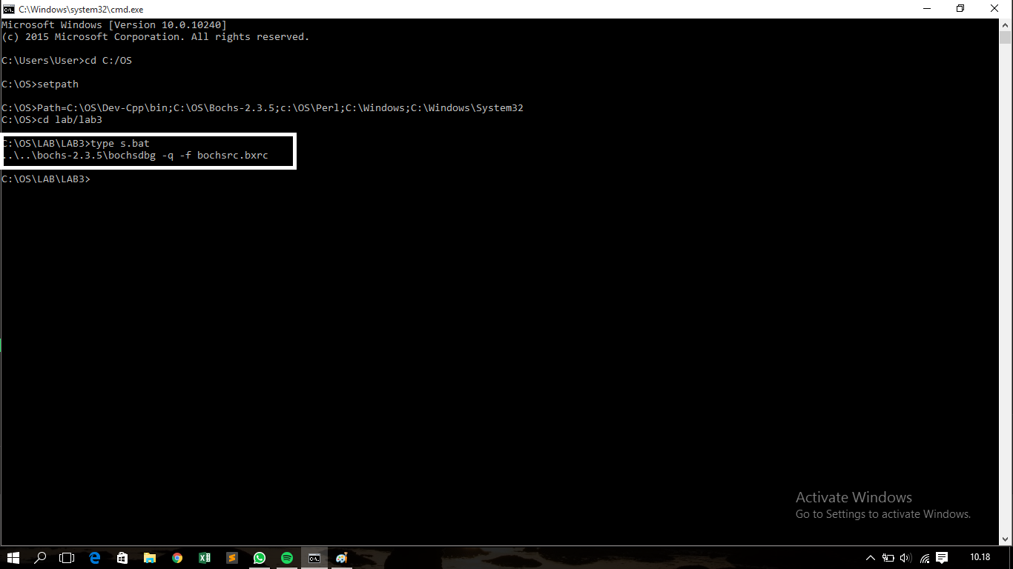

4. Lakukan debugging dengan cara ketik ‘S’

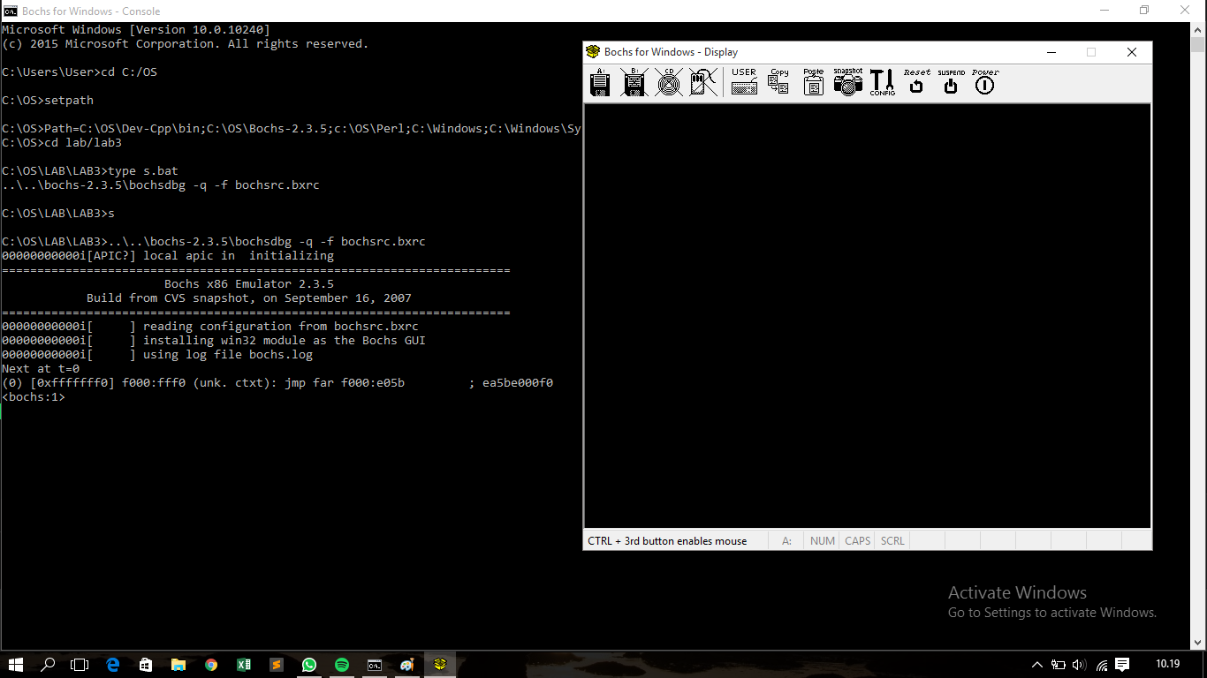

5. Ketikkan ‘r’ untuk melihat isi register CS dan IP.

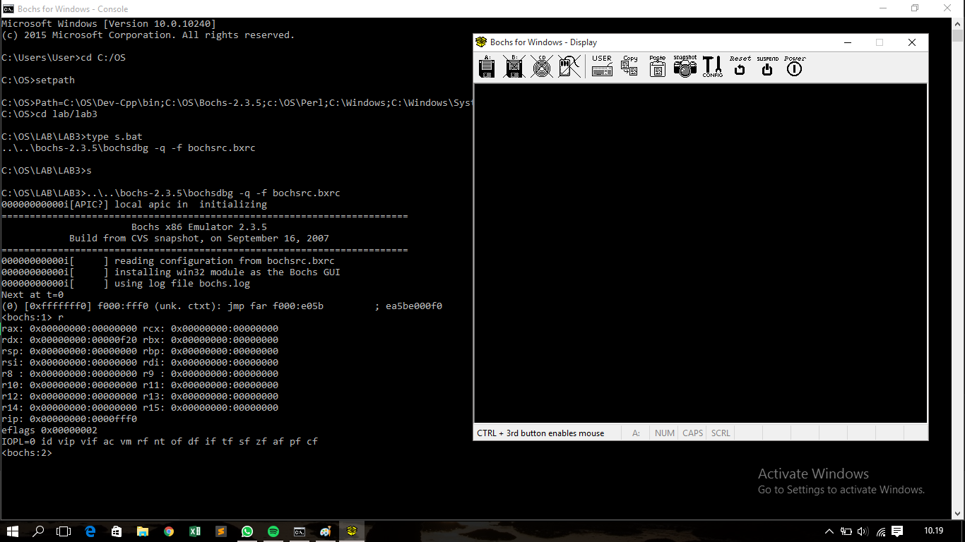

6. Ketikkan ‘s’

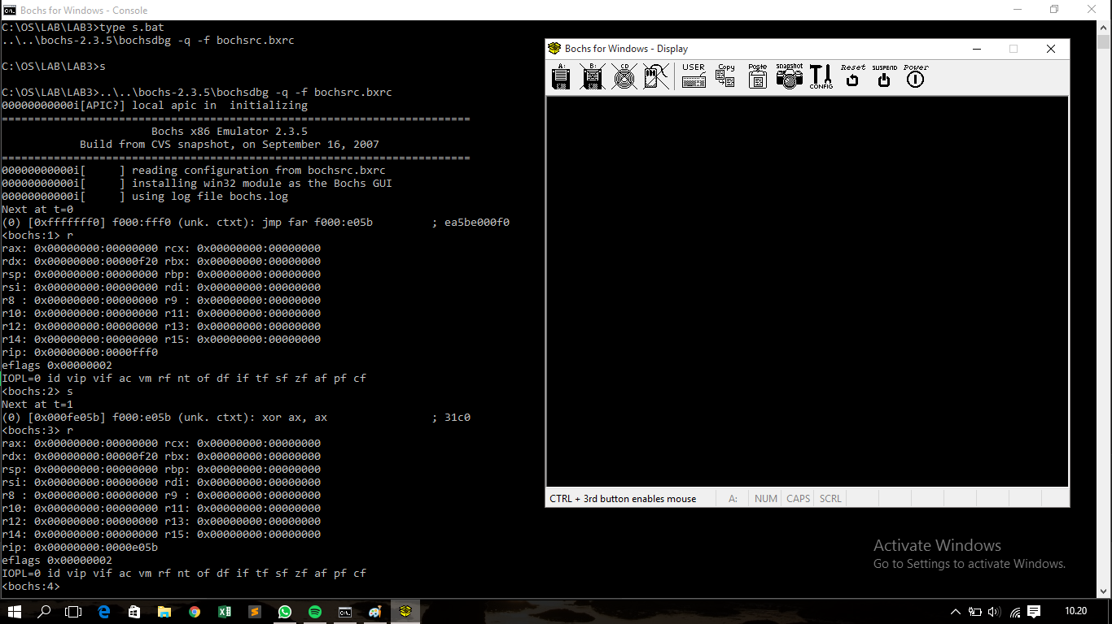

7. Kemudian masukkan perintah ‘vb 0:0x7C00’ untuk membuat pemberhentian di alamat

tersebut.

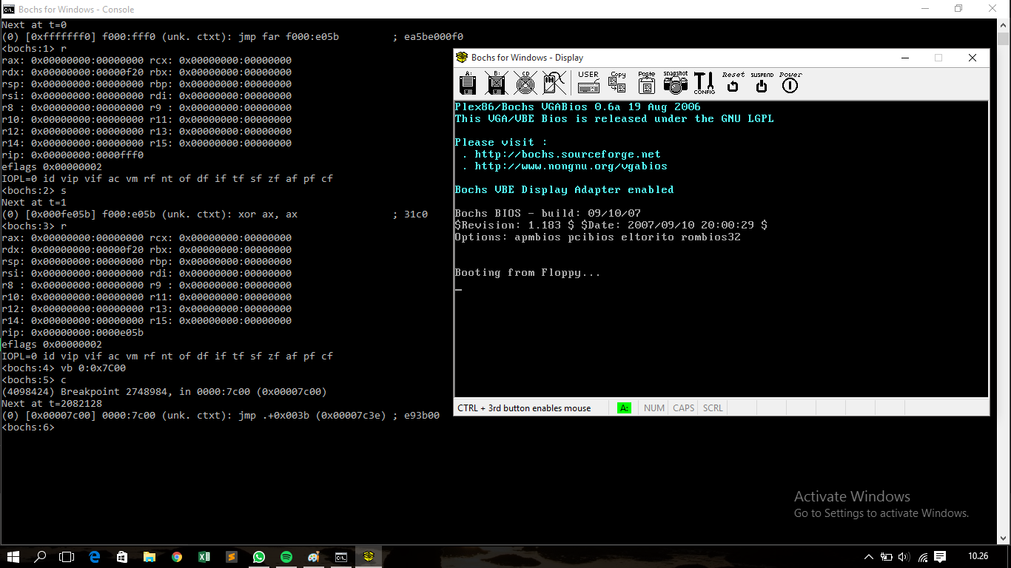

8. Ketikkan ‘c’ untuk continue / melanjutkan. Lalu ketikkan ‘s’ berulang sebayak 10 kali, dan

lalukan pengecekan dengan file boot.asm

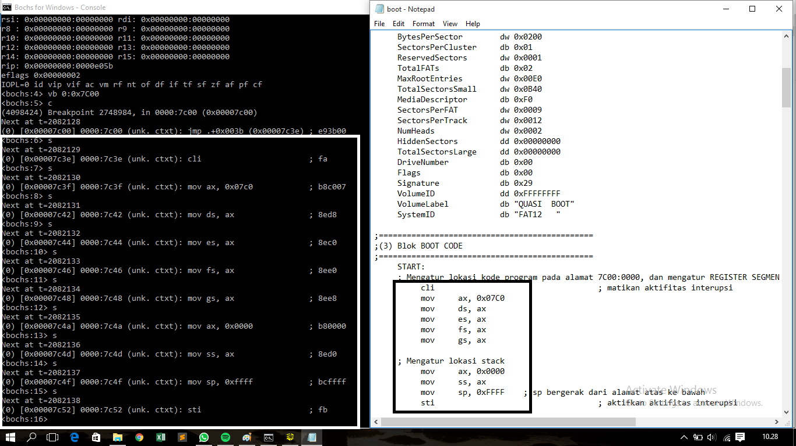

9. Ketikkan ‘q’ untuk menghentikan debugging. Kemudian lakukan debugging lagi dengan cara ketikkan ‘s’, kemudian ketikkan ‘vb 0x0100:0x0000’ untuk menghentikan langkah saat PC mulai mengeksekusi instruksi dari program ‘kernel.bin’, lalu ketikkan ‘c’

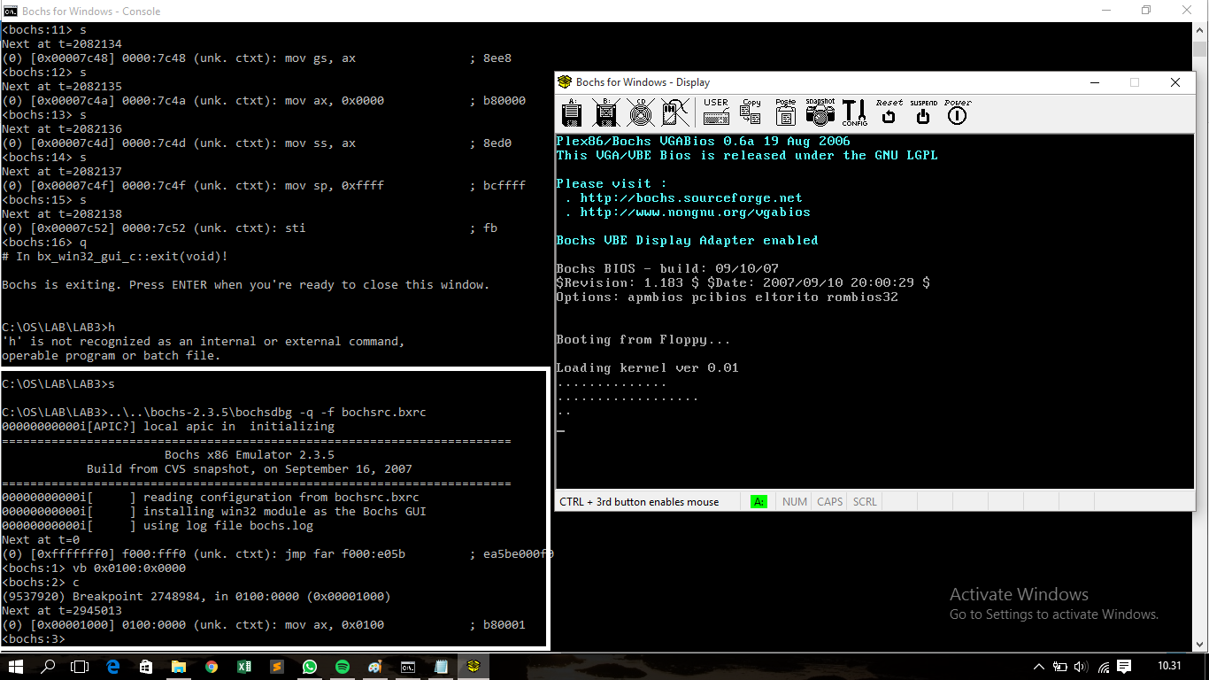

10. Kemudian ketikkan ‘s’ minimal 10x. Lalu bandingkan hasilnya dengan isi file kernel.asm.

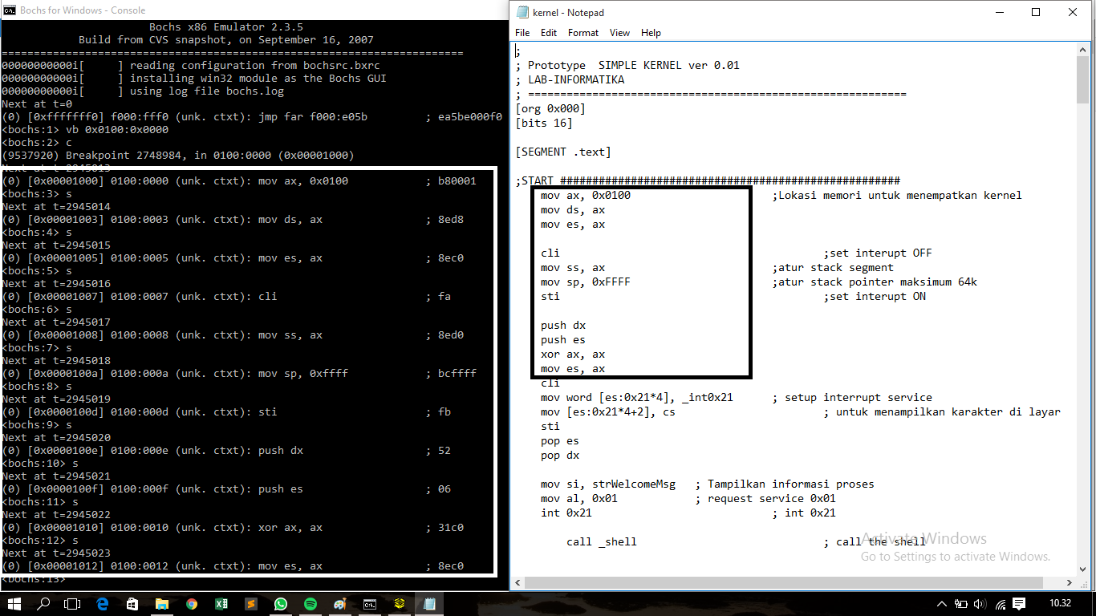

**TUGAS!**

1. Tabel pemetaan memori pada PC

|  |  |  |
| --- | --- | --- |
| No. | Blok Memori | Alokasi Pemakaian |
| 1 | F 0 0 0 0 | ROM BIOS, Diagnostic, BASIC |
| 2 | E 0 0 0 0 | ROM program |
| 3 | D 0 0 0 0 | ROM program |
| 4 | C 0 0 0 0 | Perluasan BIOS untukhardisk XT |
| 5 | B 0 0 0 0 | Monokrom Monitor |
| 6 | A 0 0 0 0 | Monitor EGA, VGS, dll |
| 7 | 9 0 0 0 0 | Daerah kerja pemakai s/d 640 KB |
| 8 | 8 0 0 0 0 | Daerah kerja pemakai s/d 576 KB |
| 9 | 7 0 0 0 0 | Daerah kerja pemakai s/d 512 KB |
| 10 | 6 0 0 0 0 | Daerah kerja pemakai s/d 448 KB |
| 11 | 5 0 0 0 0 | Daerah kerja pemakai s/d 384 KB |
| 12 | 4 0 0 0 0 | Daerah kerja pemakai s/d 320 KB |
| 13 | 3 0 0 0 0 | Daerah kerja pemakai s/d 256 KB |
| 14 | 2 0 0 0 0 | Daerah kerja pemakai s/d 192 KB |
| 15 | 1 0 0 0 0 | Daerah kerja pemakai s/d 128 KB |
| 16 | 0 0 0 0 0 | Daerah kerja pemakai s/d 64 KB |

2. Perbedaan mode kerja “Real Mode” dan “Protected Mode”

a) **Real Mode**: Real-Mode adalah sebuah modus di mana prosesor Intel x86 berjalan seolah-olah dirinya adalah sebuah prosesor Intel 8085 atau Intel 8088, meski ia merupakan prosesor Intel 80286 atau lebih tinggi. Karenanya, modus ini juga disebut sebagai modus 8086 (8086 Mode). Dalam modus ini, prosesor hanya dapat mengeksekusi instruksi 16-bit saja dengan menggunakan register internal yang berukuran 16-bit, serta hanya dapat mengakses hanya 1024 KB dari memori karena hanya menggunakan 20-bit jalur bus alamat. Semua program DOS berjalan pada modus ini.

**Protected Mode**: Modus terproteksi (protected mode) adalah sebuah modus di mana terdapat proteksi ruang alamat memori yang ditawarkan oleh mikroprosesor untuk digunakan oleh sistem operasi. Modus ini datang dengan mikroprosesor Intel 80286 atau yang lebih tinggi. Karena memiliki proteksi ruang alamat memori, maka dalam modus ini sistem operasi da

**MODUL 4**

**Percobaan Pertama: Melihat versi MS-DOS**

1. Mengetikkan ver.

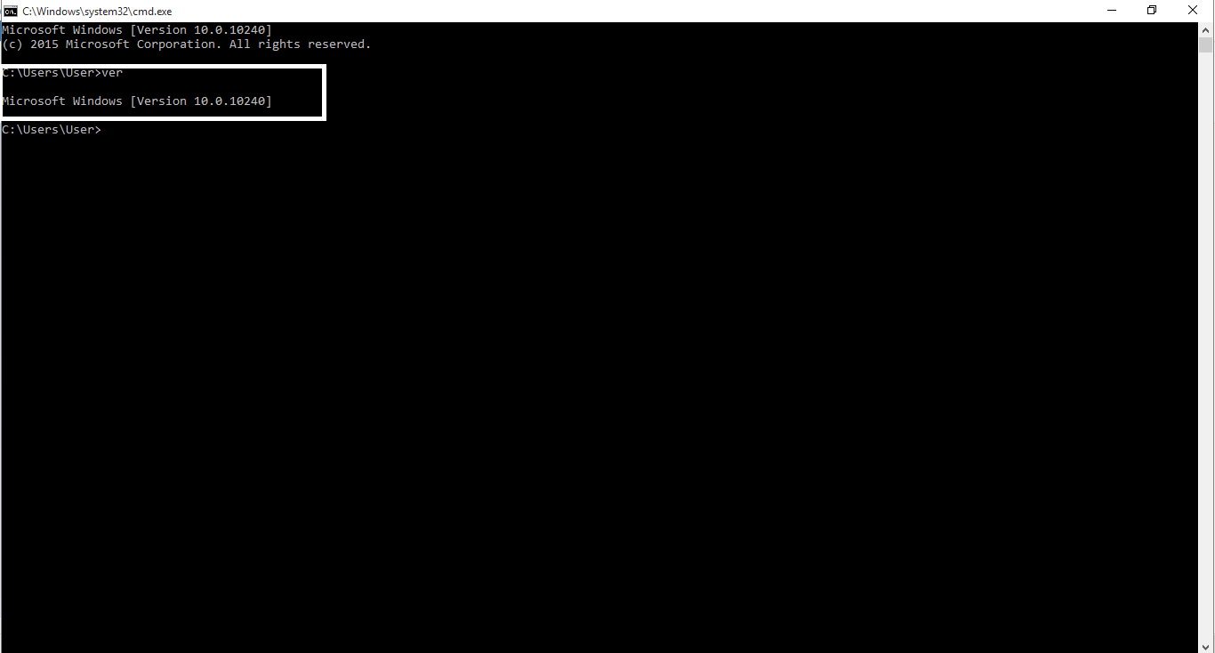

**Percobaan Kedua: Melihat, masuk, keluar dari direktori**

1. Melihat isi direktori dengan mengetikkan dir.

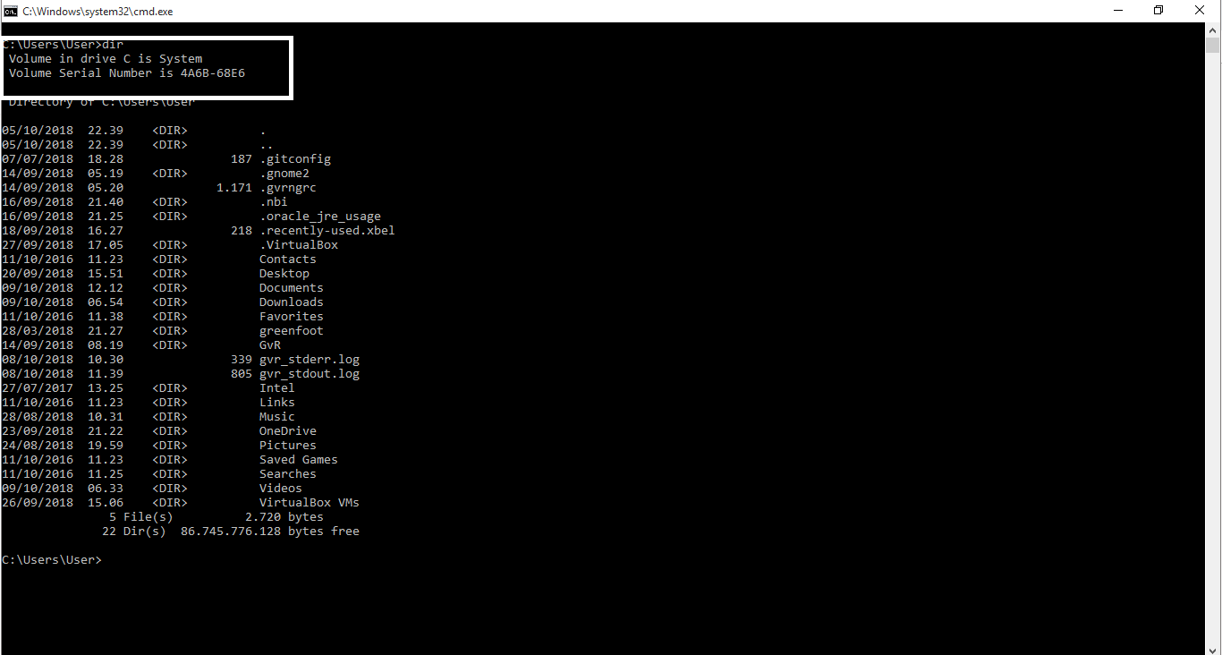

2. Keluar dari direktori dengan mengetikkan cd.. hingga sampai ke direktori C:

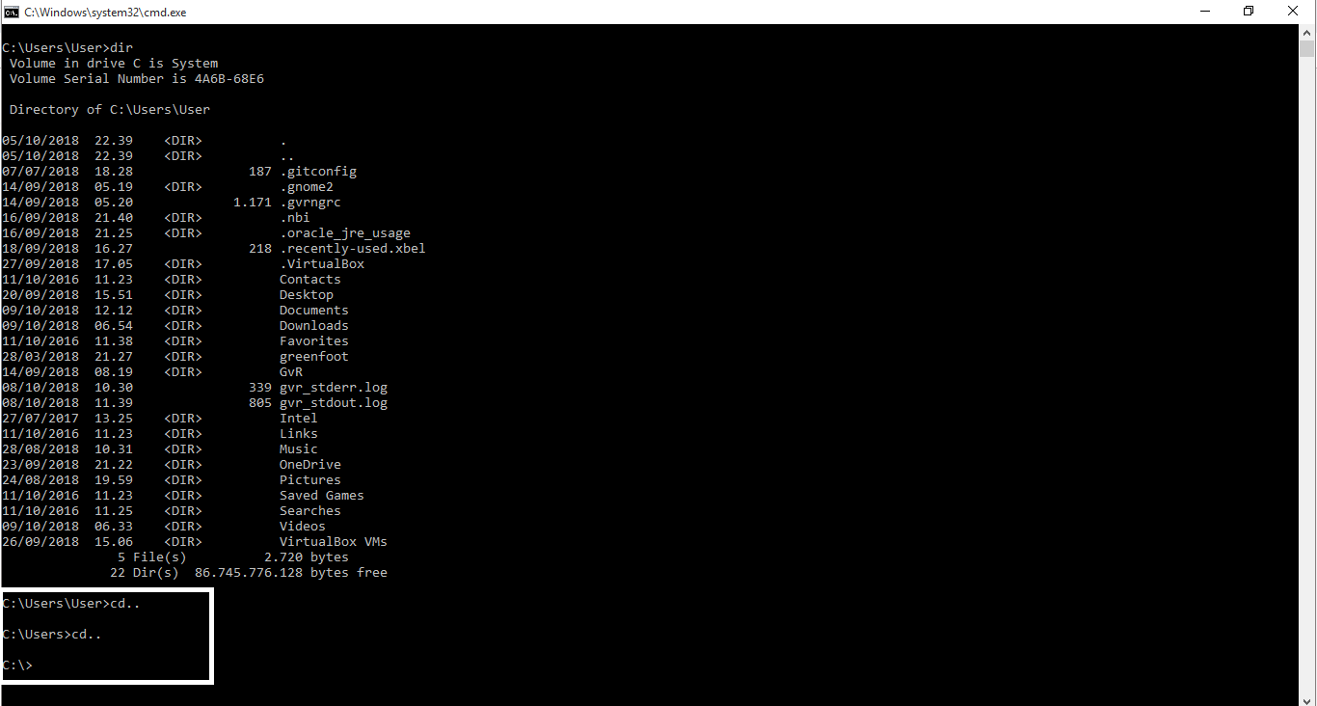

3. Melihat isi direktori C: dengan mengetikkan dir

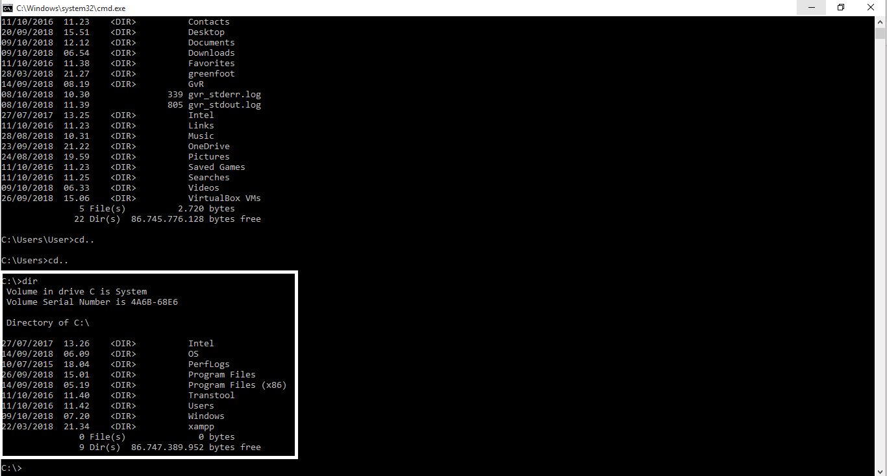

4. Ketikkan dir/p untuk menampilkan nama file perhalaman

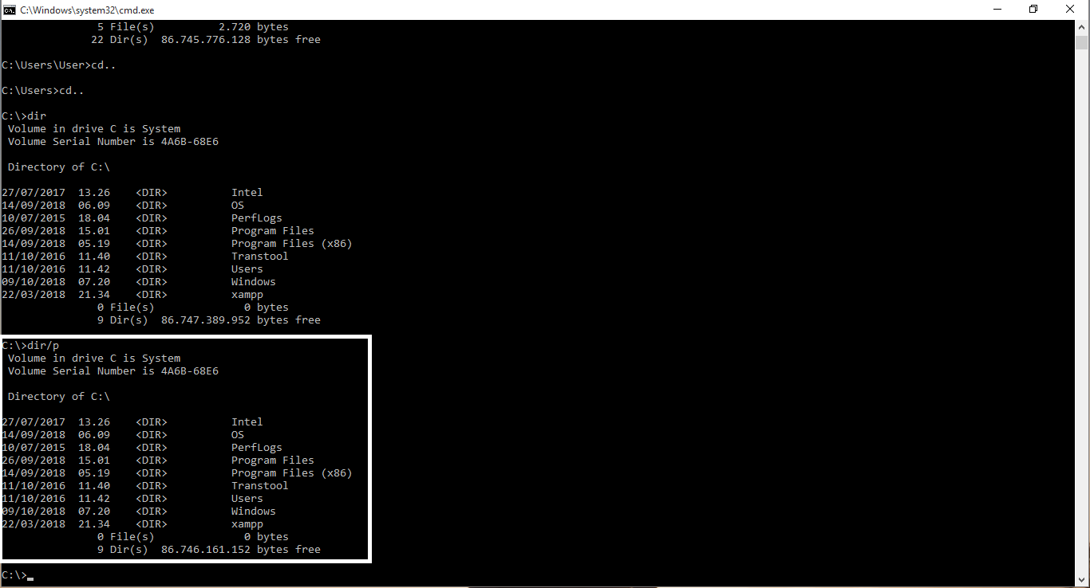

5. Ketikkan dir/w untuk menampilkan file secara mendatar.

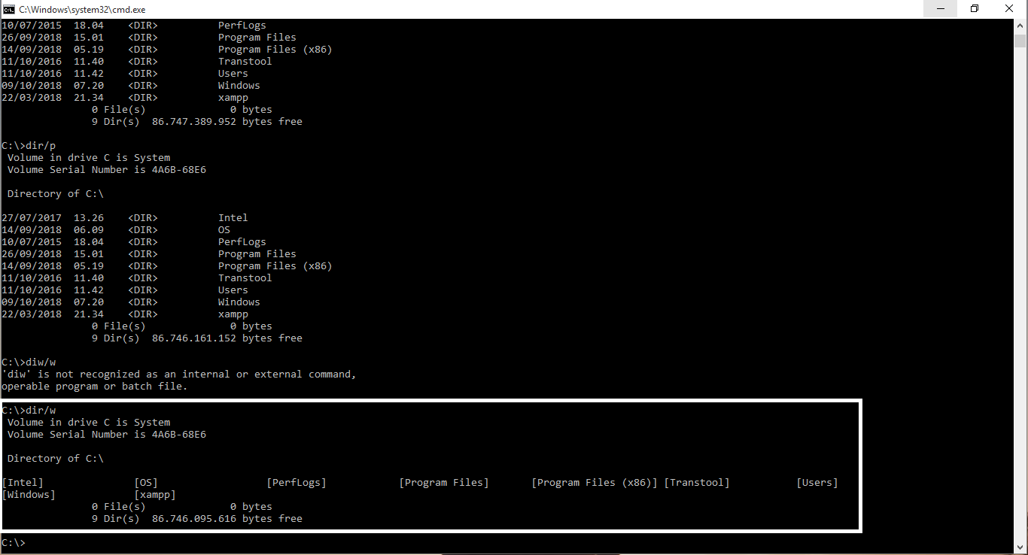

6. dir/a untuk menampilkan semua file, terutama yang terhidden

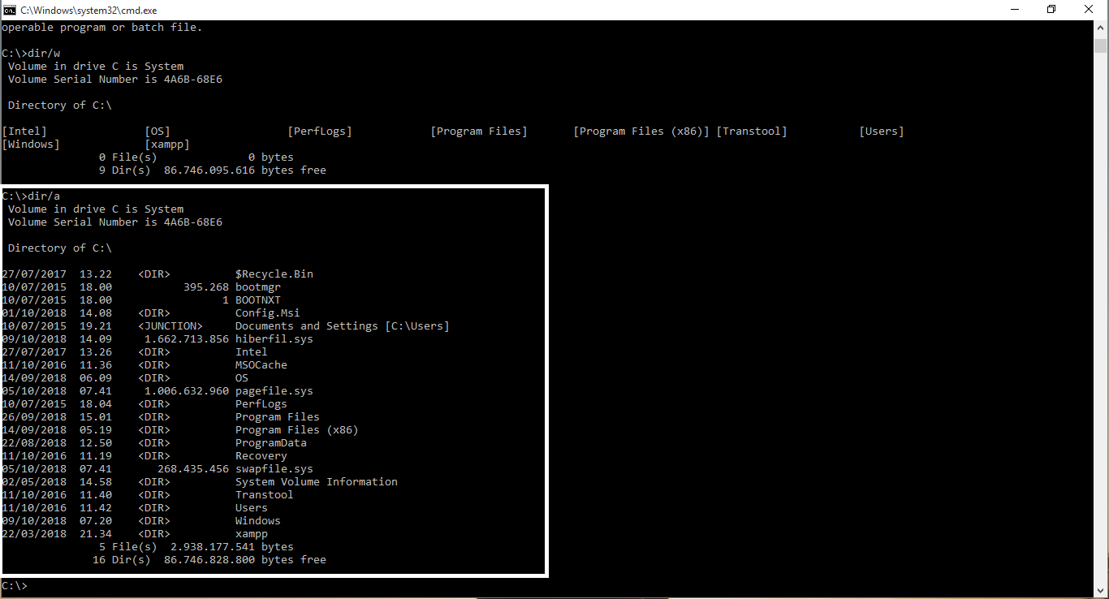

**Percobaan Ketiga: Merubah nama file**

1. Buat semua folder bernama files di direktori C: kemudia buat sebuah file docx di dalamanya dengan ama file1

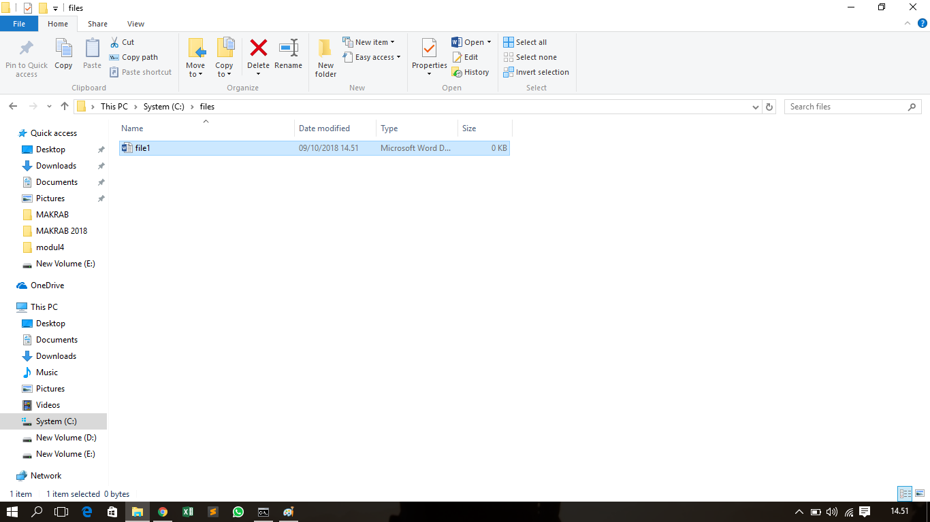

2. Lihat isi direktori, kemudia masuk ke direktori files.

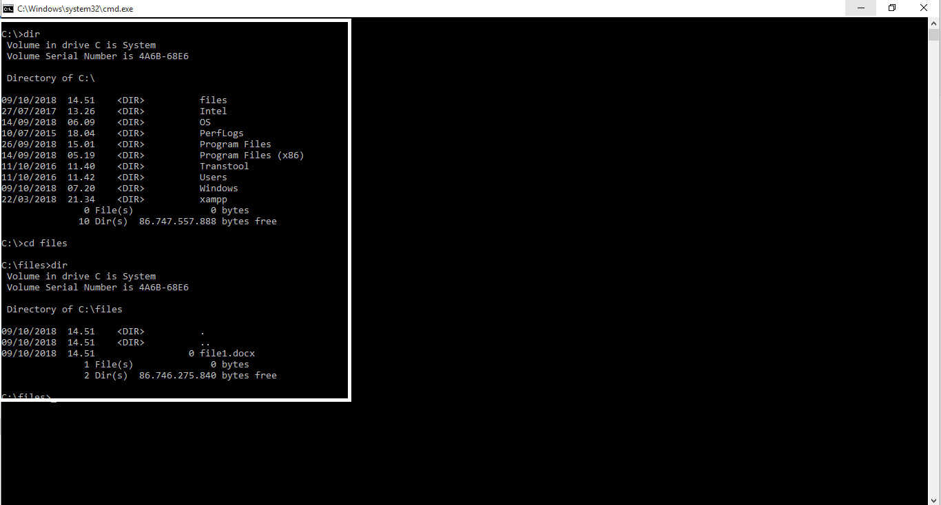

3. Ubah nama dile dengan perintah ren nama_file_awal.ekstensi nama_file_baru.ekstensi

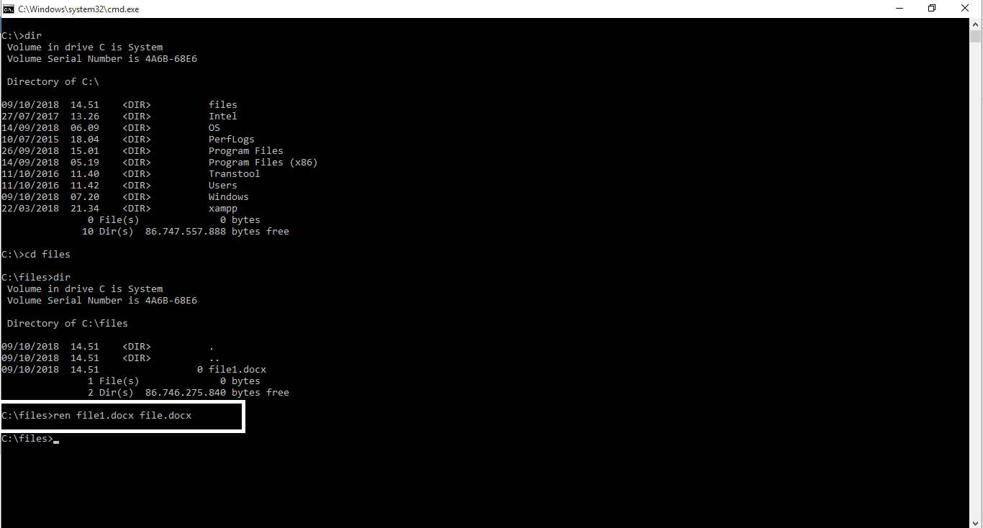

4. Ubah nama dile dengan perintah rename nama_file_awal.ekstensi nama_file_baru.ekstensi

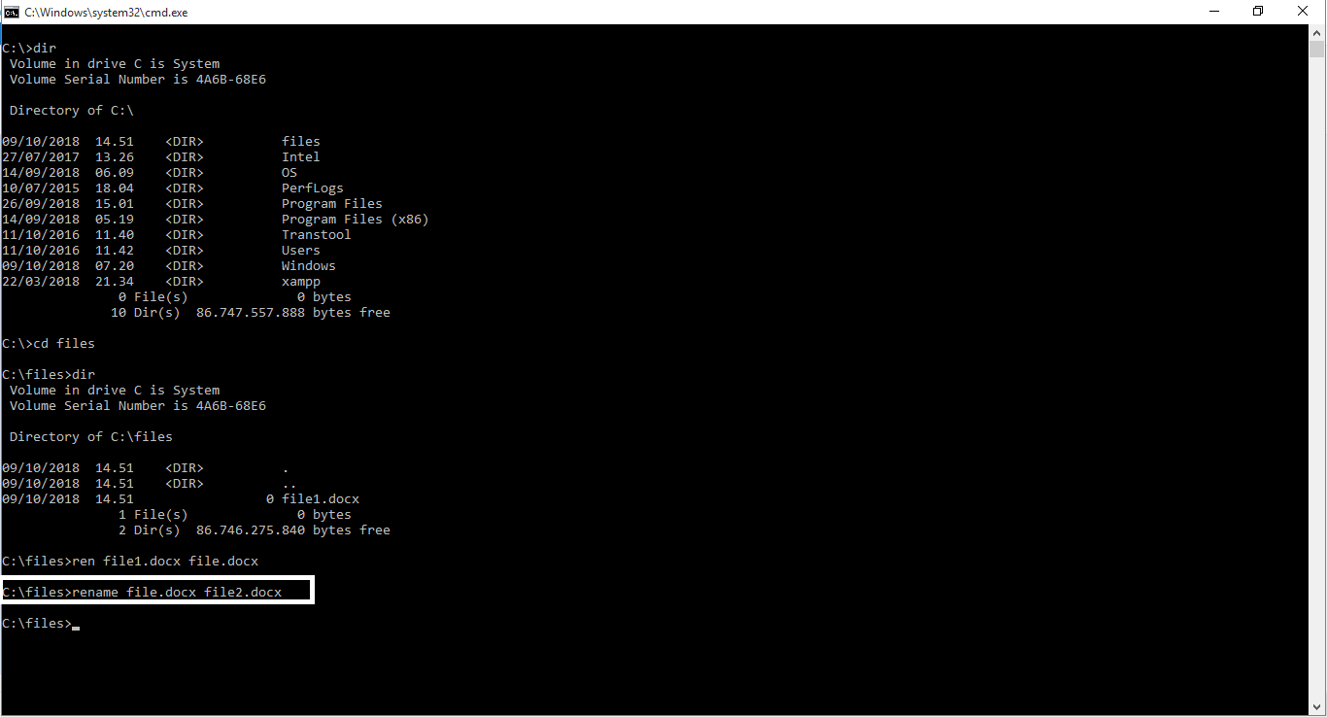

5. Kemudian apakah sudah terganti dengan melihat isi derektori dengan mengetikkan dir.

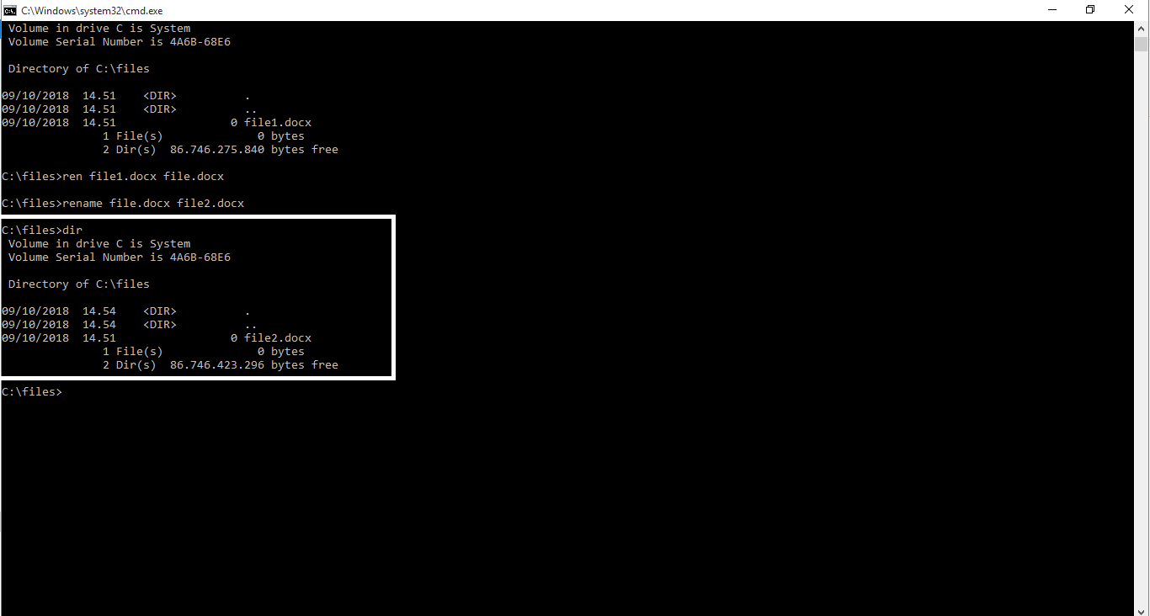

6. Kemudian pastikan apakah sudah terganti dengan melihatnya pada windows explorer.

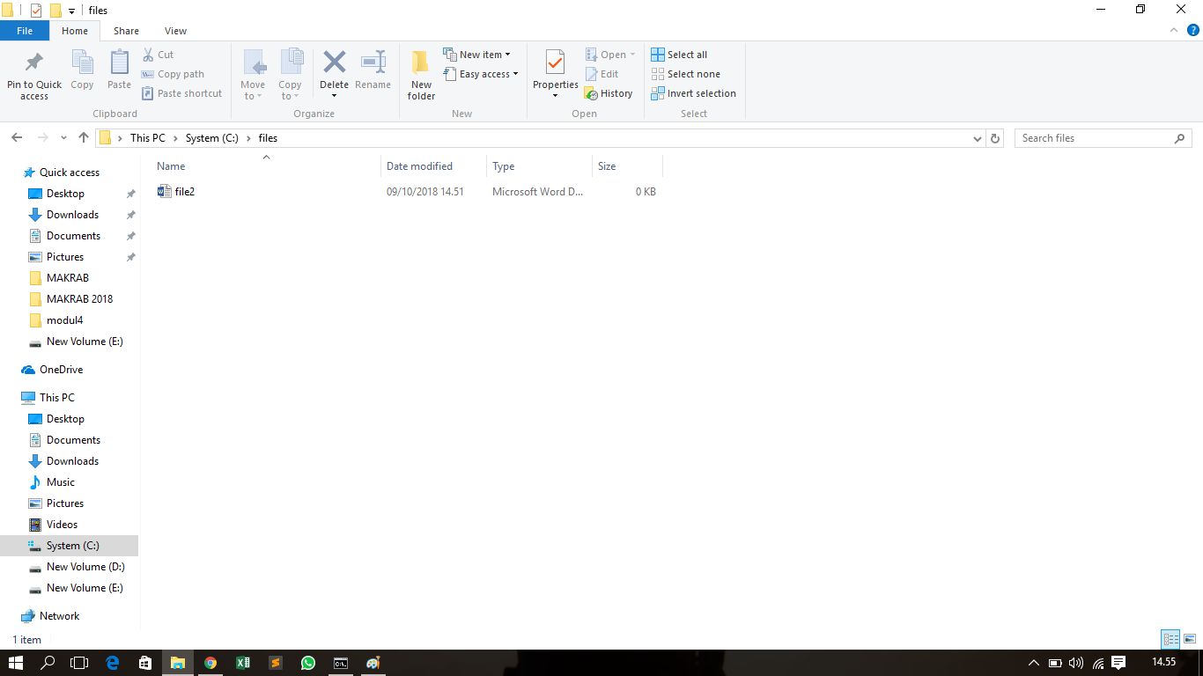

**Percobaan keempat: Copy file dan menghapus file**

1. Keluar dari direktori files dengan mengetikkan cd..

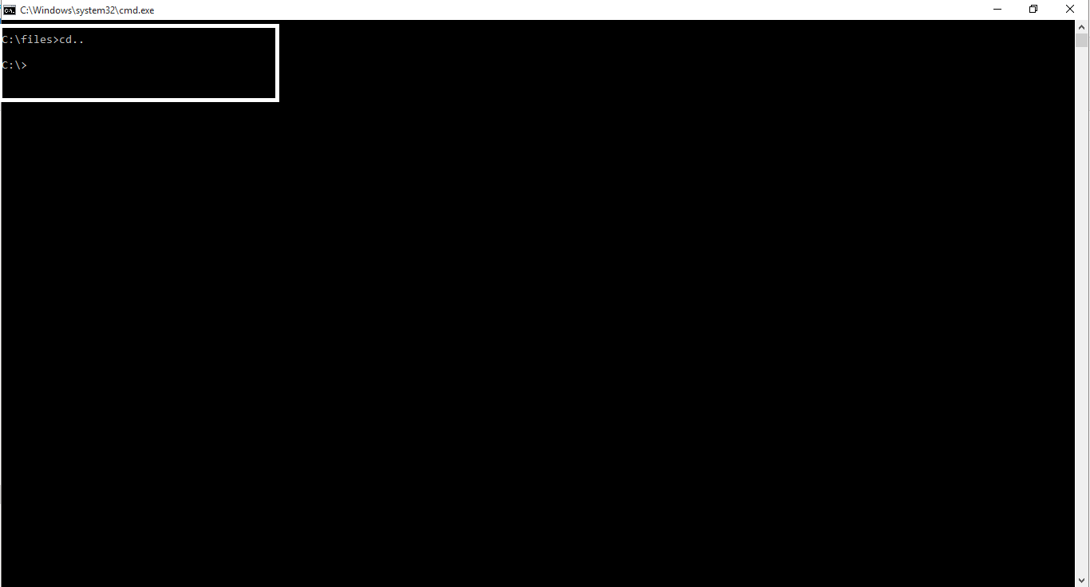

2. Buatlah sebuah folder baru bernama files2 di direktori C:

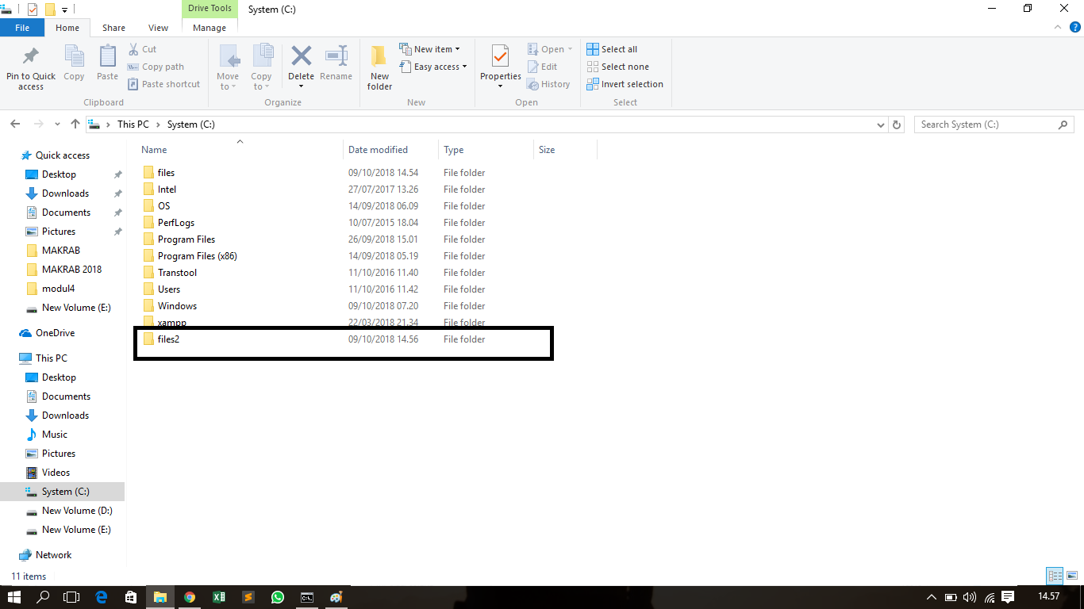

3. Menyalin semua isi file di suatu folder dengan cara mengetikkan copy direktori\nama_folder_awal direktori\ nama_folder_tujuan

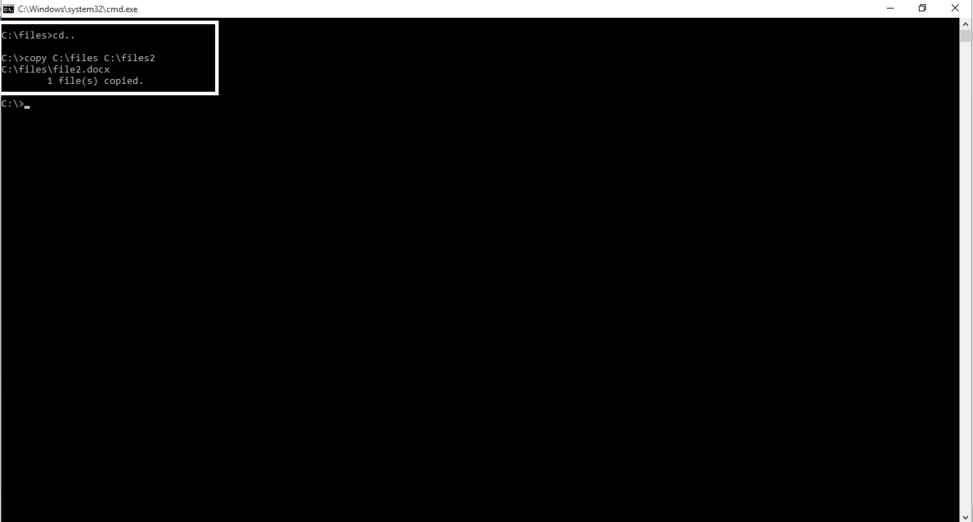

4. Cek pada windows explorer.

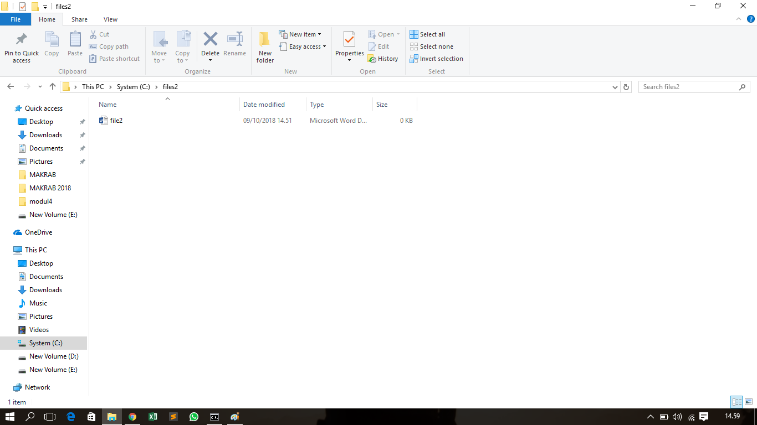

5. Untuk mengkopi lain direktori juga berlaku sama. Jika ingin mengecek melalui cmd dapet menggunakan dir.

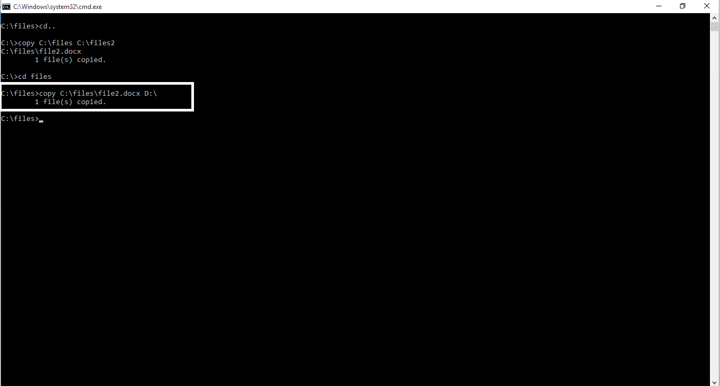

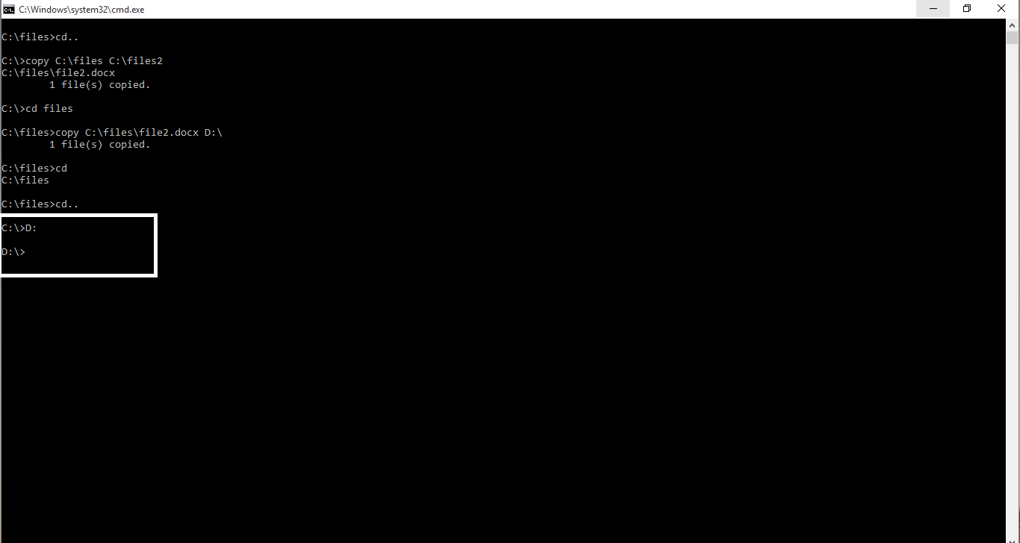

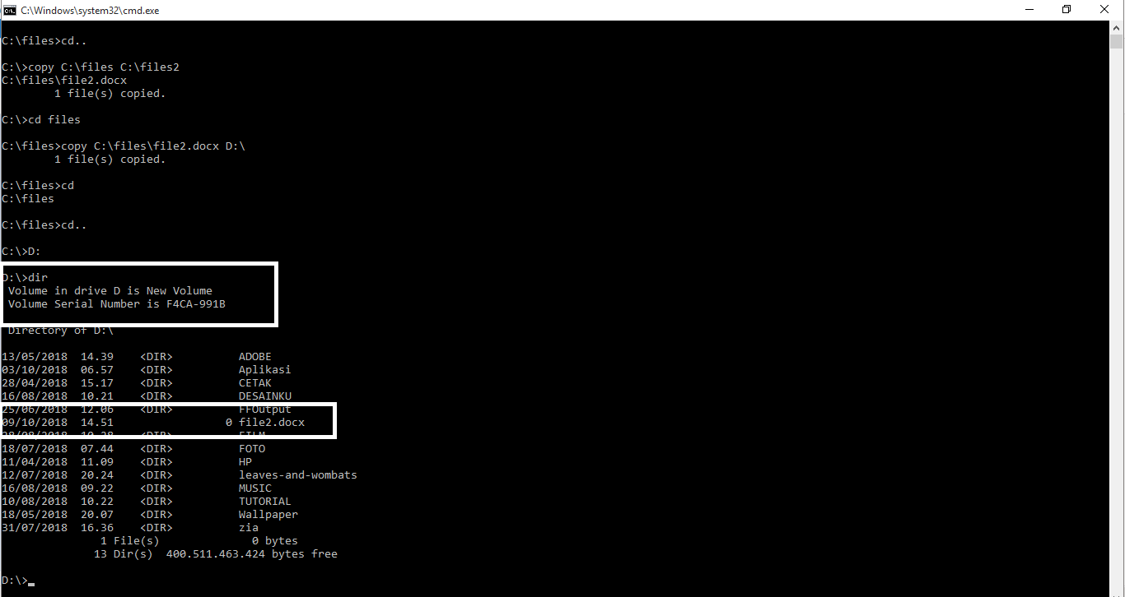

6. Untuk mengapus ketikkan del nama_folder

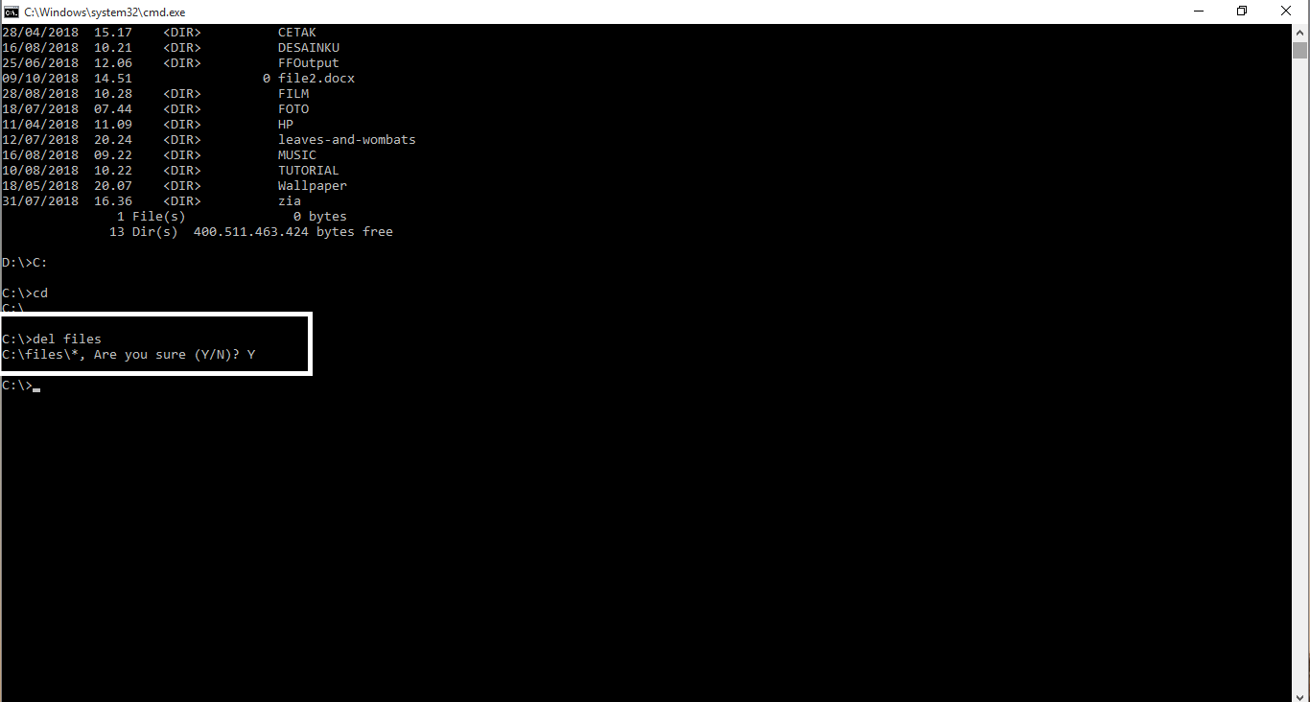

7. Kemudia kembali menuju direktori yang terdapat folder dekstop. Kemudia copy semua isi folder dan pindah pada suatu folder di mana folder baru dibuat saat mengcopy. Dengan cara mengetikkan xcopy Dekstop D:nama_folder\ /s/e

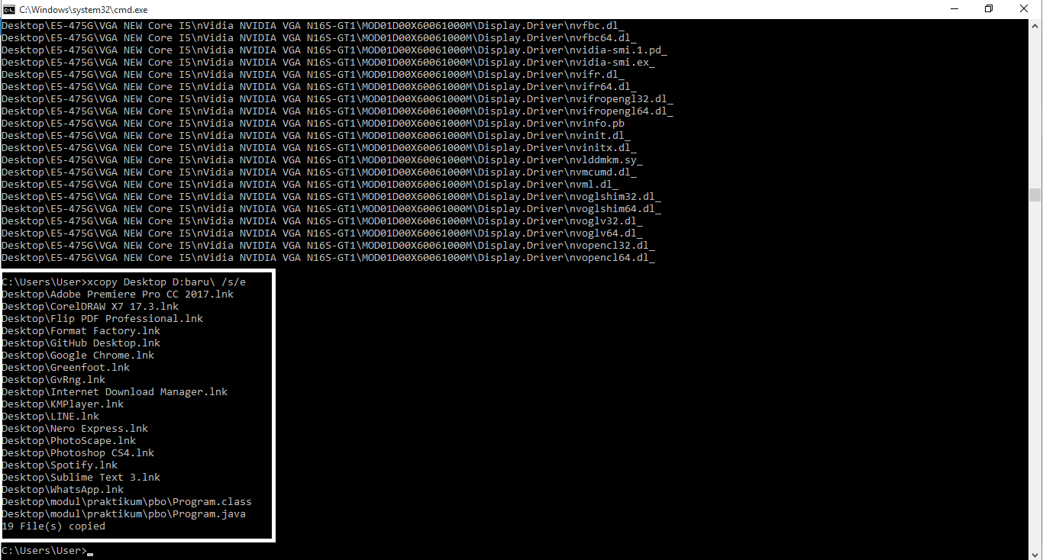

8. Kemudian cek pada folder D.

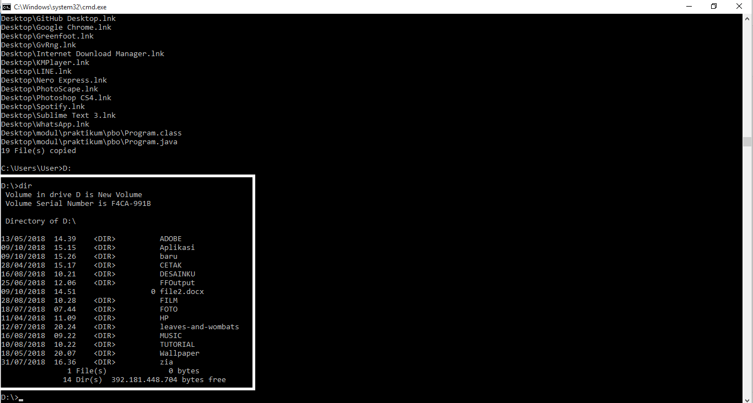

**Percobaan Kelima: Membuat dan menghapus direktori**

1. Masuk ke direktori C:

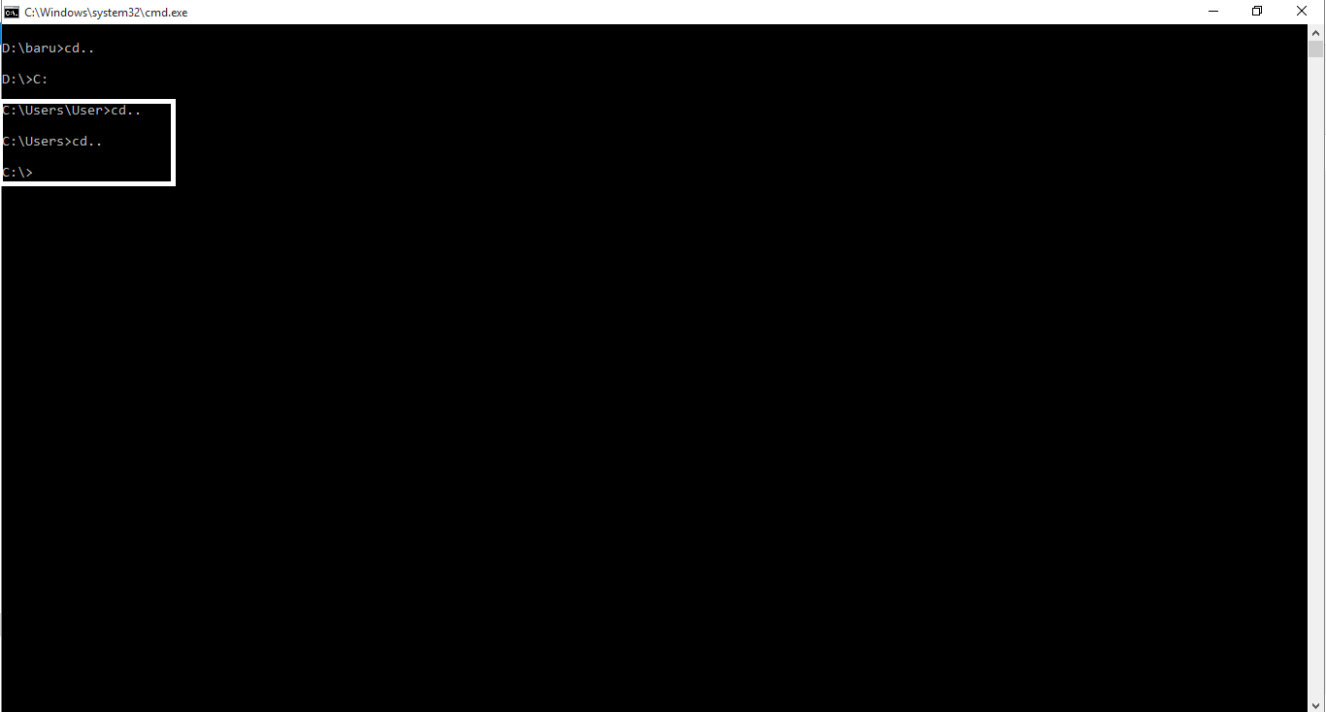

2. Buat sebuah folder baru dengan nama baru dengan cara mengetikkan md baru, kemudia lihat apakah sudah terbuat dengan melihat isi direktori C:

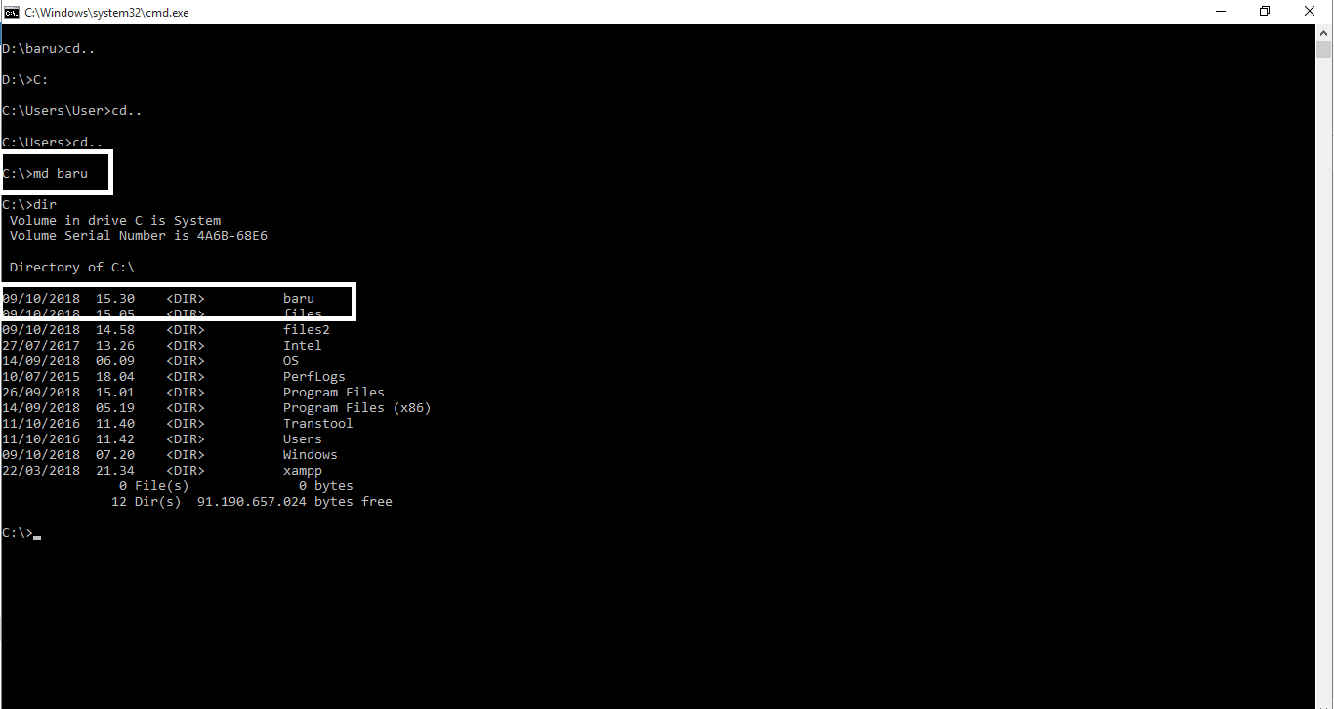

3. Kemudian hapus direktori dengan rd baru, dan lihat pakah sudah terhapus.

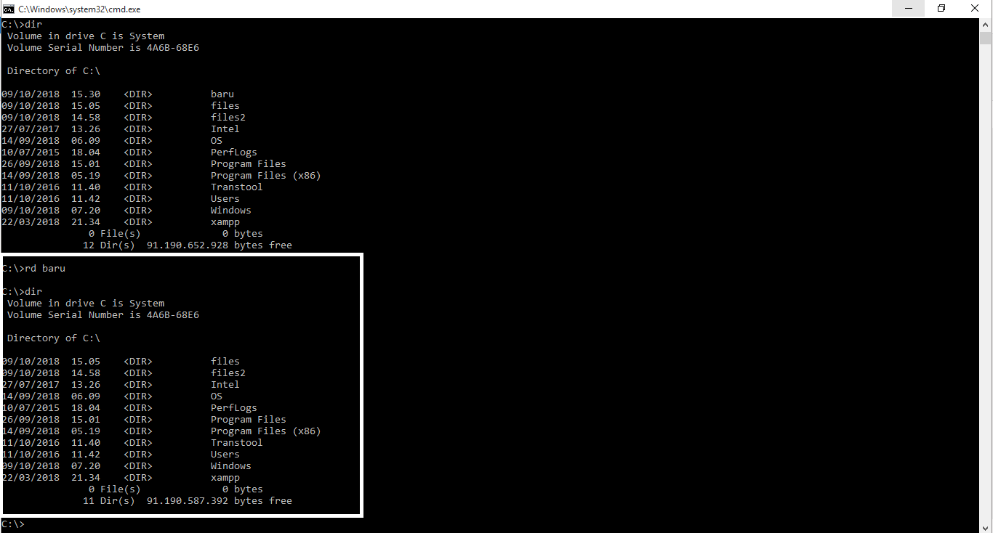

4. Kemudia buat kembali suatu folder dengan nama baru1 dengan perintah mkdir nama_file_baru. Kemudian lihat apakah sudah terbuat atau belum.

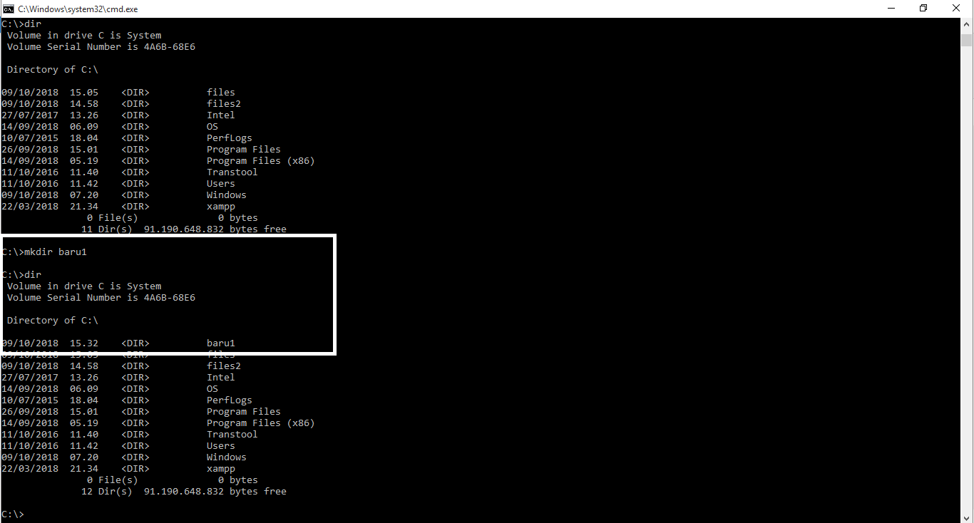

5. Kemudia hapus dengan perintah rmdir nama_folder. Dan lihat apakah sudah terhapus.

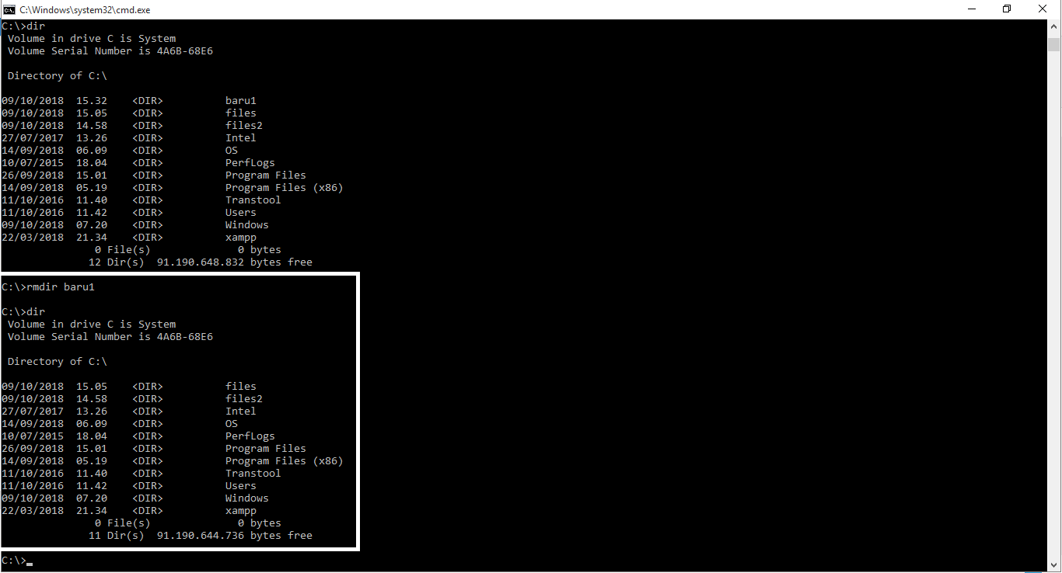

6. Kemudian buat suatu folder dengan perintah md \nama_folder. Dan cek.

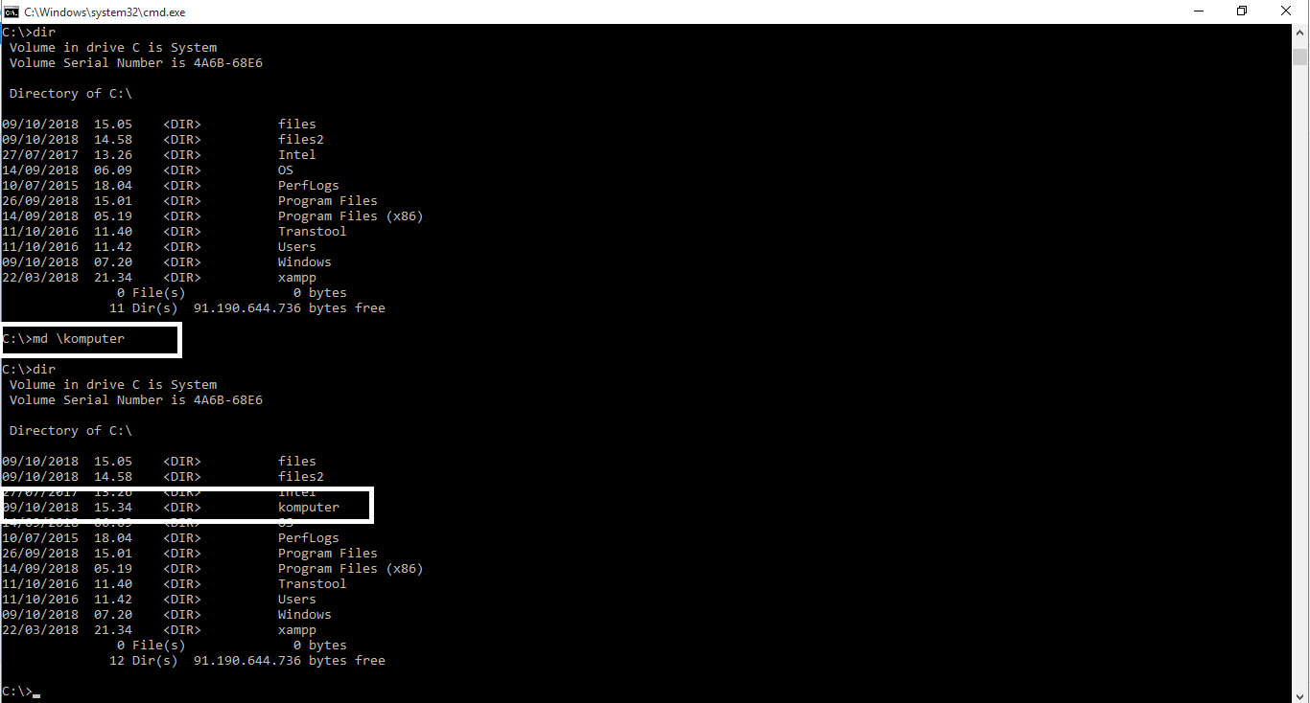

7. Lalu buat kembali suatu folder pada suatu folder dengan cara md \folder_awal\folder_yang akan_dibuat

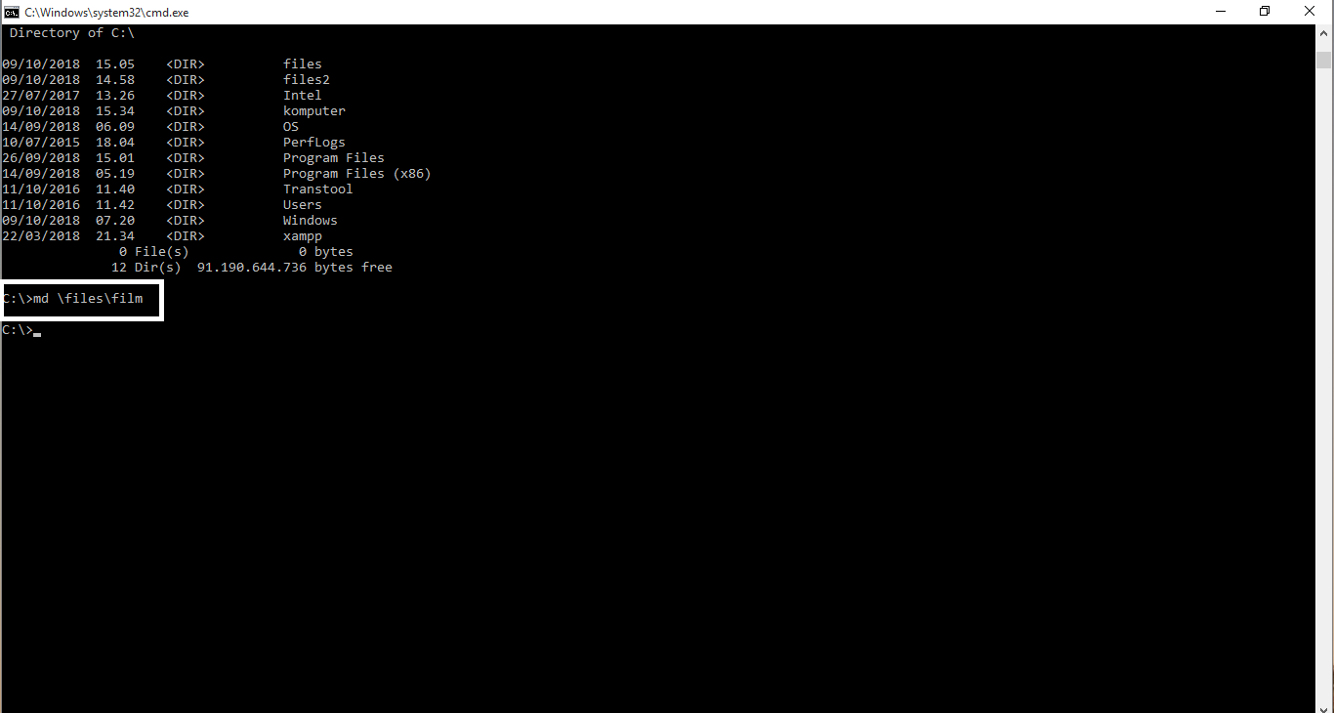

8. Kemudian cek dengan masuk dan melihat isi direktori.

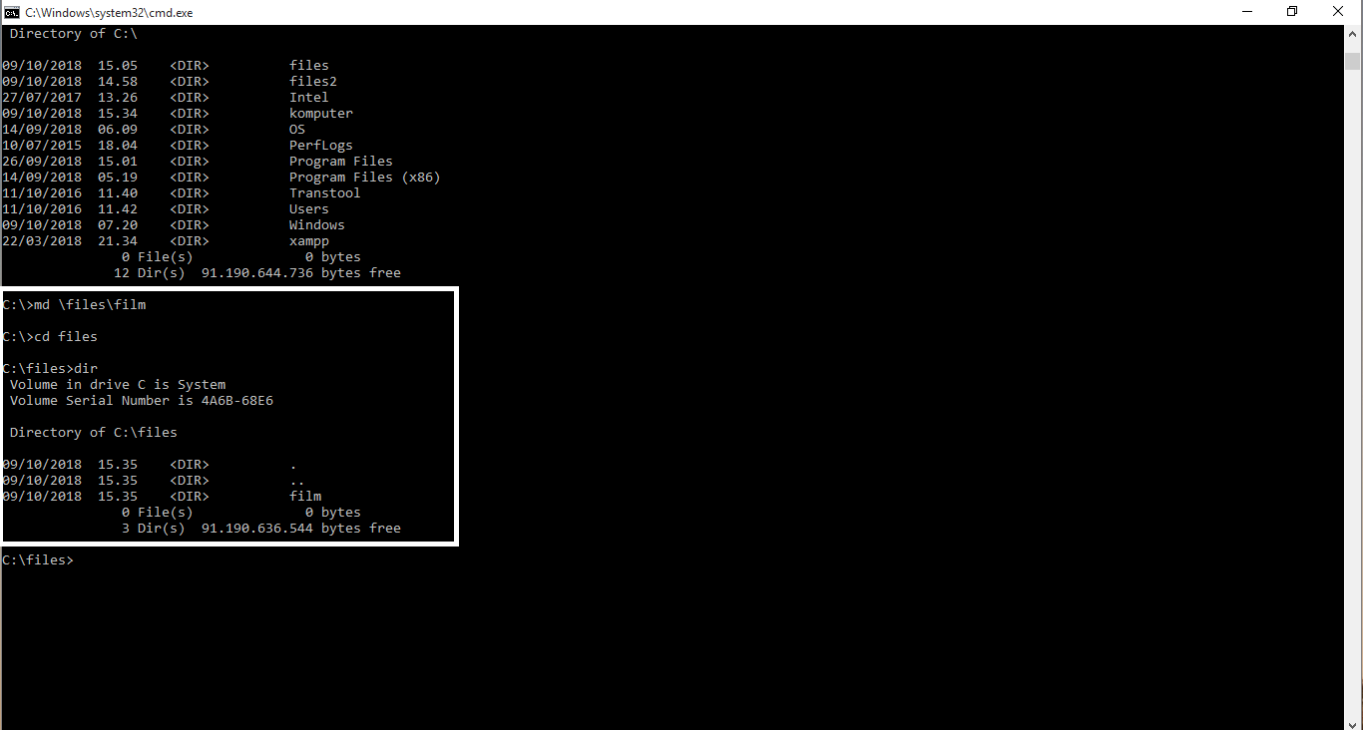

**Percobaan Keenam: Memindahkan file dan menampilkan isi folder secara terstruktur.**

1. Buat suatu file pada folder C:\files\baru. Kemudia pindahkan file ke folder C:\files 2.

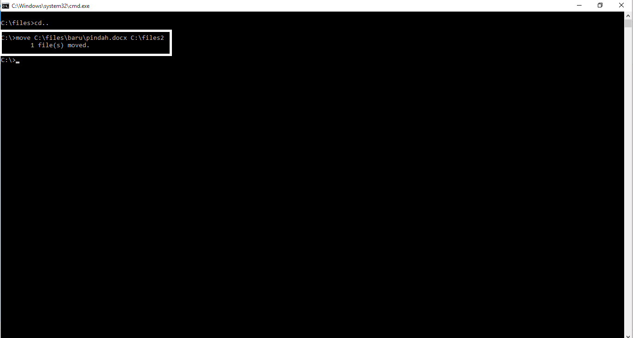

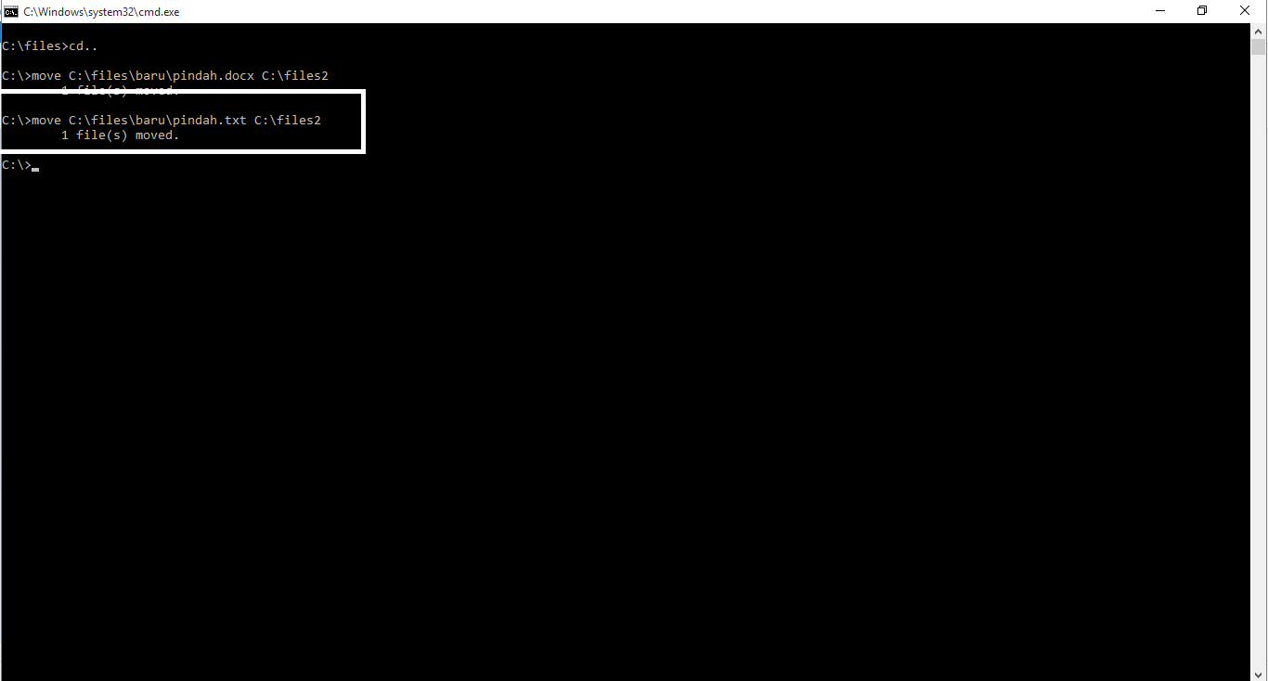

2. Kemudian cek pada direktori files2.

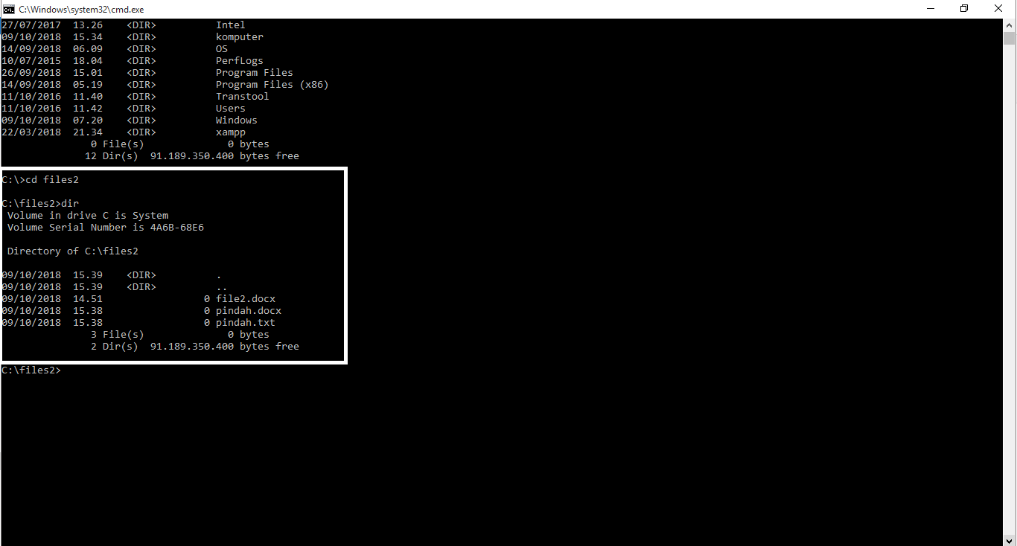

3. Kemudian lihat hiararki pad suatu folder, seperti folder files dan windows.

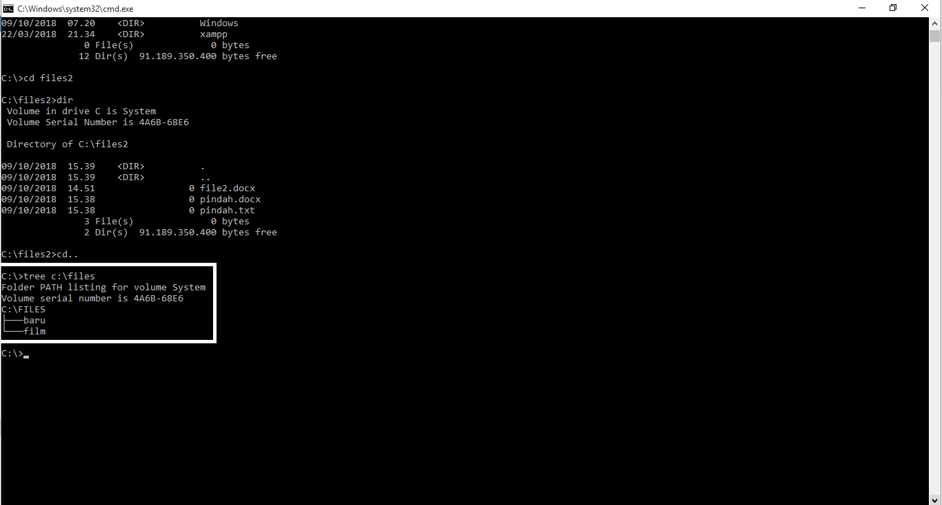

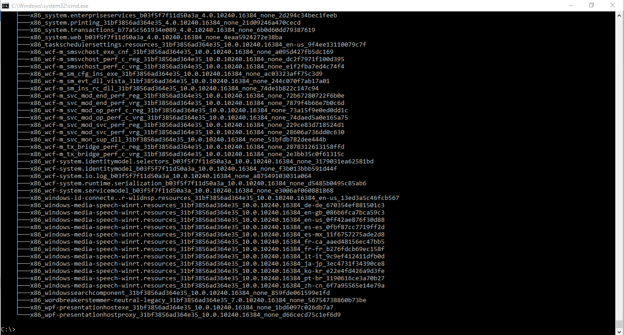

**TUGAS**

1. Buat file multimedia pada drive D:

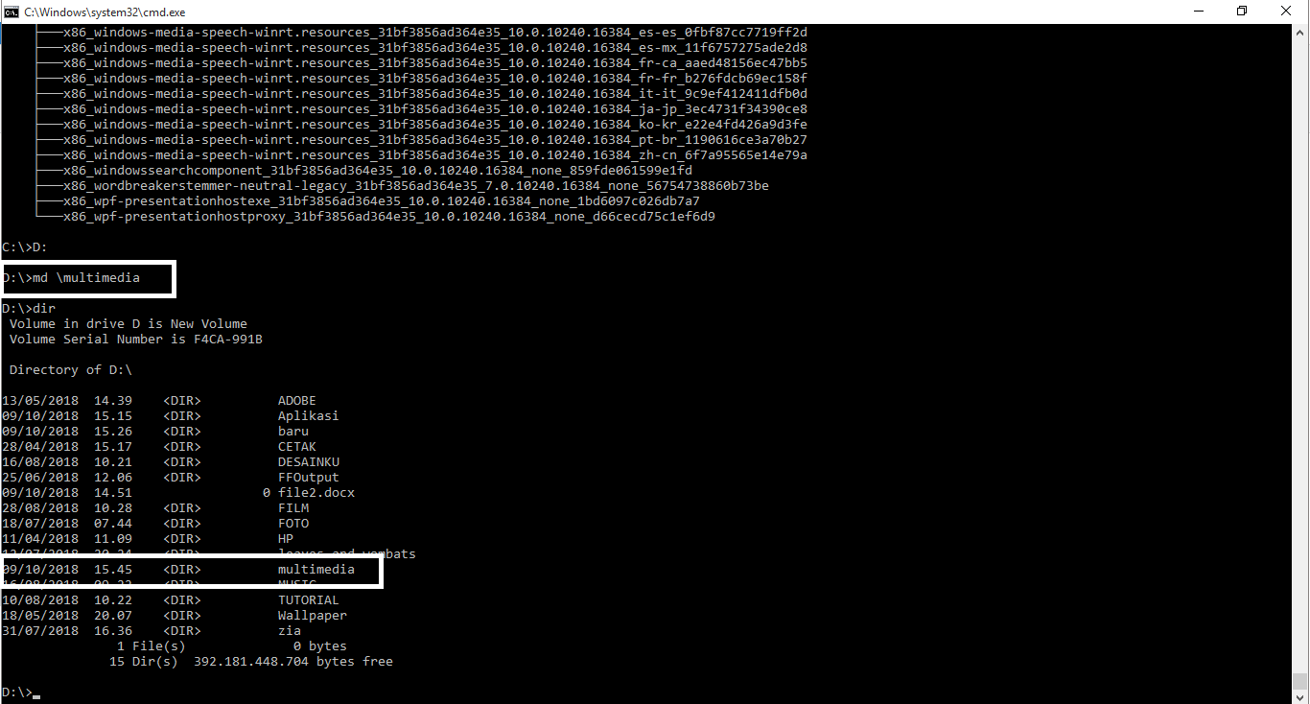

2. Kemudia lihat isi direktori D: apakah sudah ada file atau belum.

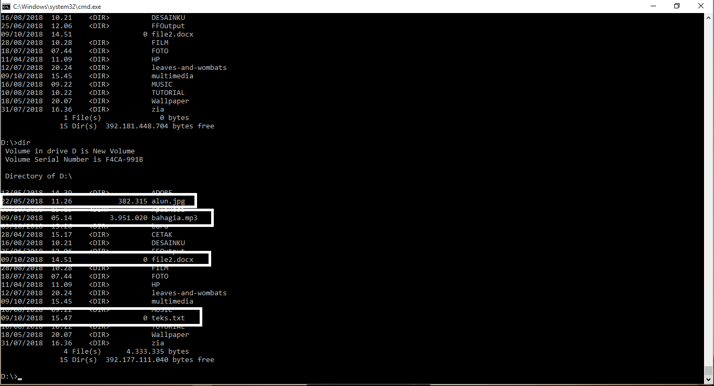

3. Kemudian copy file ke folder multimedia.

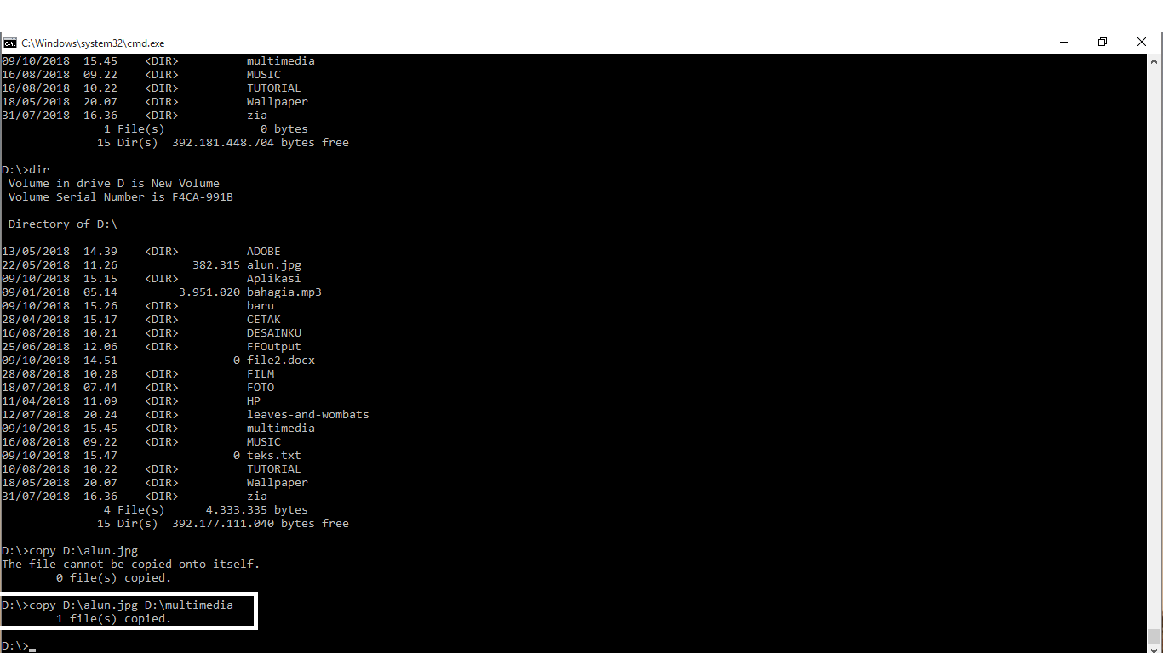

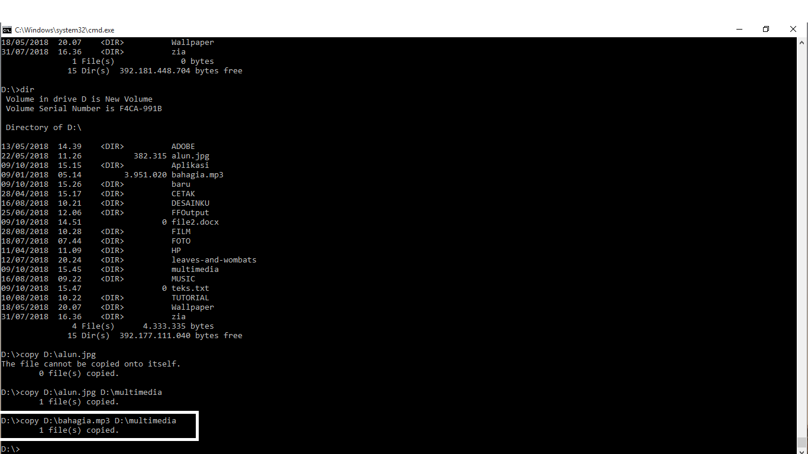

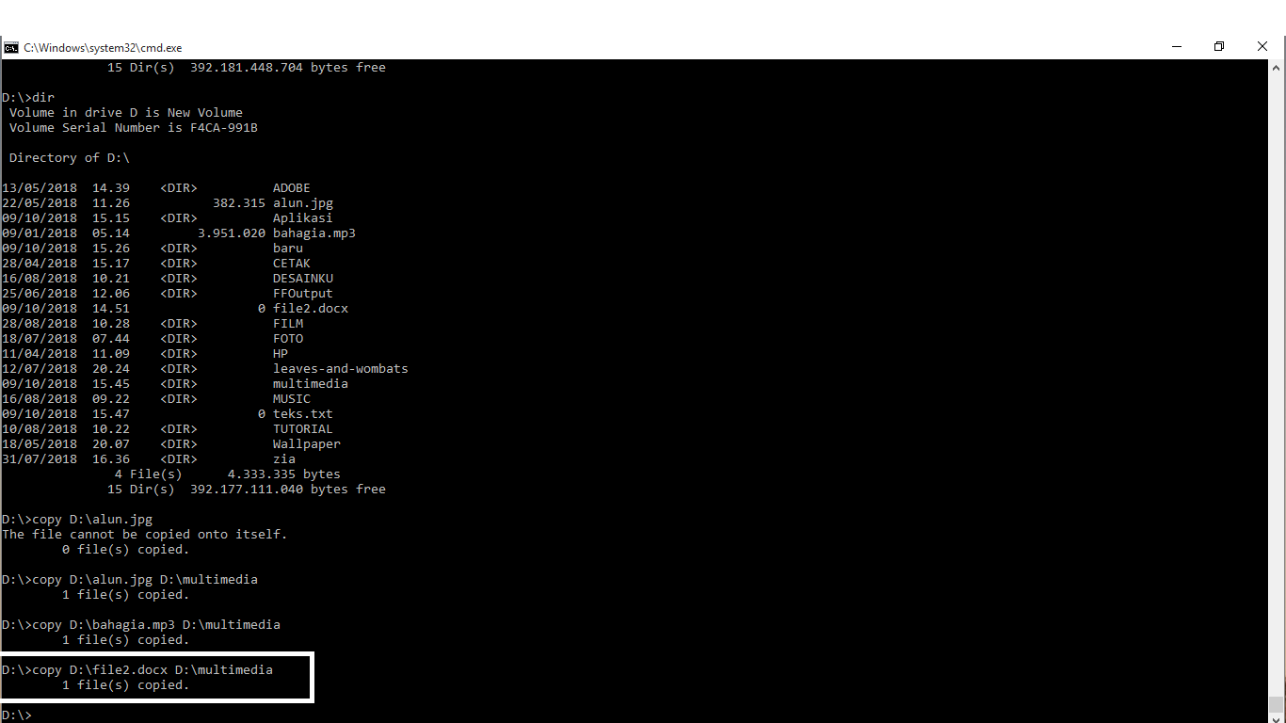

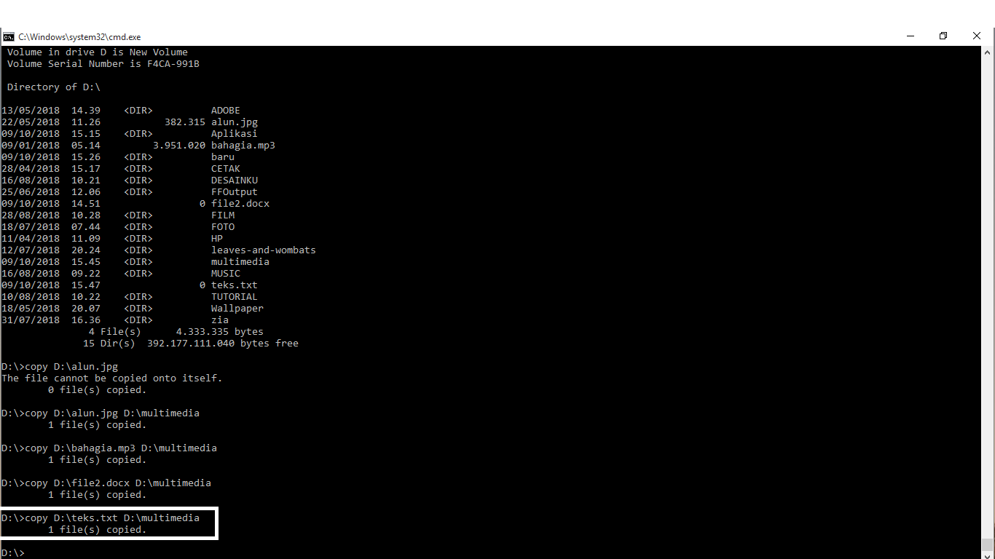

4. Lalu cek pada folder multimedia.

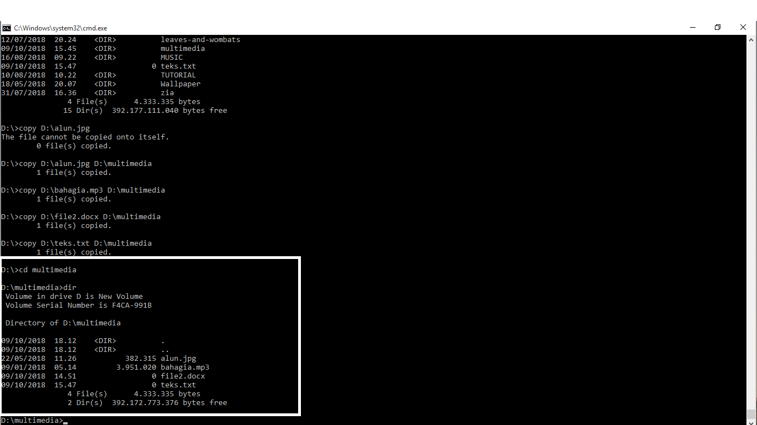

**MODUL 5**

**1. 5 Distro Linux**

• [**Linux Mint**](https://www.linuxmint.com/)

Salah satu distro linux terbaik untuk tahun 2018 adalah Linux Mint. Distro ini cocok bagi pengguna Linux baru. Linux Mint dilengkapi dengan banyak perangkat lunak untuk memenuhi kebutuhan produktivitas pengguna saat beralih dari Mac atau Windows, seperti LibreOffice, dll. Mint juga memiliki dukungan yang lebih baik untuk format media proprietary. Hal ini memungkinkan pengguna untuk memutar video, DVD dan file musik MP3 tanpa harus repot-repot menginstall codex-nya terlebih dahulu.

• [**Ubuntu**](https://www.ubuntu.com/download/desktop)

Ubuntu merupakan salah satu distro Linux yang paling populer. Sama dengan Linux Mint, distro ini sangat direkomendasikan untuk pemula yang baru mencoba Linux, karena distro ini sangat mudah diakses dengan komunitas yang besar. Versi baru Ubuntu dirilis setiap enam bulan sekali. Pada saat artikel ini ditulis, Ubuntu telah dirilis sampai versi Ubuntu 17.10. Setiap tahun, Canonical, yang merupakan pengembang Ubuntu, merilis versi Ubuntu LTS (long-term service). Versi ini menjamin pengguna lima tahun security dan general maintenance update. Jadi, pengguna dapat terus menggunakan Ubuntu tanpa perlu melakukan upgrade penuh setiap beberapa bulan sekali. Untuk versi non-LTS, security dan maintenance update-nya hanya diberikan selama satu tahun sejak tangal rilis.

• [**Kali Linux**](https://www.kali.org/downloads/)

Kali Linux, yang dulunya dikenal dengan nama BackTrack, adalah salah satu distro Linux yang dirancang khusus untuk Penetration Testing dan Security Auditing. Kali Linux dikembangkan, didanai dan dikelola oleh Offensive Security, sebuah perusahaan pelatihan keamanan informasi terkemuka. Berbasis Debian, Kali Linux mempunyai ratusan pre-install tool di dalamnya untuk kebutuhan penetration testing. Distro ini juga telah dipakai oleh banyak security professional, yang juga merupakan spesialis

di bidang penetration testing, forensik, reverse engineering, dan vulnerability assessment.

• [**CentOS 7**](https://www.centos.org/download/)

CentOS 7 adalah salah satu distro Linux terbaik untuk tahun 2018, yang merupakan distro cabang dari versi Enterprise Red Hat Linux dan difokuskan untuk stability (stabilitas). Layaknya Red Hat, security dan maintenance update untuk CentOS didukung sampai 10 tahun dari awal rilis. CentOS khusus dirancang untuk menjadi distro atau OS yang super- reliable. Oleh karena itu, distro ini sangat cocok digunakan untuk server. CentOS sendiri sangat jarang digunakan untuk pemakaian sehari-hari di PC desktop atau laptop pengguna.

• [**openSUSE**](https://www.opensuse.org/)

Sebelumnya dikenal sebagai SUSE Linux dan kemudian SuSE Linux Professional, openSUSE ditujukan untuk para pengembang dan administrator sistem. Untuk alasan itu, distro ini mempunyai protokol keamanan yang sangat ketat. OpenSUSE ini mempunyai dua varian distro utama: openSUSE Leap dan openSUSE Tumbleweed. Pengembangan Leap menggunakan source code dari SUSE Linux Enterprise, yang membuatnya jauh lebih stabil dari Tumbleweed. Versi baru dari openSUSE Leap ini dirilis kira-kira setahun sekali dan didukung selama tiga tahun. Berbeda dari Leap, pengembangan Tumbleweed didasarkan pada Factory, base development dari openSUSE sendiri. Tumbleweed menggunakan model peluncuran rolling. Dengan kata lain, suatu package aplikasi akan tersedia untuk didownload setelah diuji. Artinya, Tumbleweed berisi aplikasi terbaru yang stabil dan bagus untuk penggunaan sehari-hari.

**2. 20 Perintah Dasar Linux**

• ls = melihat isi direktor

• mkdir = mencipatakan direktori

• cd = mengubah direktori

• rmdir = menghapus direktori

• cat = Menampilkan isi file dan menciptakan file

• cp = Menyalin file

• rm = menghapus file

• mv = mengganti nama file/direktori dan memindahkan file ke direktori lain

• ln = link ke file lain

• lp = Mencetak isi file

• find = mencari file

• chmod = untuk mengubah model akses terhadap file atau direktori

• chgrp = mengubah grup fie

• chown = mengubah kepemilikan dari file

• echo = Menampilkan tulisan yang di buat setelah perintah echo dan itu tidak disimpan.

• sort = Mengurutkan suatu file teks menurut abjad.

• cut = Mengambil kolom tertentu dari baris-baris masukannya yang ditentukan pada option –c.

• uniq = Menghilangkan baris – baris berurutan yang mengalami duplikasi.

• locate = Mencari suatu file pada direktori lain yang sedang tidak dikunjungi.

• finger = Melihat informasi user yang telah ditambahkan oleh perintah chfn.

**3. Pengertian Init 0, Init 1, Init 2, Init 3, Init 4, Init 5, Init 6**

1. Init 0 => Digunakan utk maintenance, diagnostic hardware, booting selain dari disk misal dari cdroom.

command : init 0, shutdown -i0

2. Init 1 => Single user mode, digunakan utk menambahkan patches, backup/restore system. di level ini kita bisa menjalankan/access semua file tapi user lain tidak bisa login ke dalam sytem kita.

command: init 1, shutdown -i1

3. Init 2 => multiuser mode, biasanya utk digunakan dalam network. tapi disini tidak ada resourches yang di share.

command: init2, shutdown -i2

4. Init 3 ==> memperluas multiuser mode,kita bisa membuat local resourches share pada network kita. sehingga kita bisa berbagi data dilevel ini dalam network.

command: init 3, shutdown -i3

5. Init 4 ==> utk alternative multiuser mode tetapi saat ini belum bisa digunakan.

command: init4, shutdown -i4

6. Init 5 ==> utk shutdown/ power off. command: init5, shutdown -i5

7. Init 6 ==> men stop operating system kemudian reboot dan kembali ke initdefault nya yang ada di /etc/inittab

command: init 6, shutdown -i6

**4. Pengertian Quota**

Quota adalah nilai batas yang ditetapkan untuk mengelola akses ke sumber daya sistem dan jaringan atau jumlah penyimpanan yang digunakan oleh User atau Group tertentu.

Disk quota bisa diterapakan per user atau per group.jika diterapkan per user maka quota yang diterapkan mutlak milik user tersebut. misal : user Ical memiliki disk quota 5 MB, maka total 5MB tersebut adalah mutlak milik user Ical.jika disk quota diterapkan per group maka kapasitas yang ditetapkan adalah milik bersama group tersebut. misal : user Ical dan RedHat adalah anggota group Linux’s. Jika group Linux’s diberi quota sebesar 10 MB maka kapasitas tersebut adalah milik user Ical dan RedHat. Jadi misalkan user Ical menggunakan sebanyak 6MB maka masih terdapat 4MB untuk digunakan oleh user RedHat.

Pembatasan disk quota ditentukan oleh dua kategori yaitu hard limit dan soft limit:

Hard Limit adalah batas yang tidak dapat dilewati. jika user telah mencapai batas hard limit maka user tersebut tidak dapat memasukkan data lagi ke

hard disk. Contoh jika user Ical memiliki quota 5 MB dan sudah digunakan 4.9

MB dengan demikian sisanya tinggal 0.1 MB jika kemudian dia mencoba untuk menyimpan file sebesar 0.4MB maka sistem akan menolaknya.

Soft Limit adalah batas yang bisa dilewati. Namun hanya dalam periode tertentu, periode tersebut disebut dengan grace period. Default nilai grace period adalah 7 hari. Umumnya nilai hard limit lebih besar dari soft limit. untuk lebih jelas perhatikan contoh berikut, misalkan user Ical diberikan soft limit sebesar 10 MB, hard limit 15 MB, serta grace period 3 hari. Jika user optimus sudah menggunkan kapasitas hard disk sebesar 12 MB maka nilai soft limitnya sudah terlewati, dengan demikian perhitungan grace period dimulai, jika dalam waktu 3 hari user optimus belum mengurangi penggunaan disknya sampai di bawah soft limit, maka dia tidak dapat menggunakan disk lagi walaupun nilai hard limitnya belum di capai, jika user optimus mengurangi batas penggunaan disknya sampai di bawah 10 MB maka nilai grace period kembali di reset ke 3 hari.

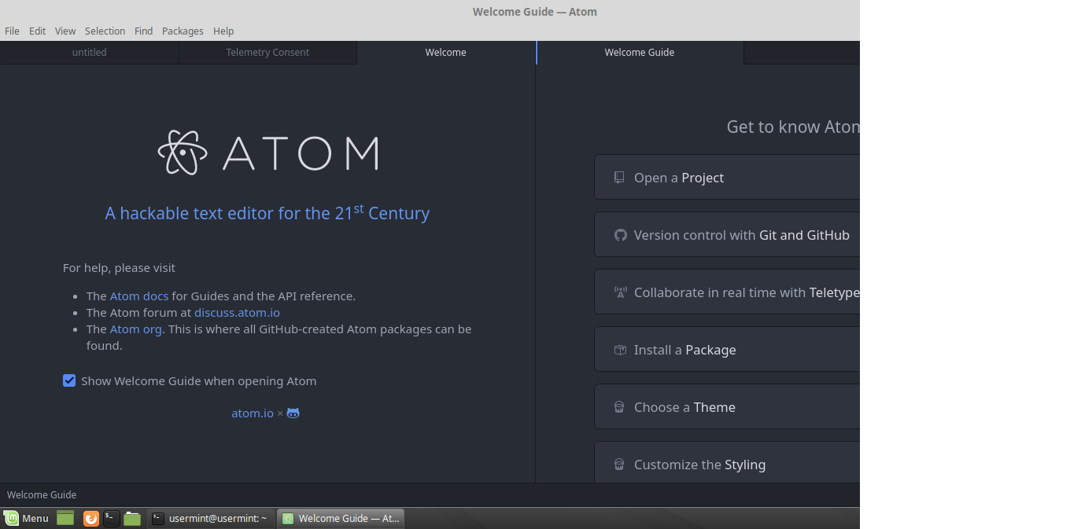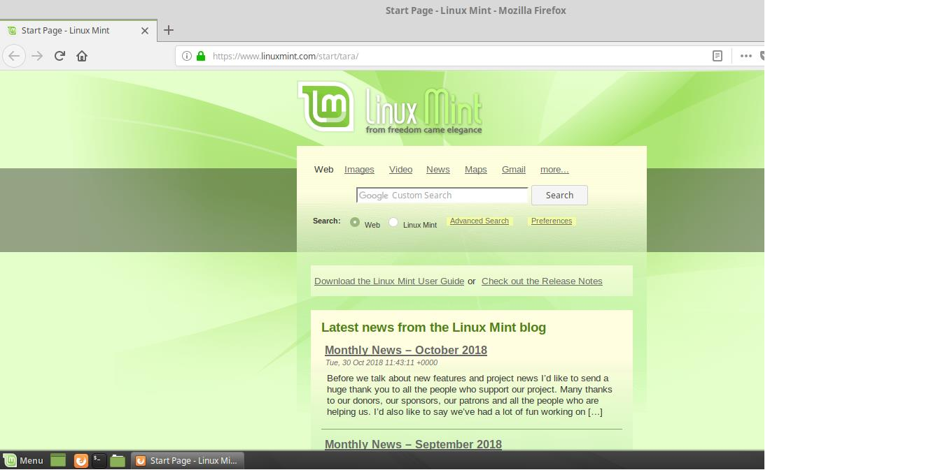**MODUL 6**

Berfungsi sebagai teks editor.

Sebagai web- browser atau penjelajah web.

|  |  |  |  |
| --- | --- | --- | --- |
| **N**  **o** | **Aplikas i** | **Tampilan** | **Fungsi** |
| 1 | Atom |  |  |
| 2 | Firefox Web Browser |  |  |
| 3 | Gimp |  | Berfungsi sebagai  aplikasi pengolah gambar. |

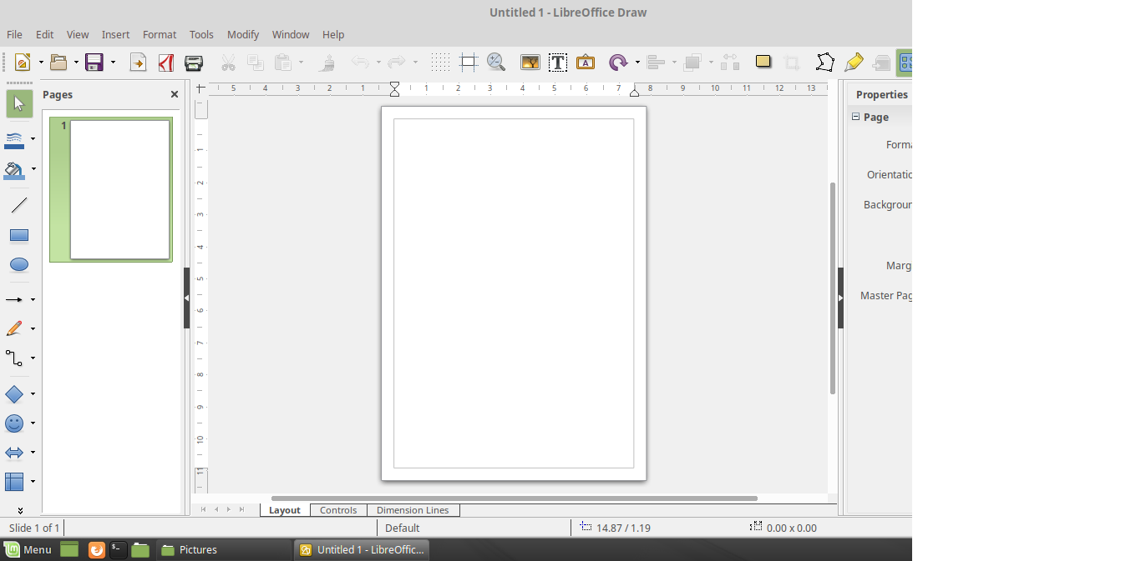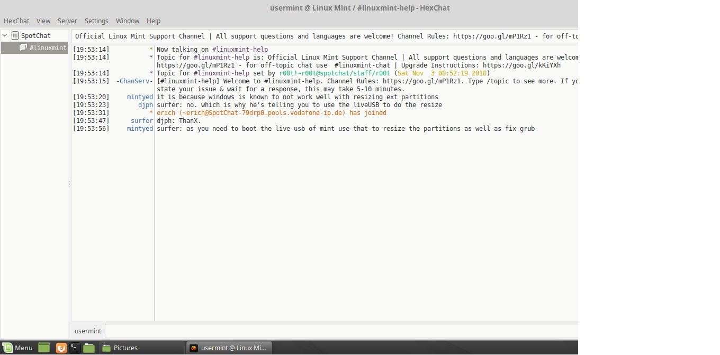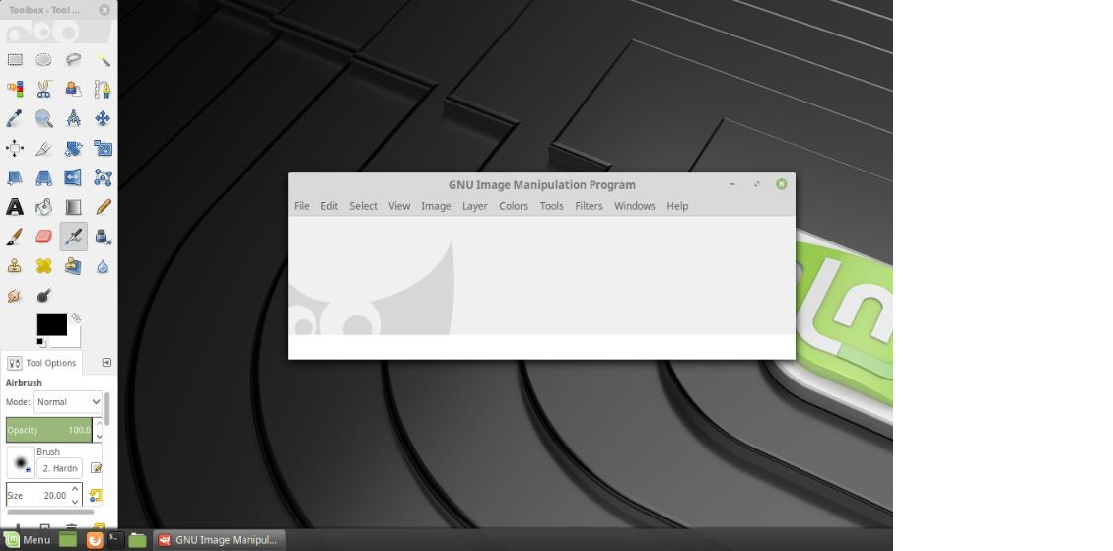

Berfungsi untuk membuat dan memanipu lasi data gambar digital 2 dimensi.

Berfungsi sebagai aplikasi chatting IRC.

|  |  |  |  |
| --- | --- | --- | --- |
|  |  |  |  |
| 4 | HexChat |  |  |
| 5 | LibreOffi ce Draw |  |  |

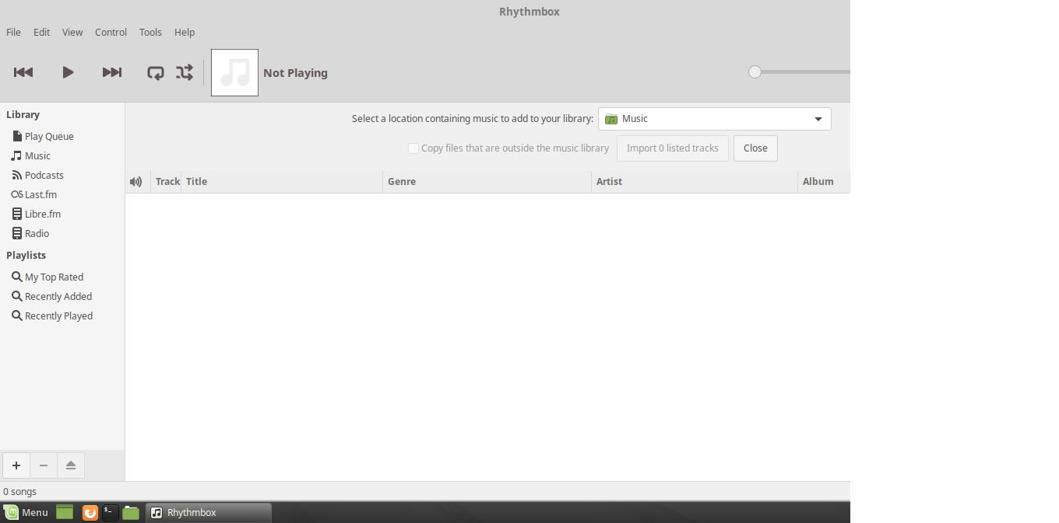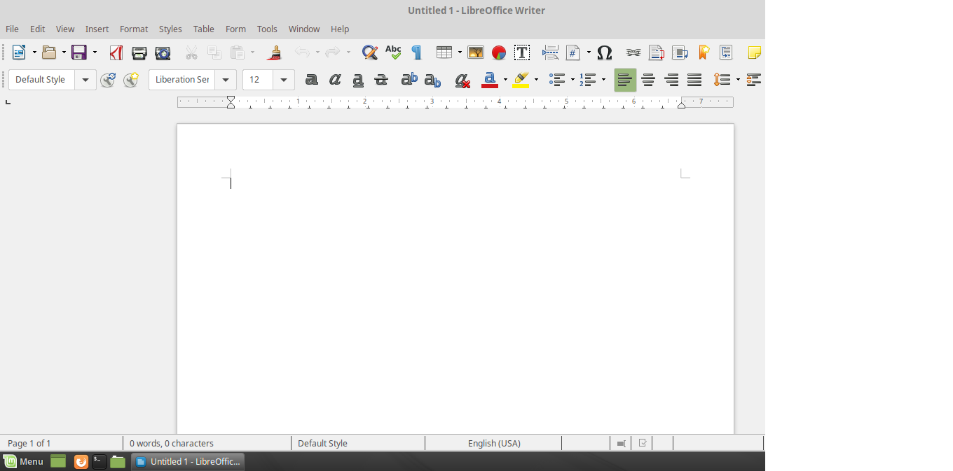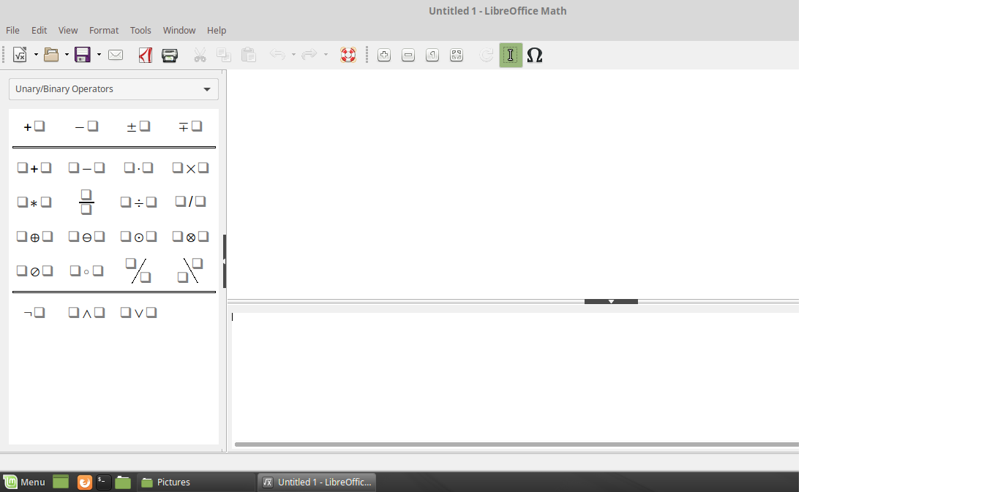

Berfungsi sebagai aplikasi pemutar lagu.

Berfungsi sebagai aplikasi pengolah kata.

Berfungsi sebagai penyuntin g rumus atau persamaan pada dokumen teks

seperti LibreOffic e Writer.

|  |  |  |  |
| --- | --- | --- | --- |
| 6 | LibreOffi ce Math |  |  |
| 7 | LibreOffi ce Writer |  |  |
| 8 | Rhythmb ox |  |  |
| 9 | ThunderB  ird |  | Berfungsi sebagai aplikasi klien surat elektronik. |

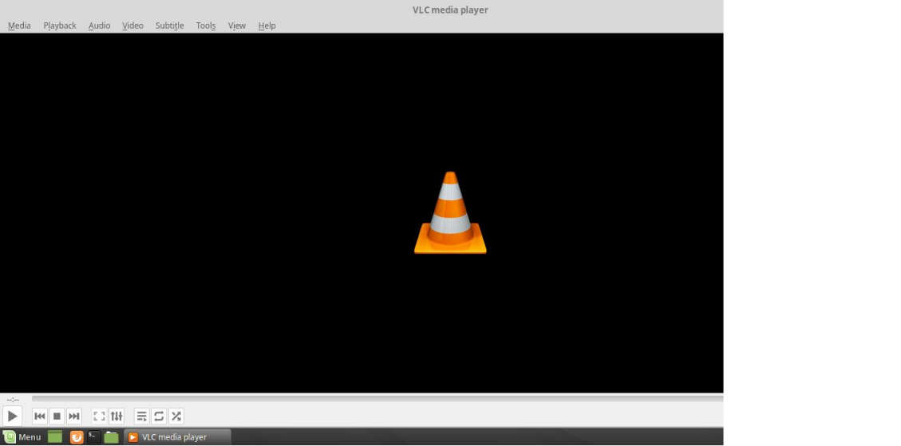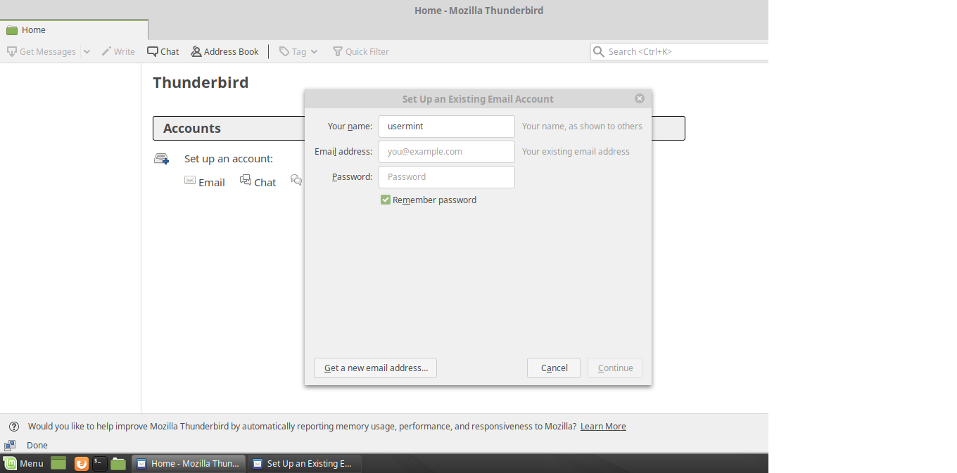

Berfungsi sebagai aplikasi pemutar berkas multimedi a.

|  |  |  |  |
| --- | --- | --- | --- |
|  |  |  |  |
| 10 | VLC Media Player |  |  |

**MODUL 7**

**Praktikum 1:**

1. Membuat user baru

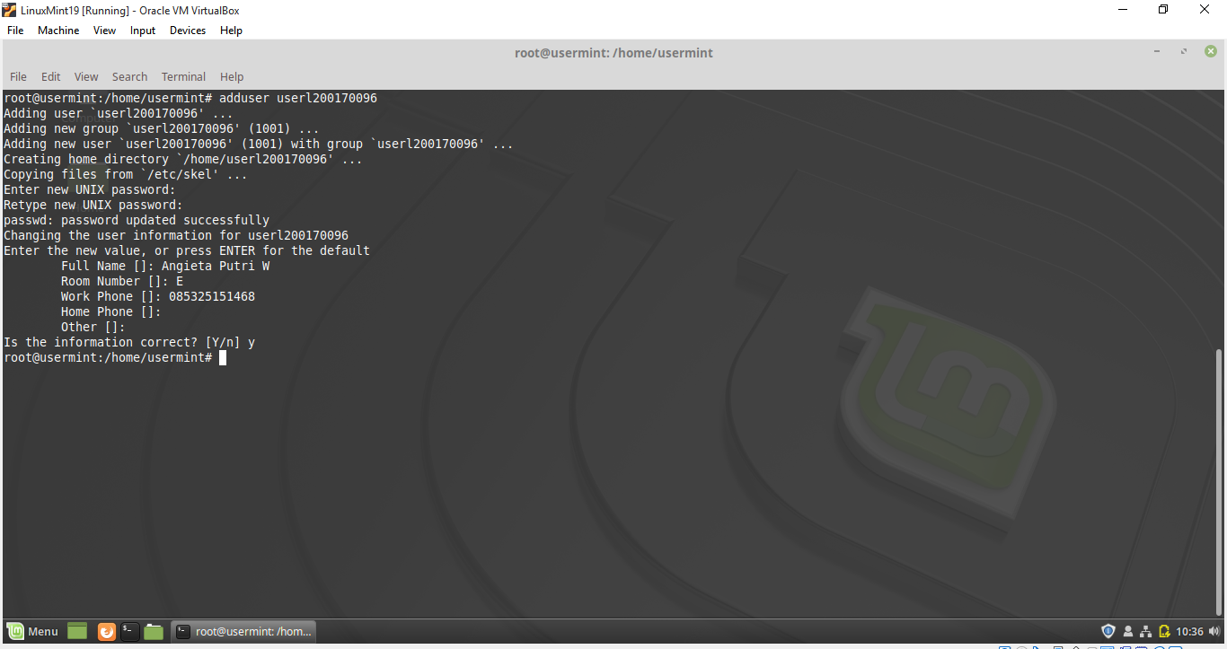

2. Login ke user baru

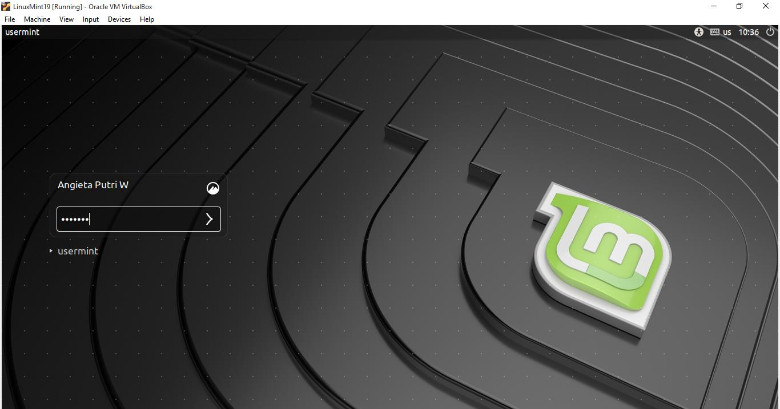

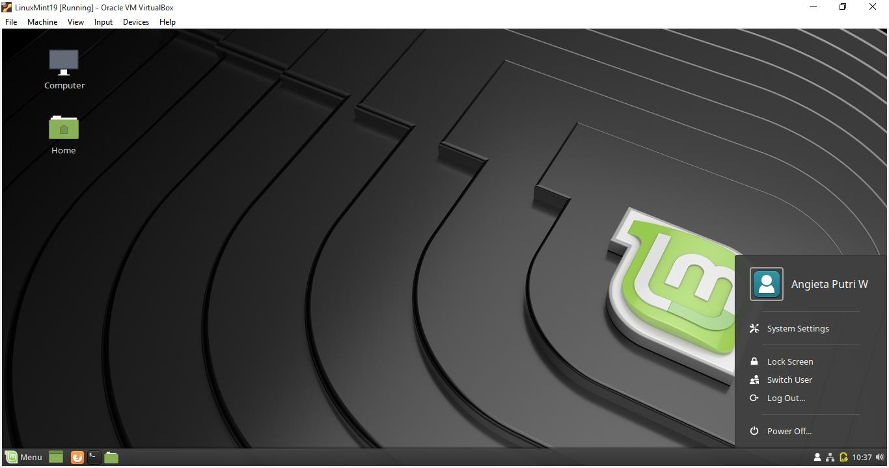

**Praktikum 2:**

1. Membuat file baru

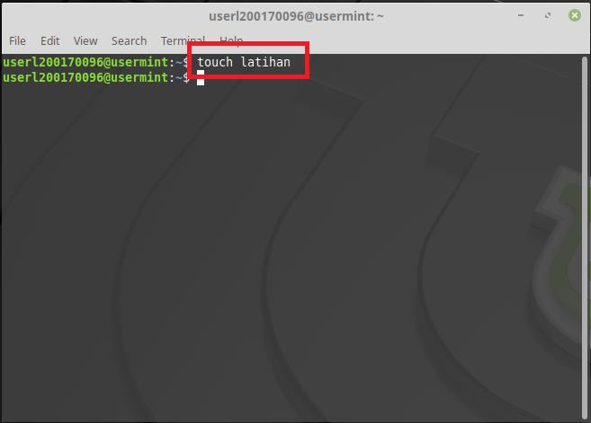

2. Membuat izin akses menjadi read dan write untuk semua pengguna

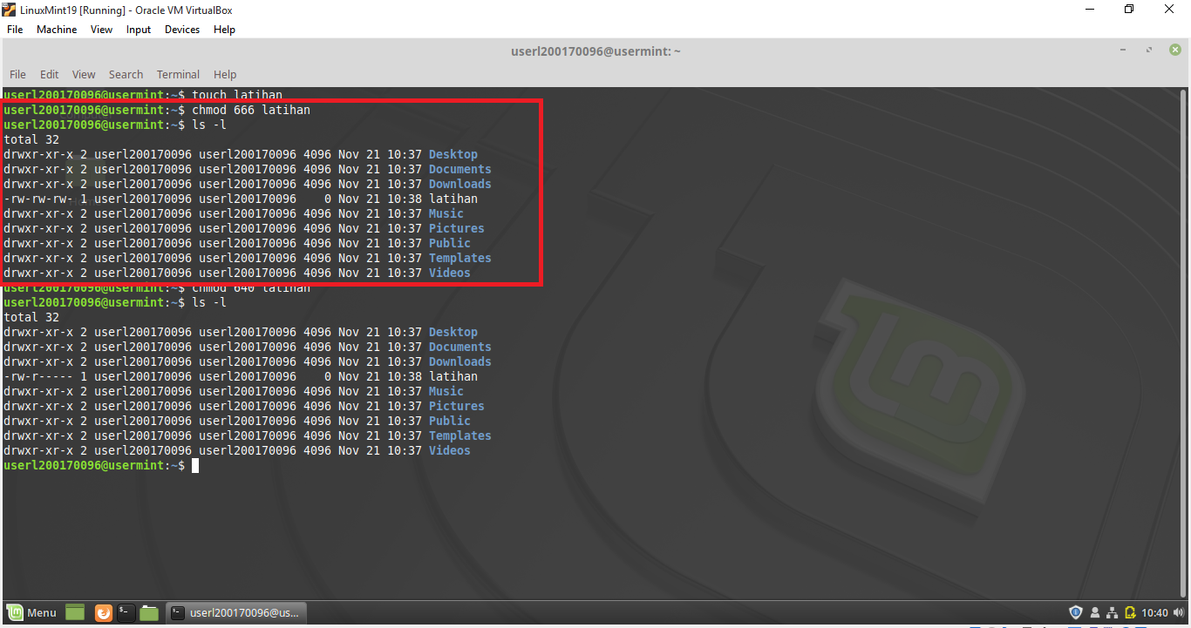

3. Membuat izin akses menjadi read, write untuk user dan read untuk group

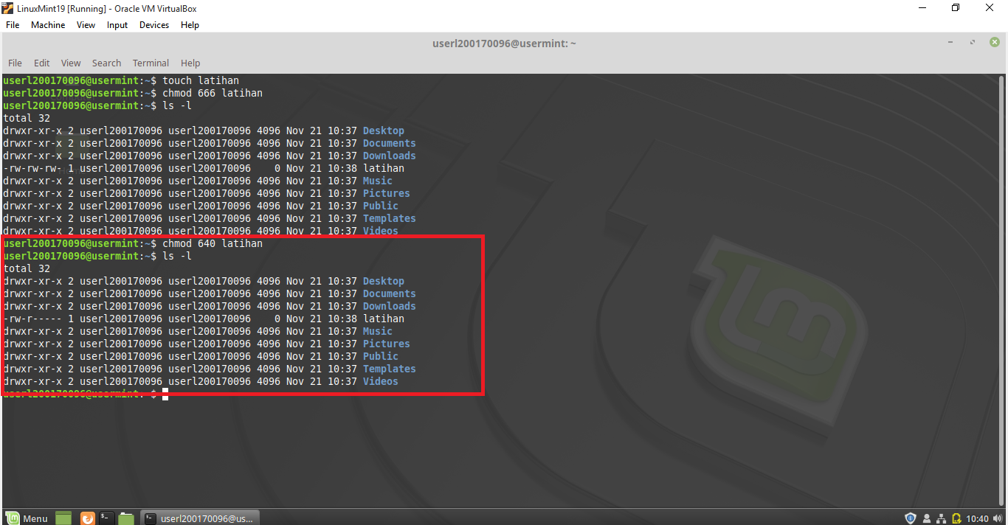

4. Membuat izin akses menjadi execute untuk semua pengguna

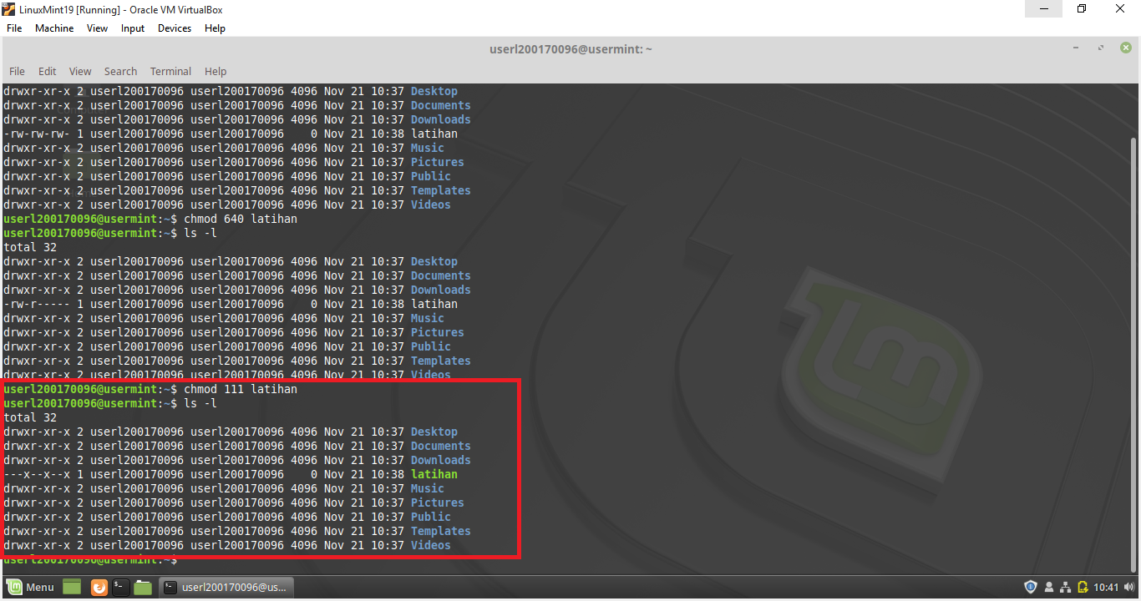

5. Membuat izin akses menjadi write untuk semua pengguna

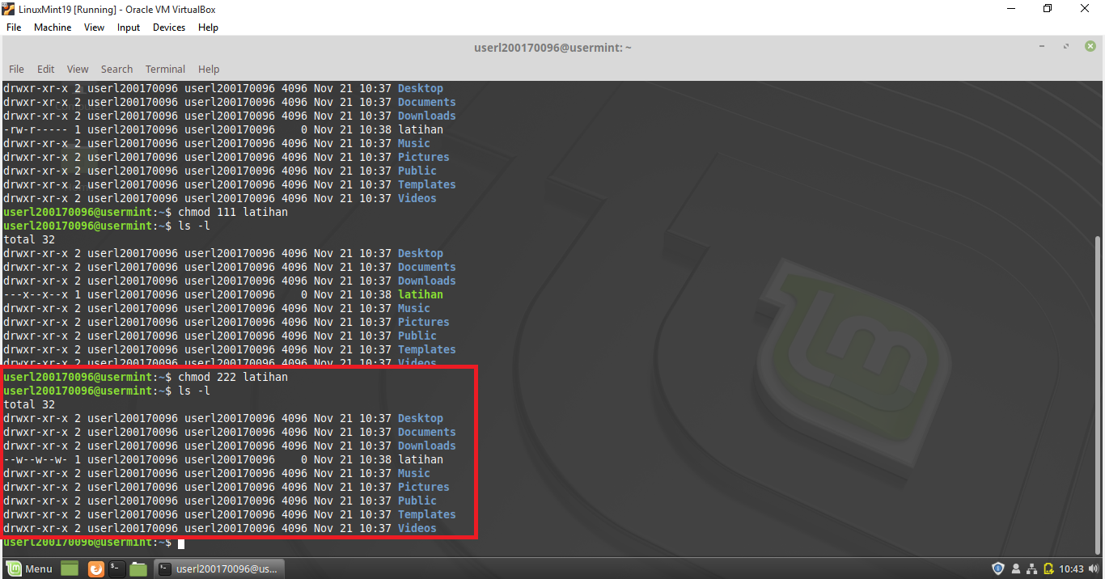

6. Membuat izin akses menjadi write dan execute untuk semua pengguna

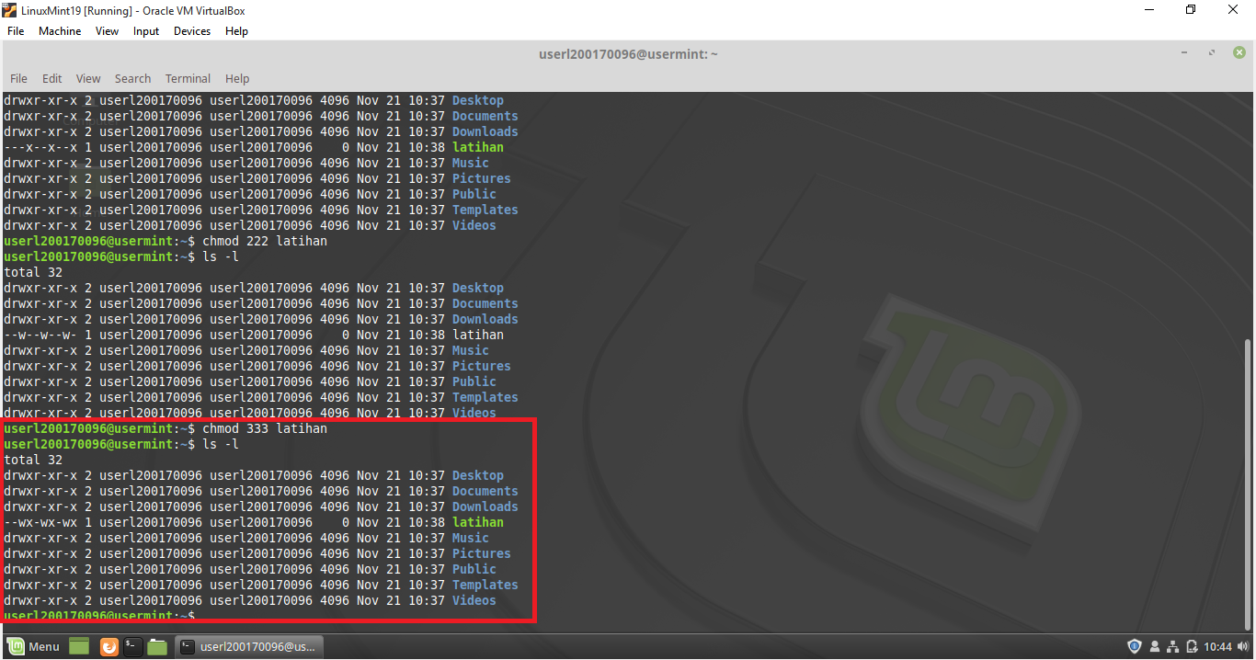

**Praktikum 3**

1. Tidak memberikan hak akses

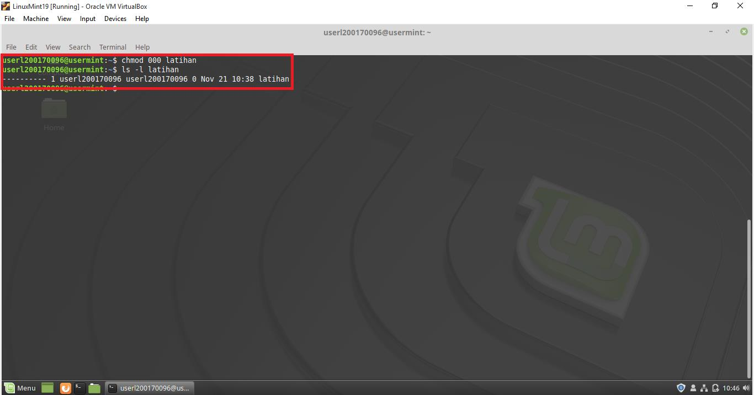

2. Menambah hak akses read

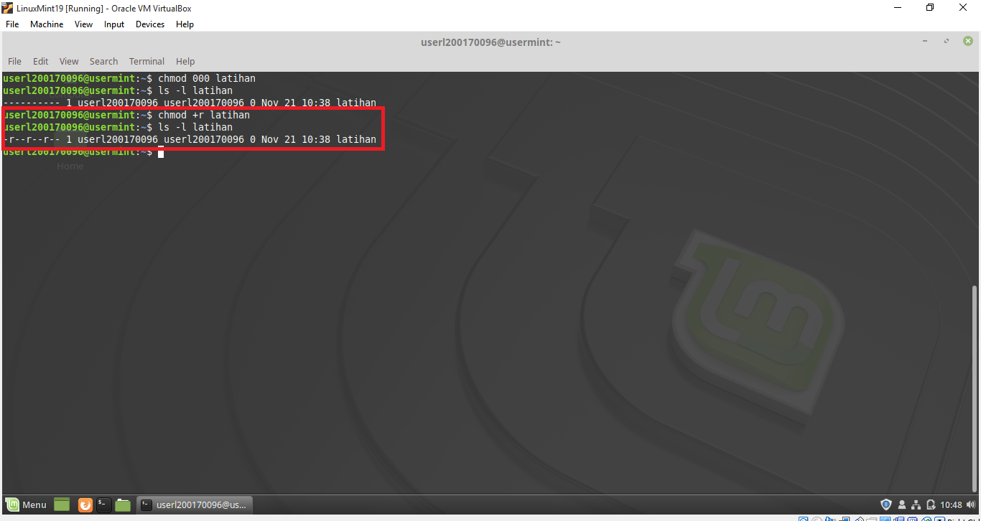

3. Menambahkan hak akses write

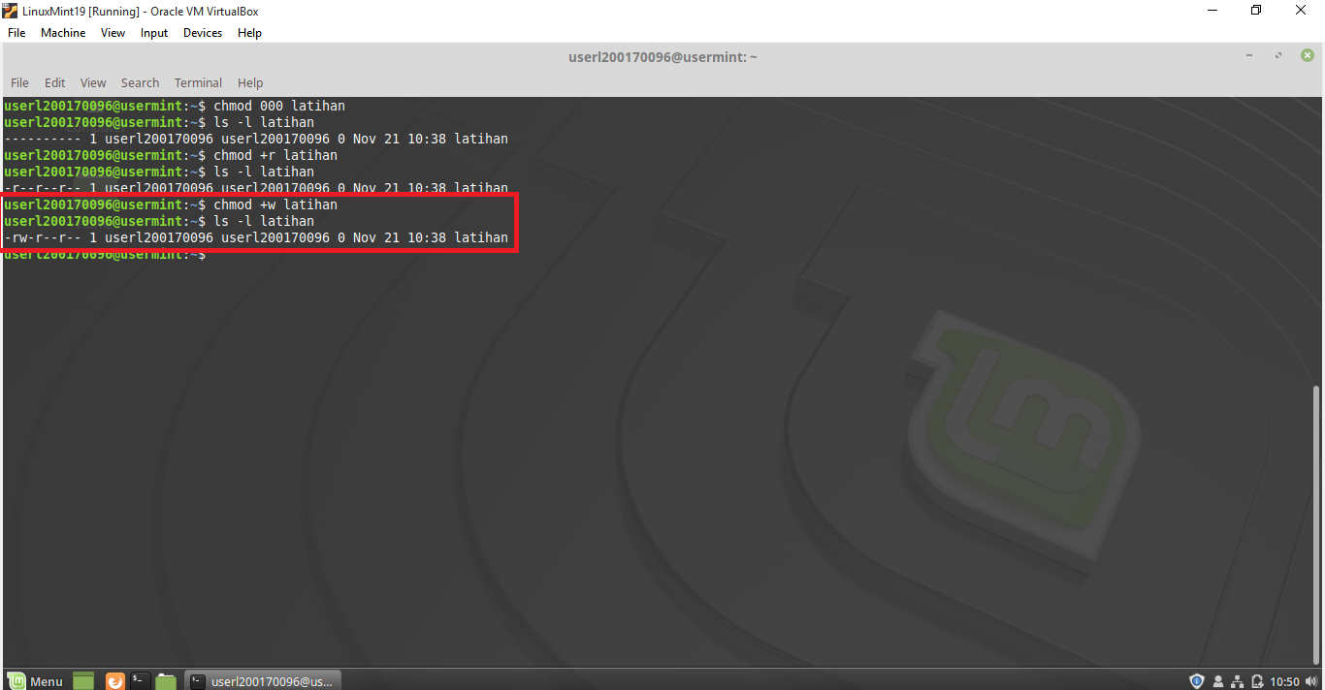

4. Menambahkan hak akses execute

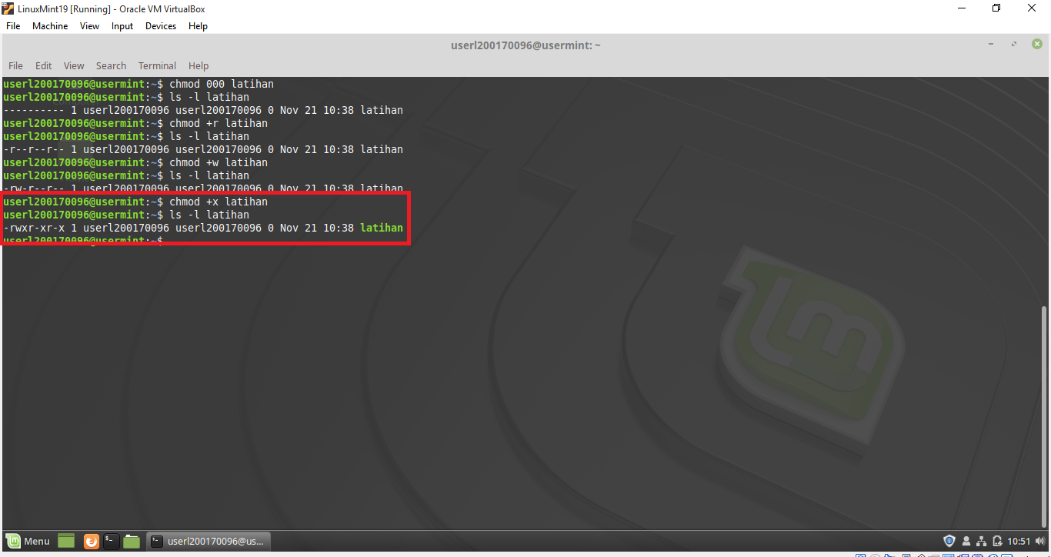

5. Menghilangkan hak akses execute

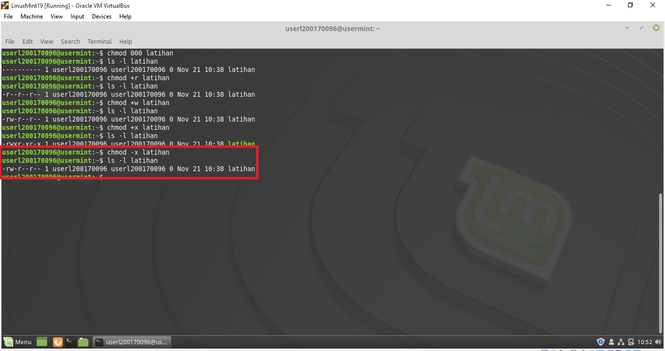

6. Menghilangkan hak akses write

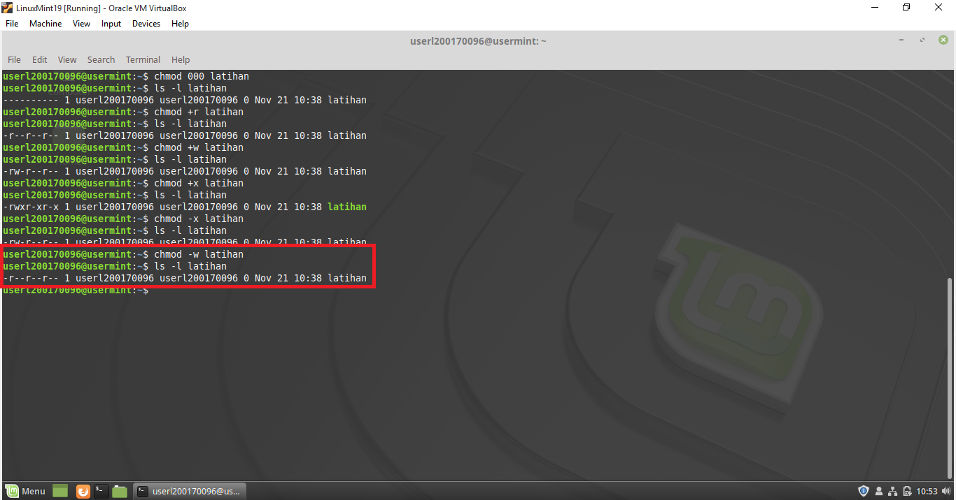

7. Menghilangkan hak akses read

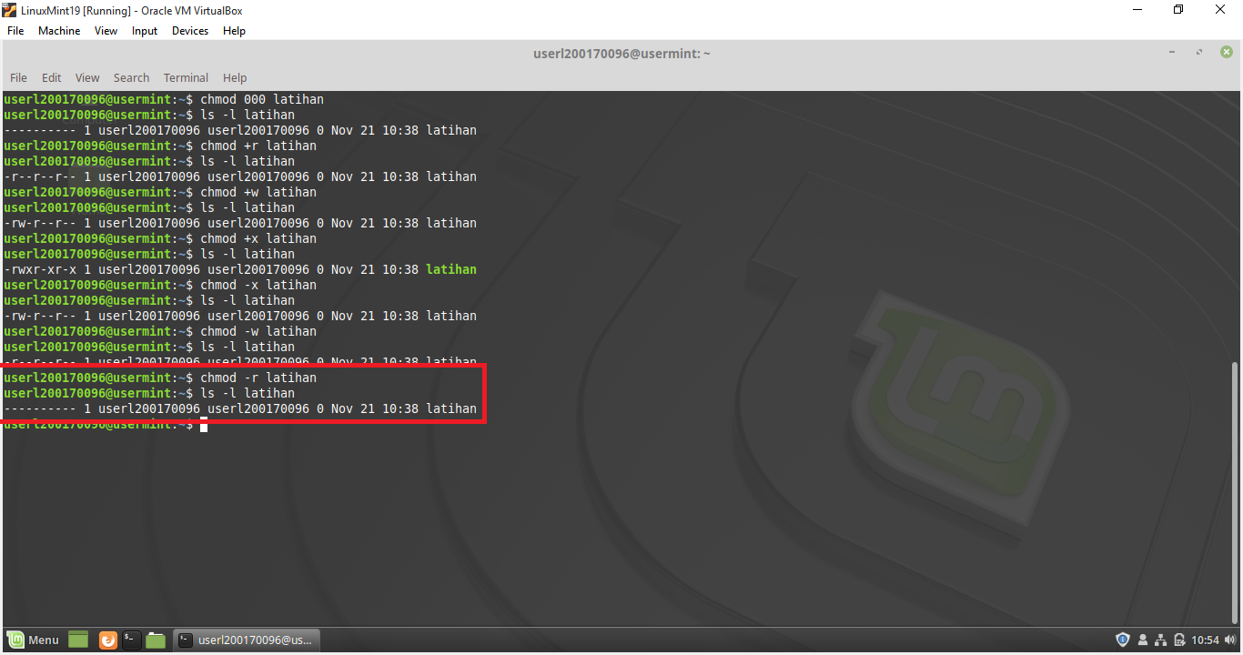

**Praktikum 4**

1. Masuk ke bin

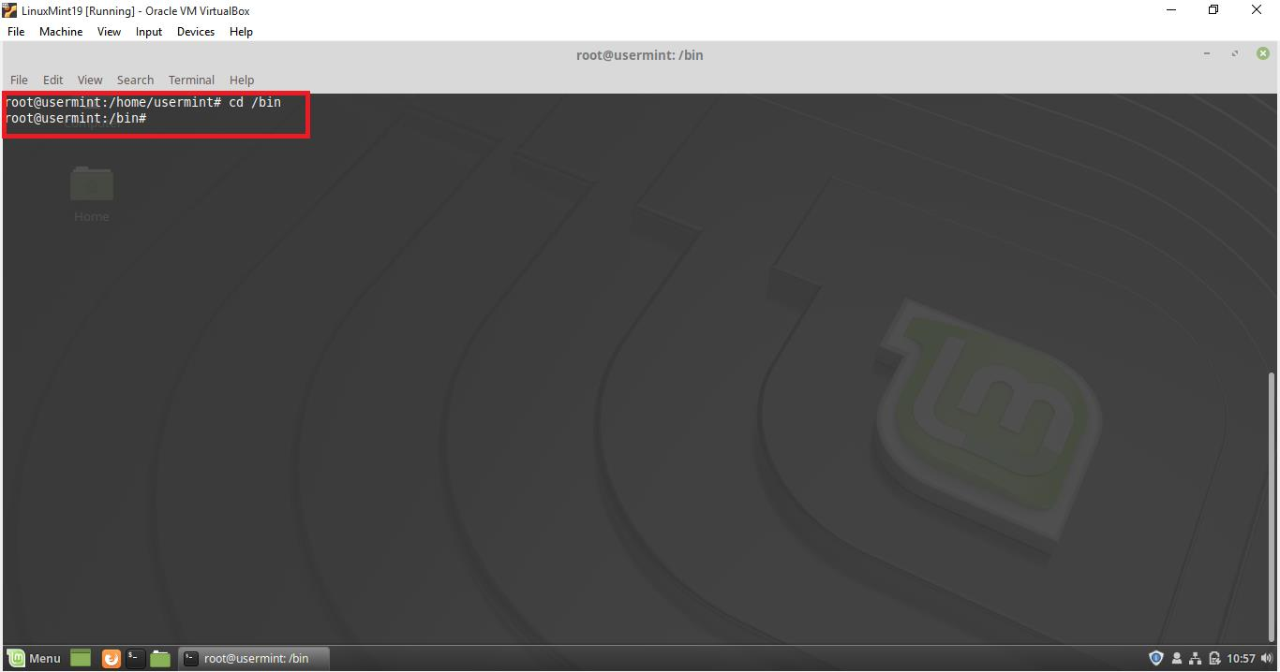

2. Membuat file dan sekaligus ketik isi

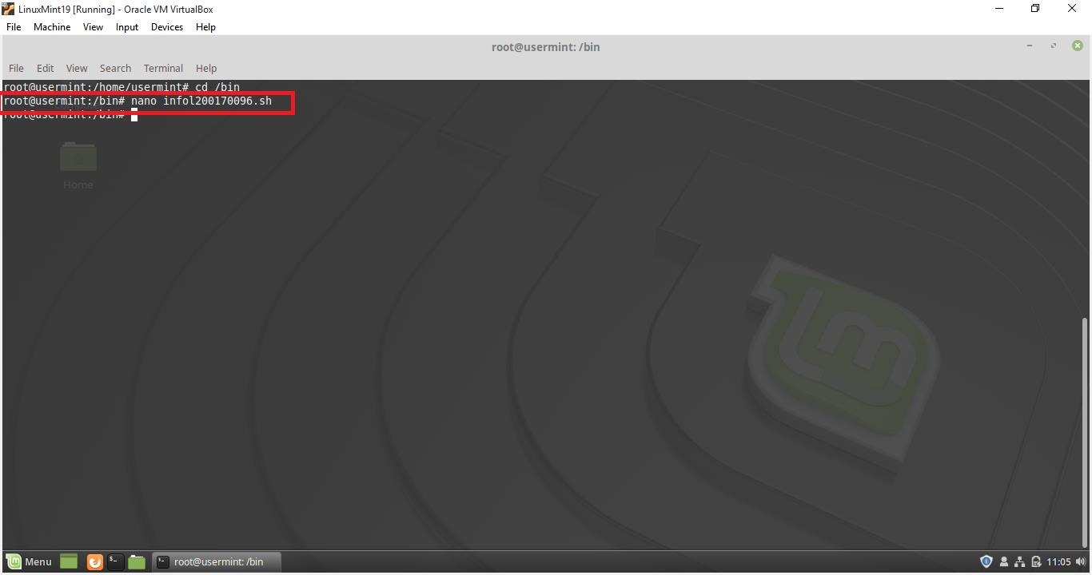

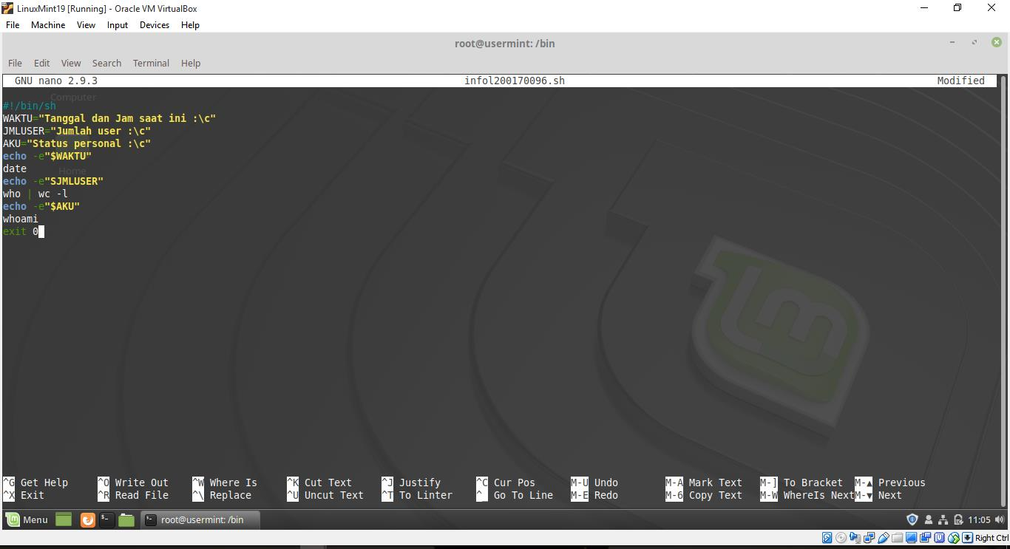

3. Masukkan perintah logininfo.sh

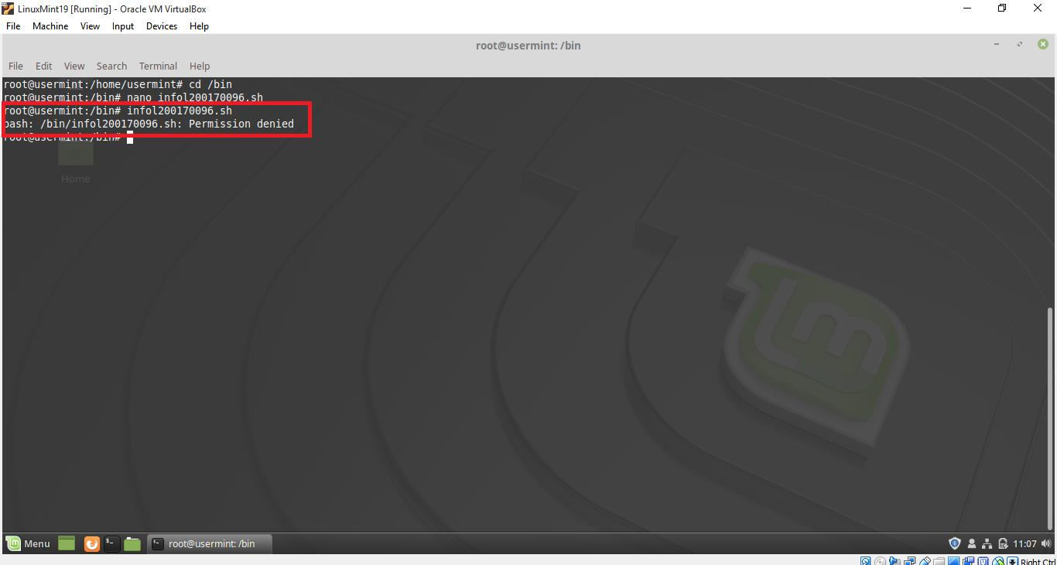

5. Ubah hak akses

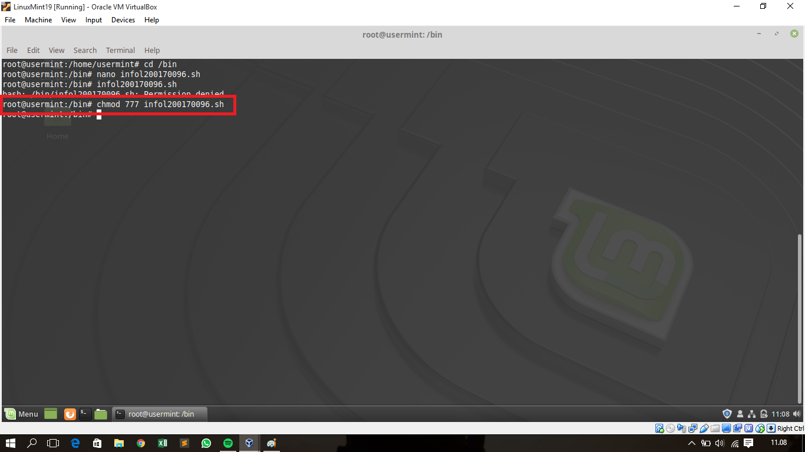

6. Lihat hasilnya

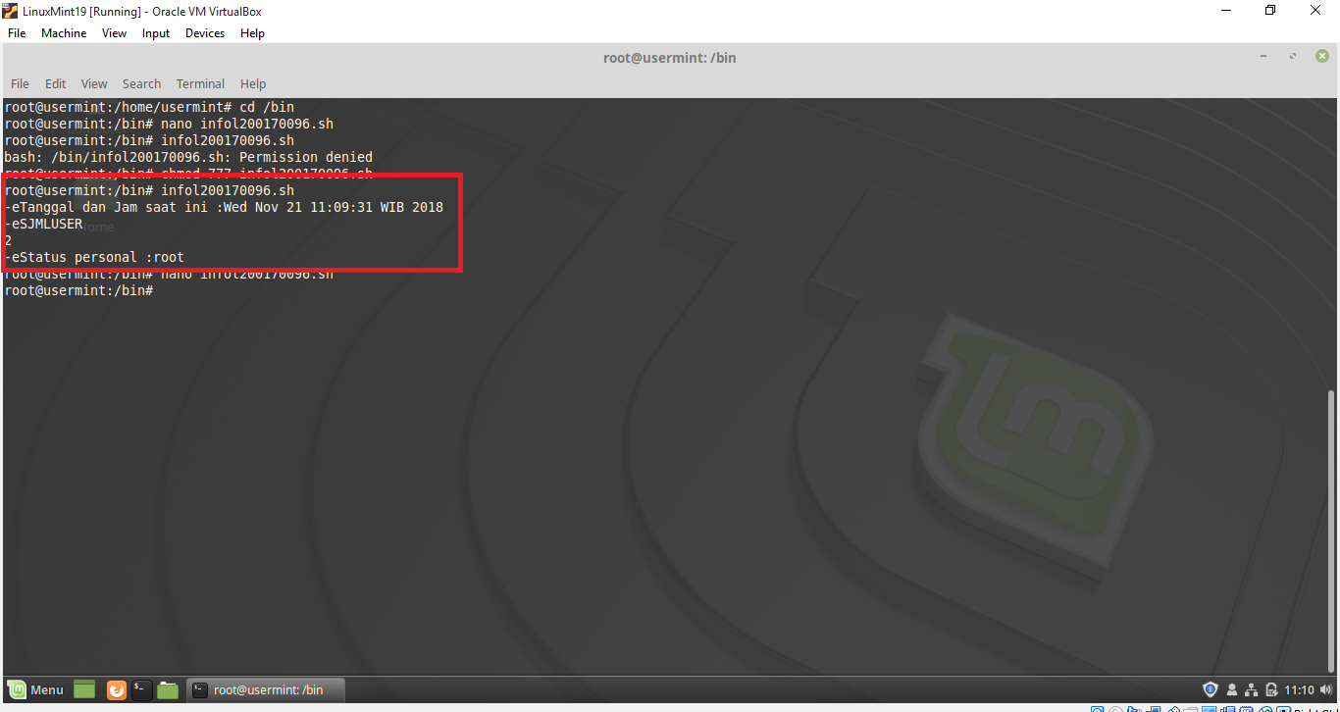

**MODUL 8**

Fork.c

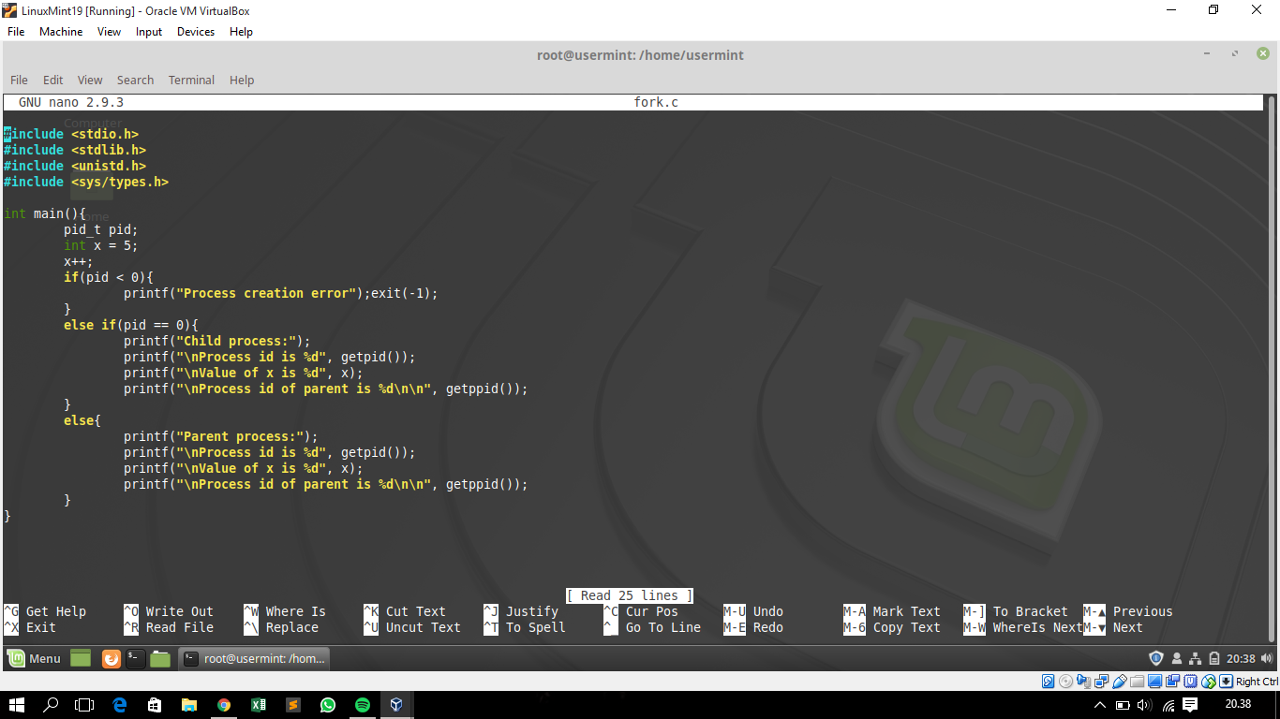

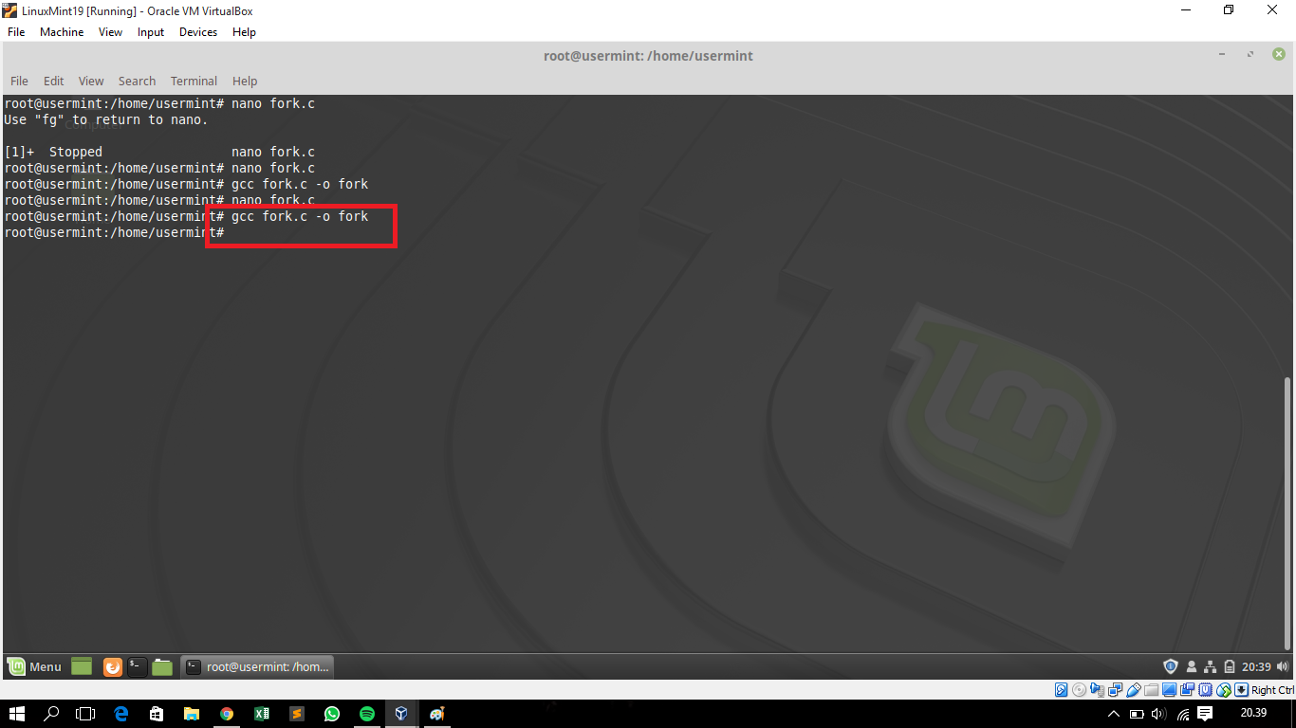

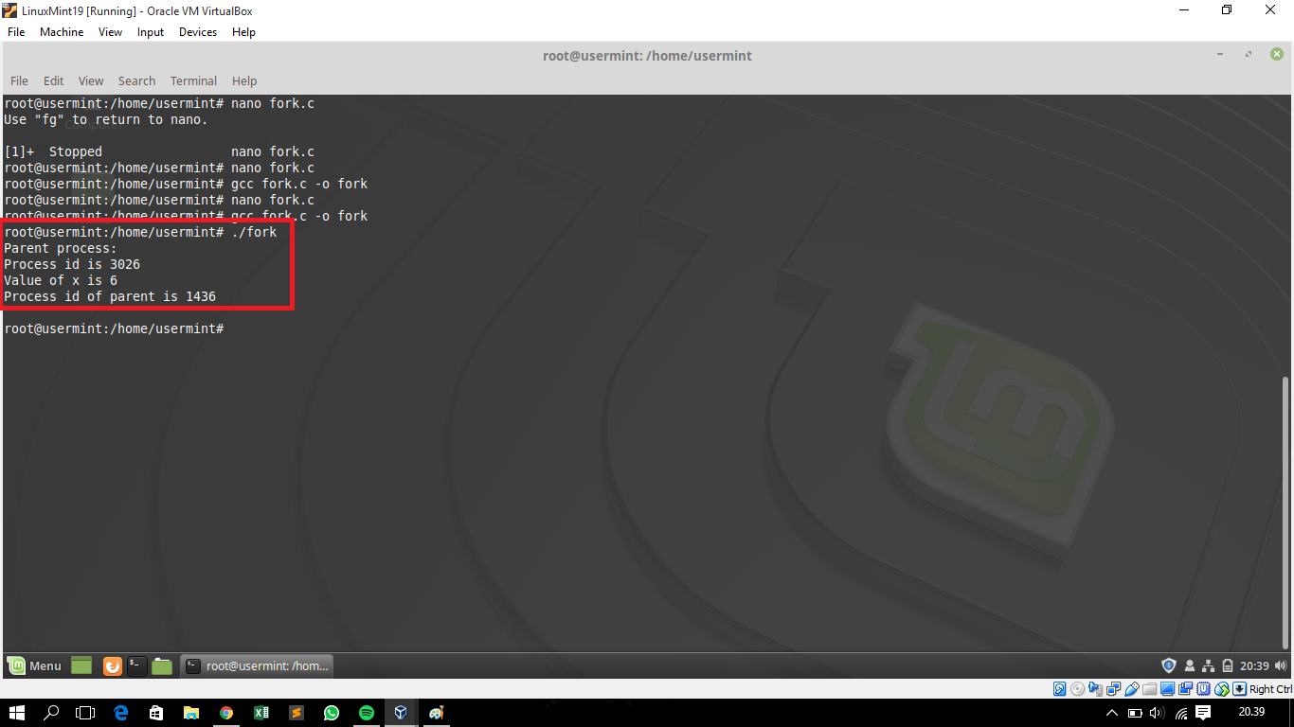

Wait.c

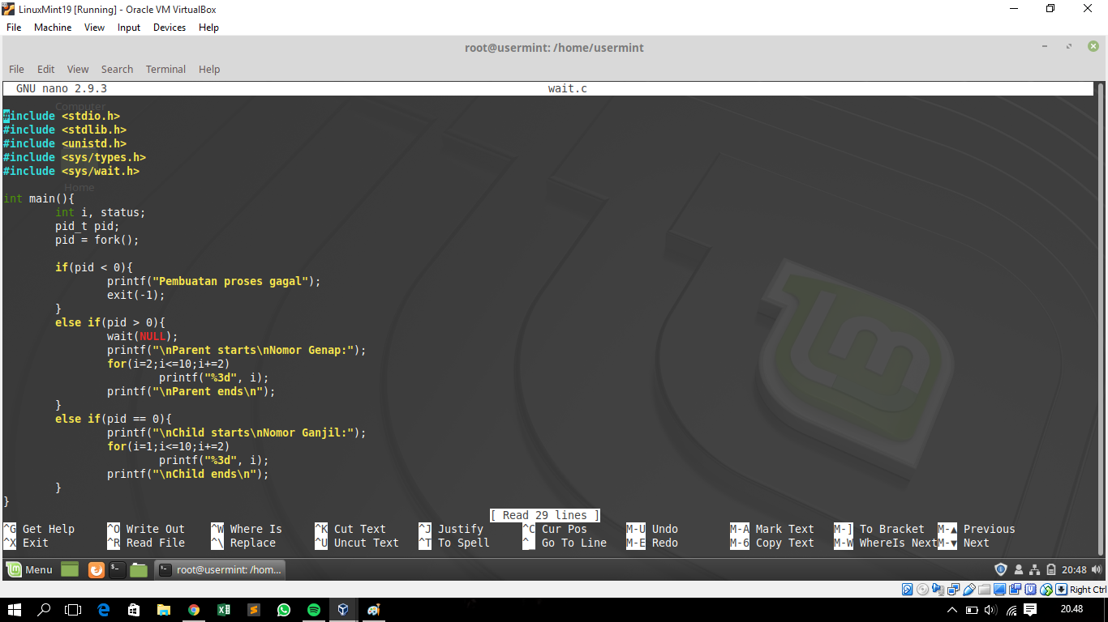

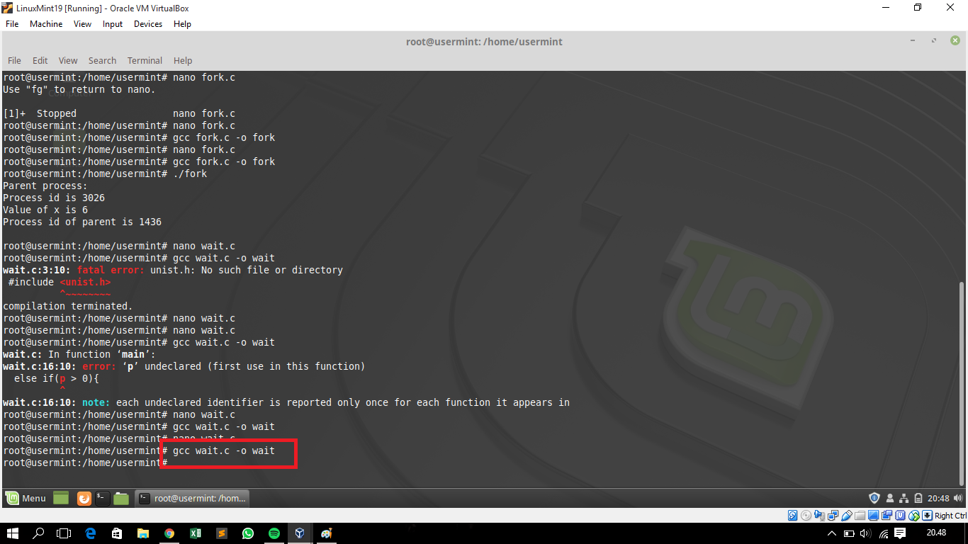

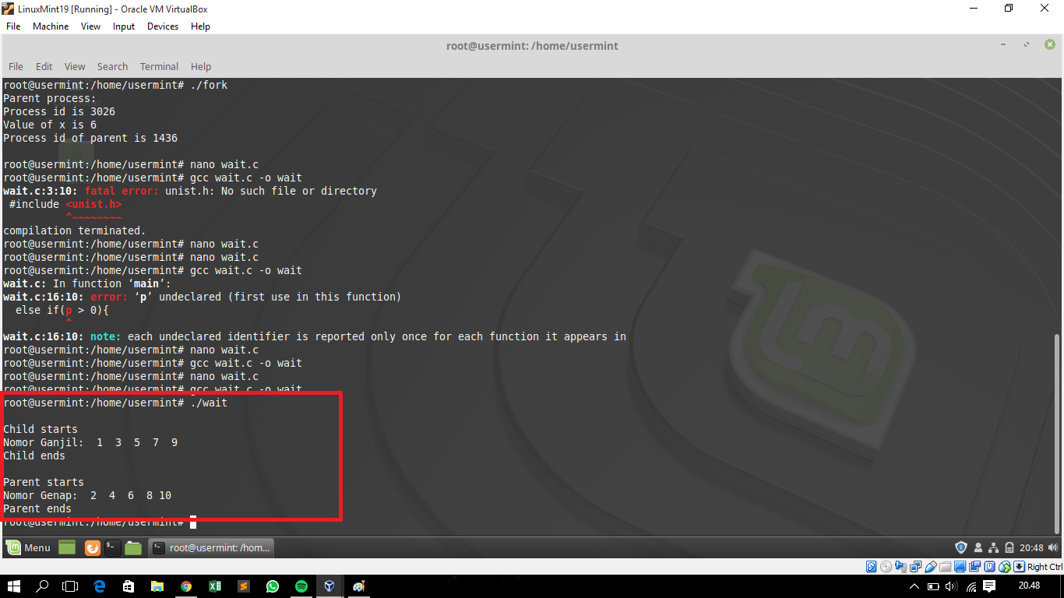

Exec.c

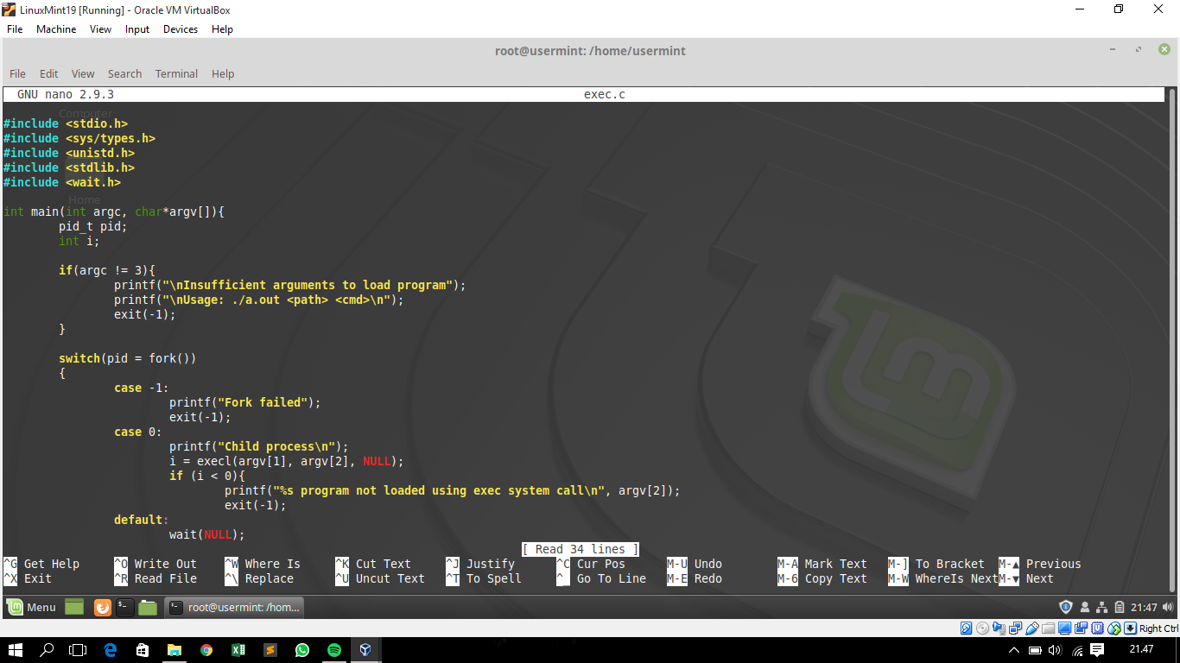

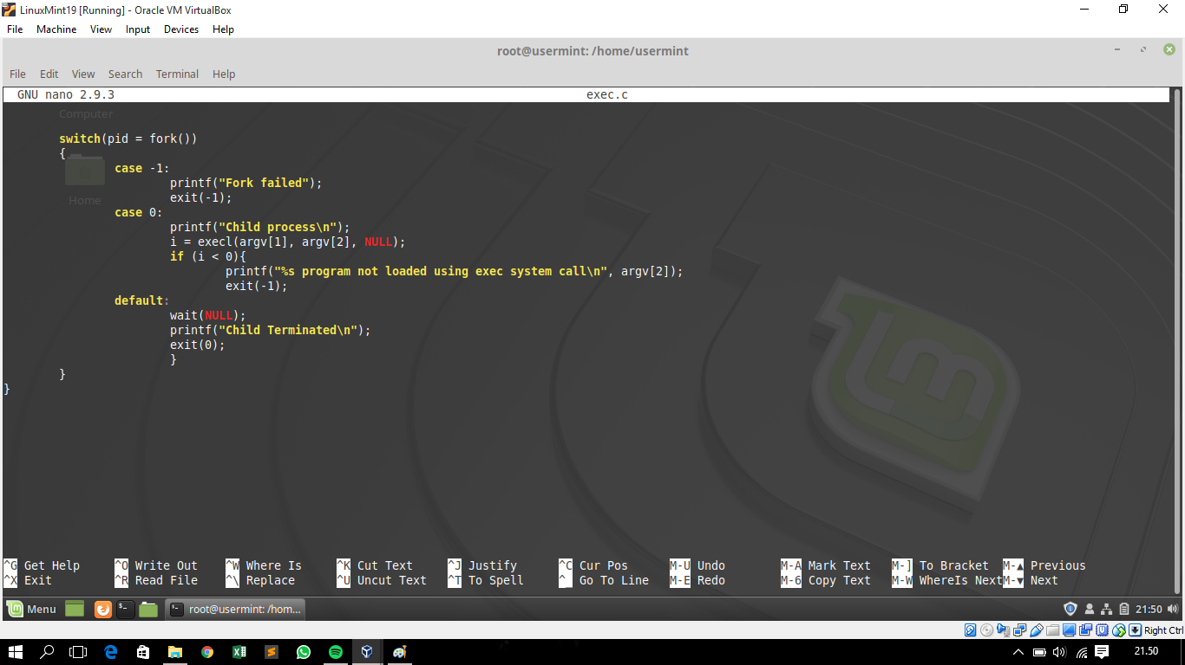

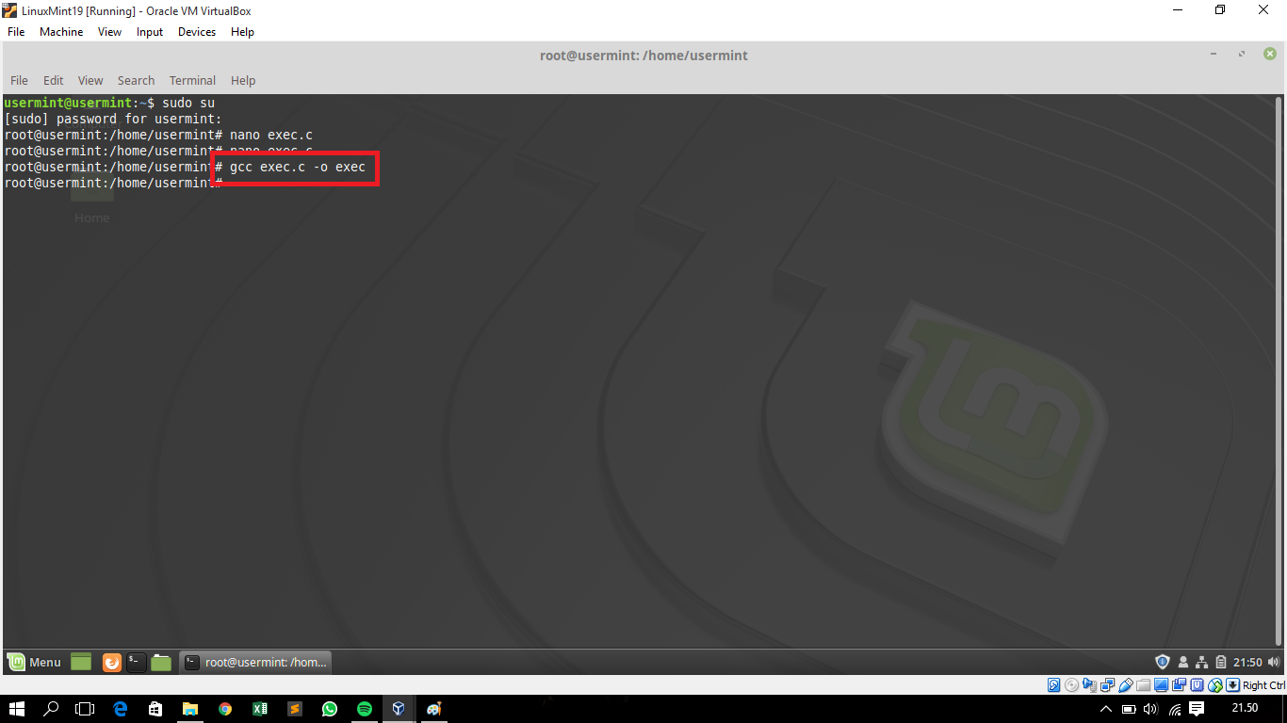

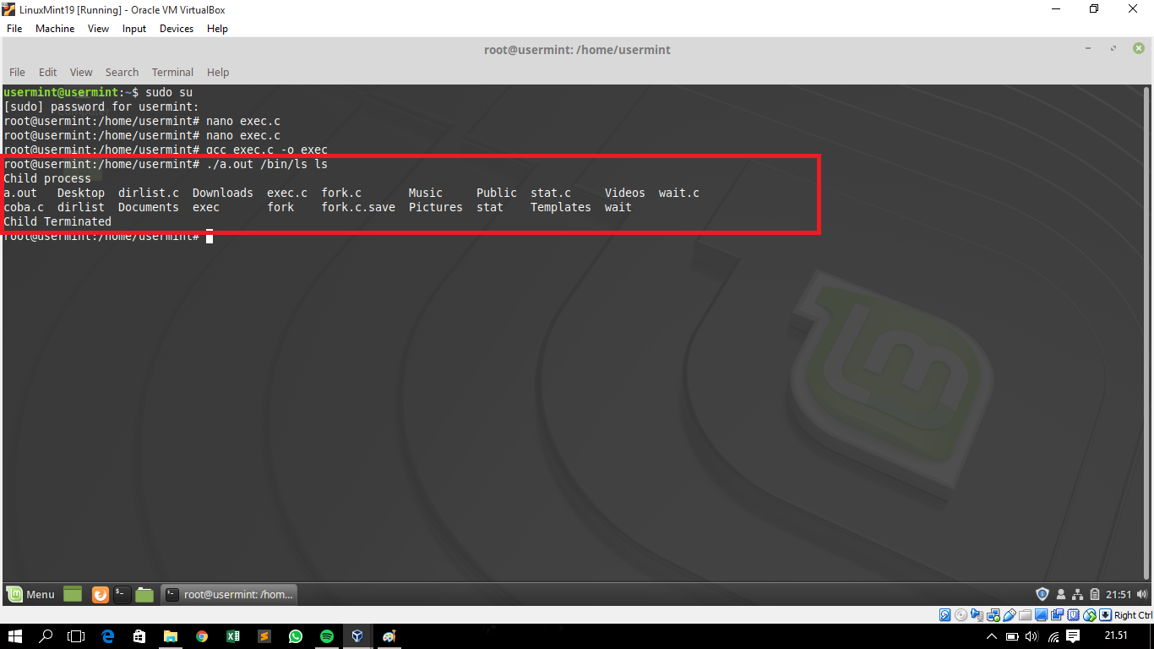

Stat.c

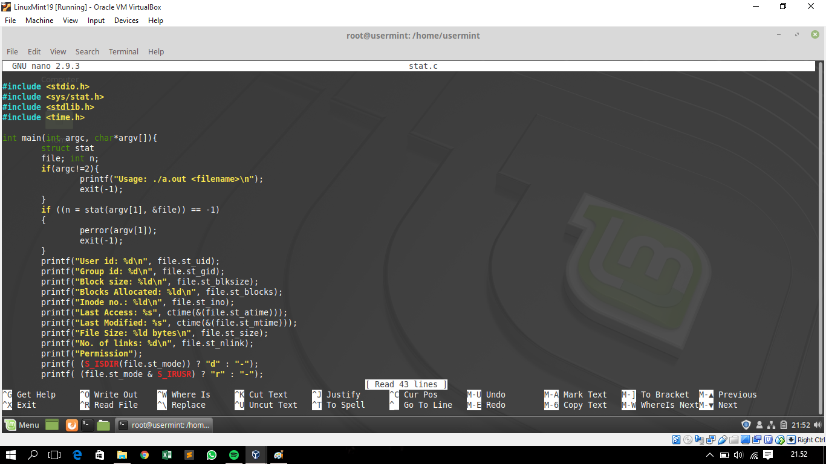

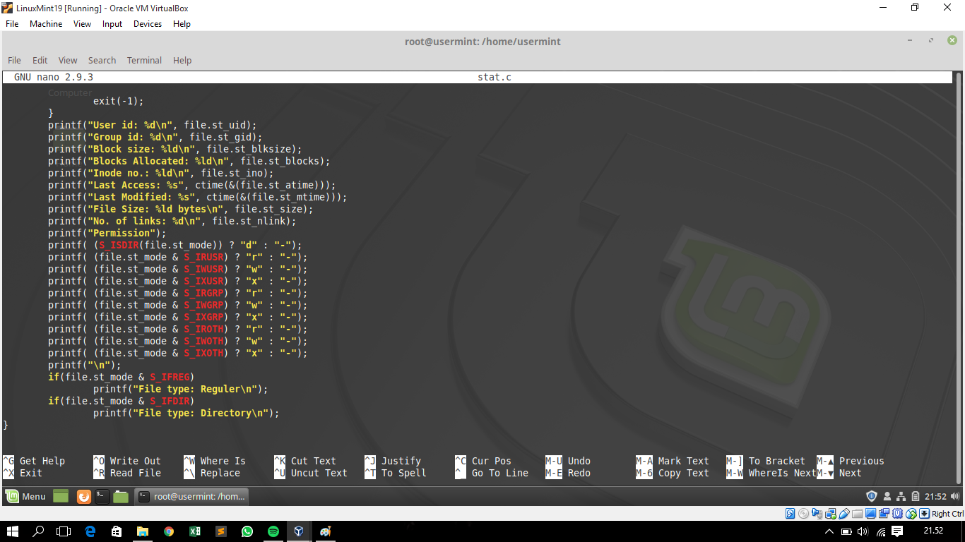

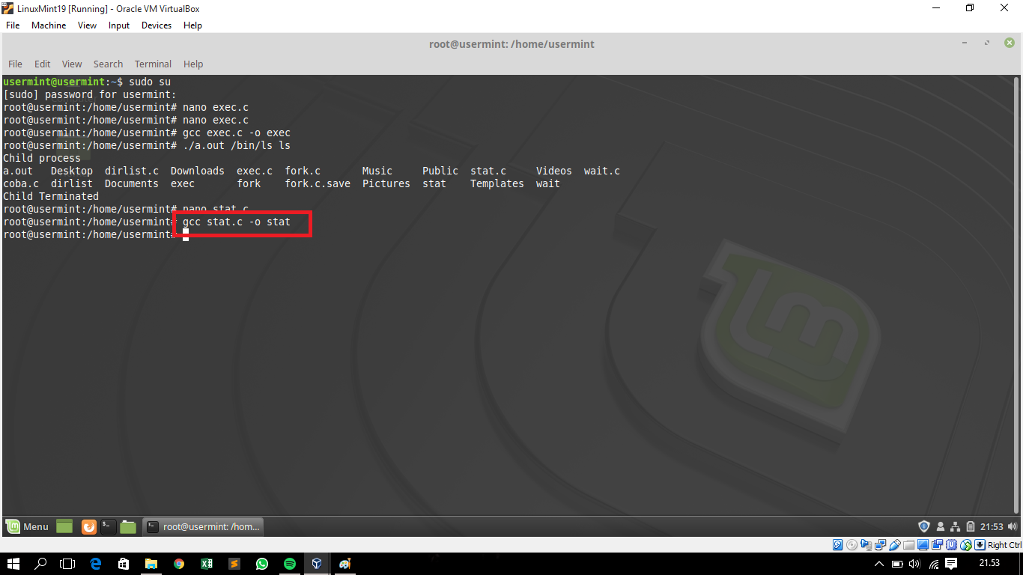

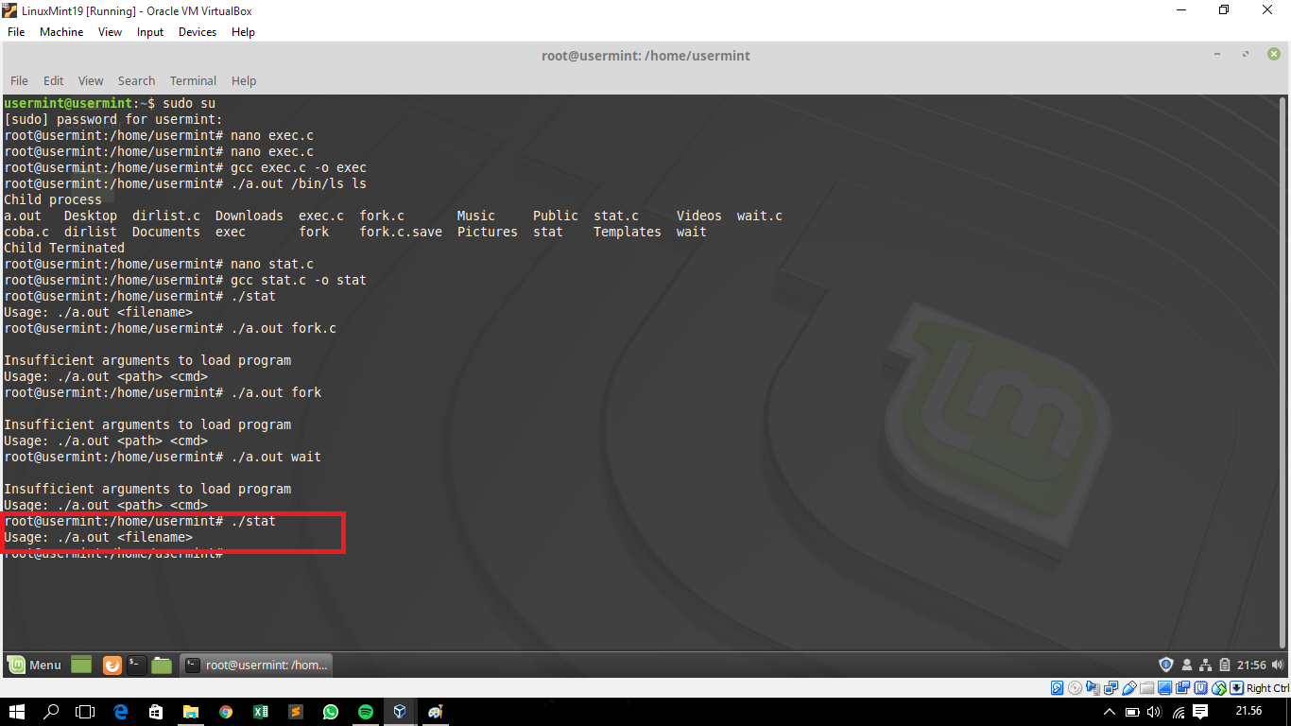

Dirlist.c

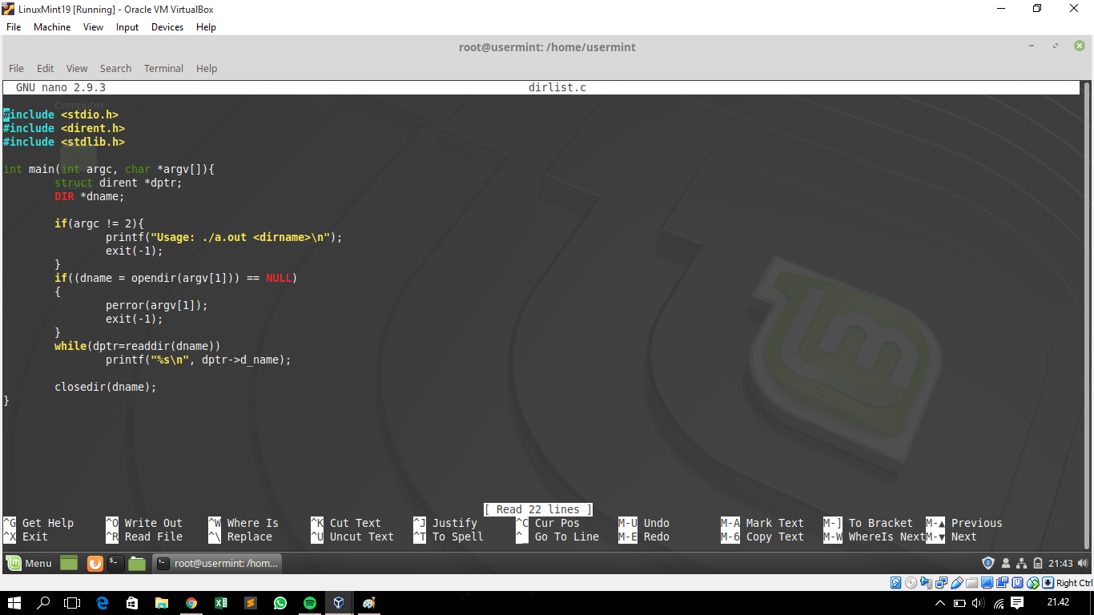

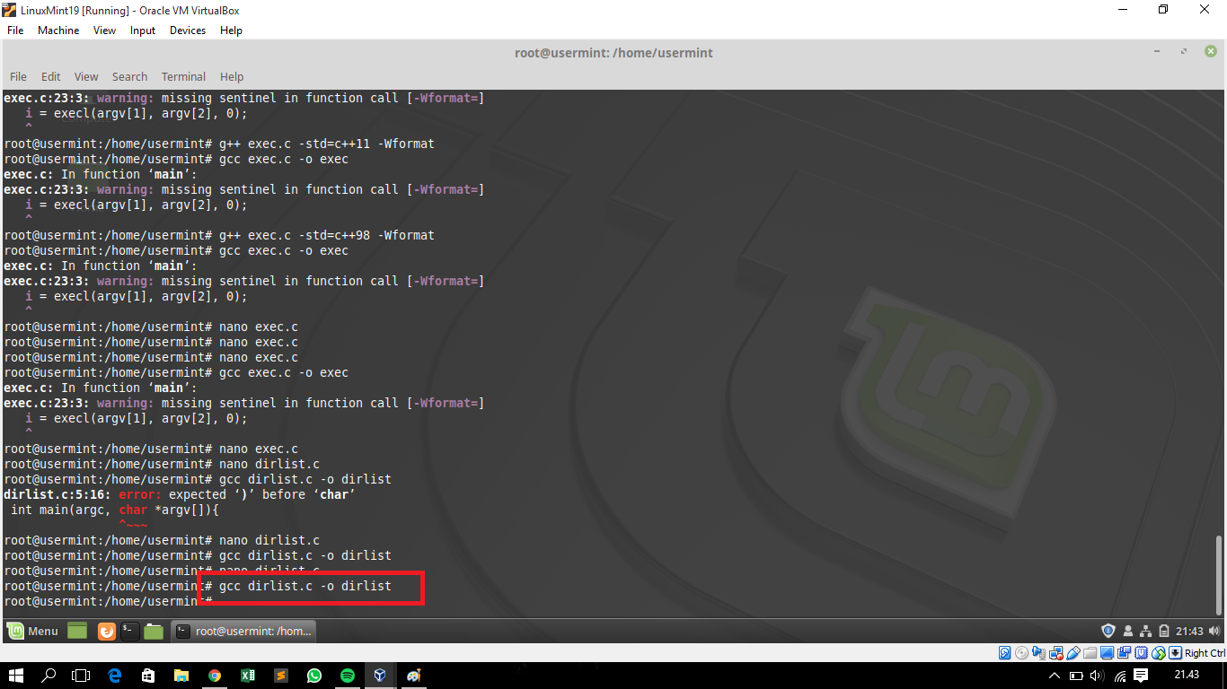

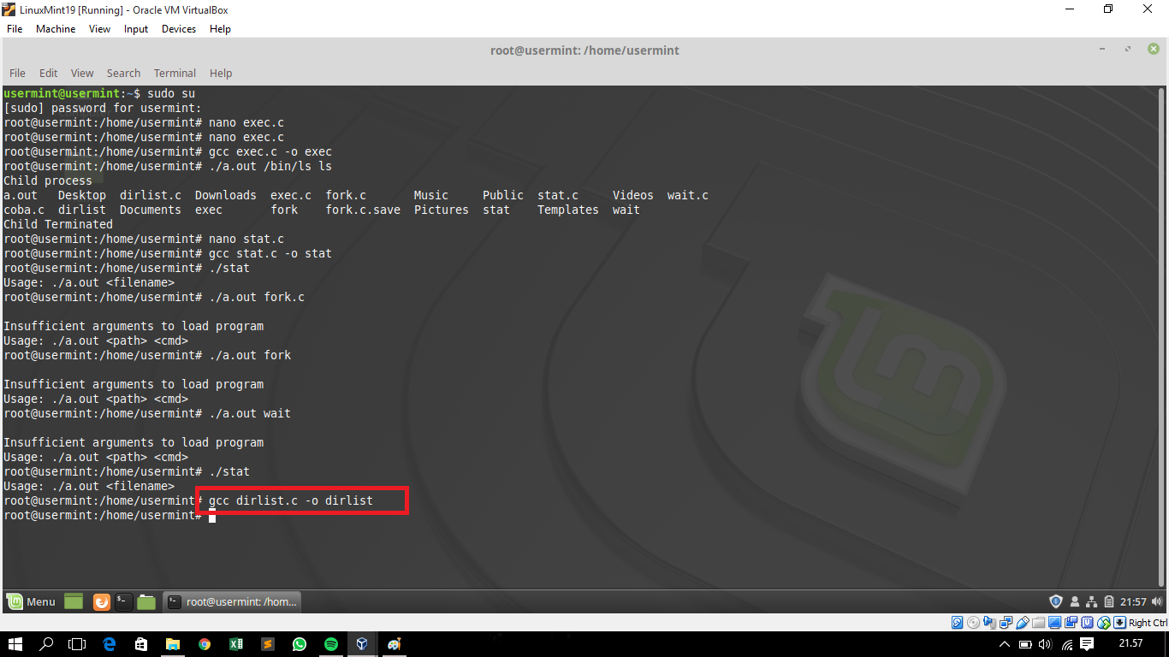

**MODUL 9**

FCREATE :

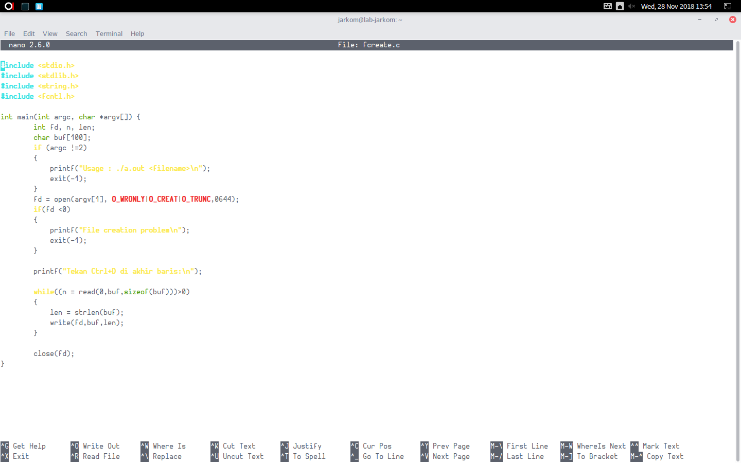

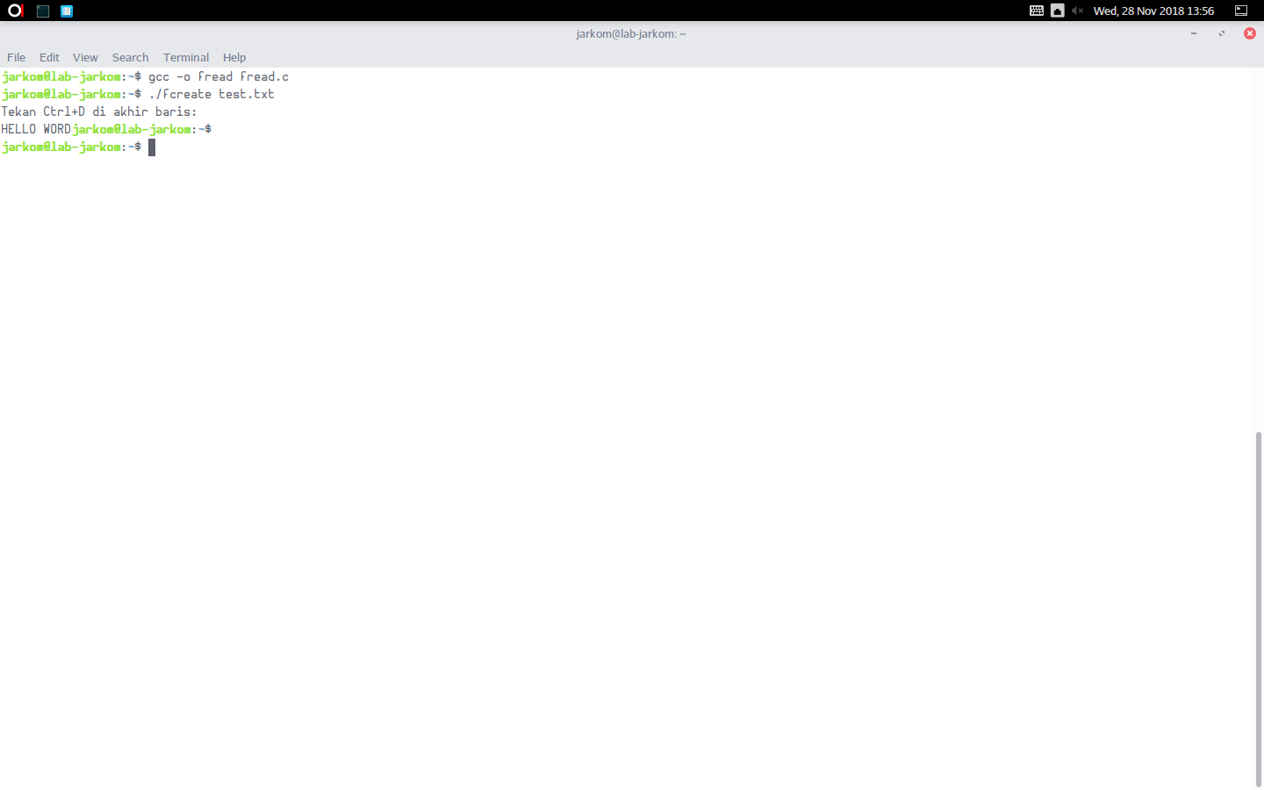

FREAD :

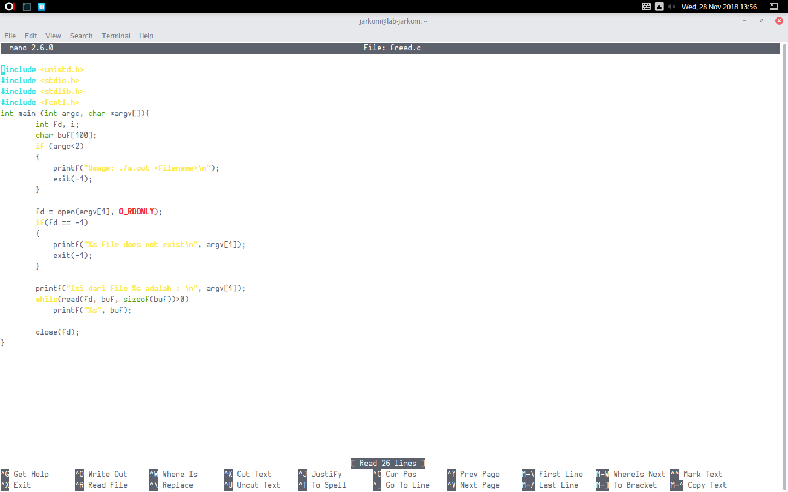

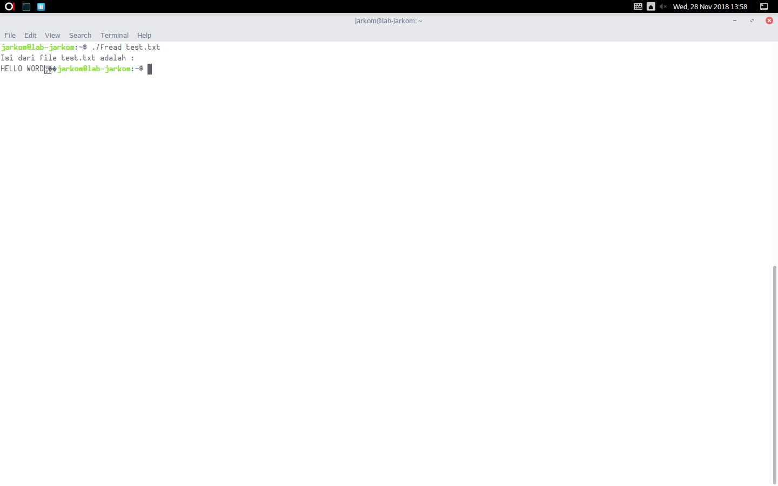

FAPPEND:

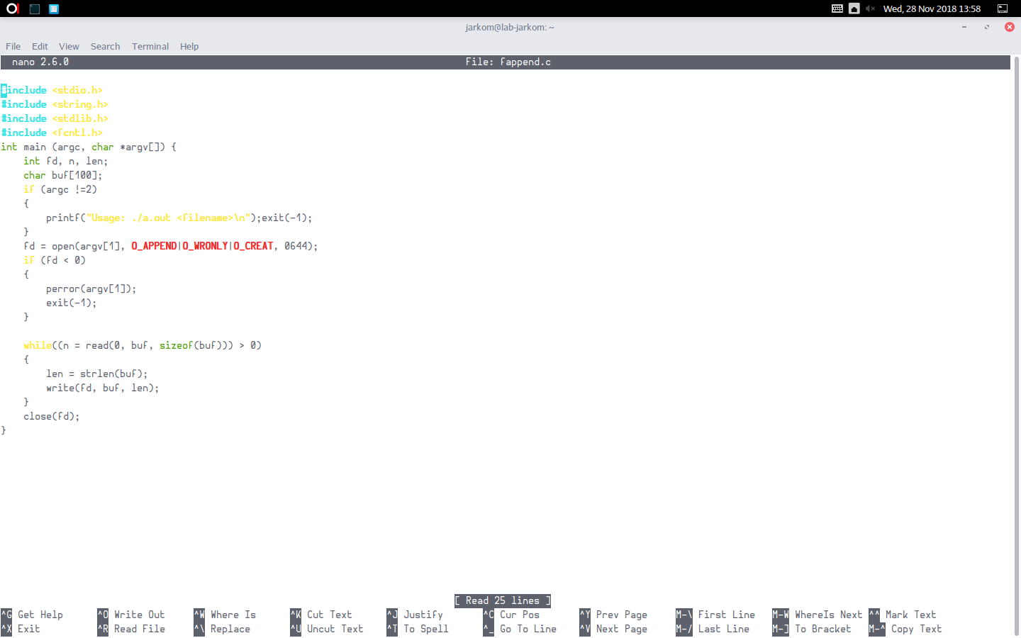

**MODUL 10**

1. List.c

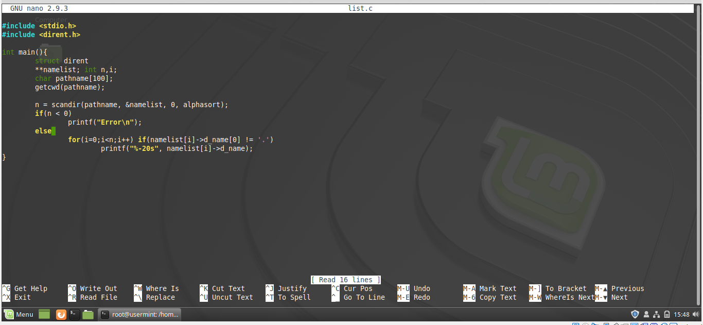

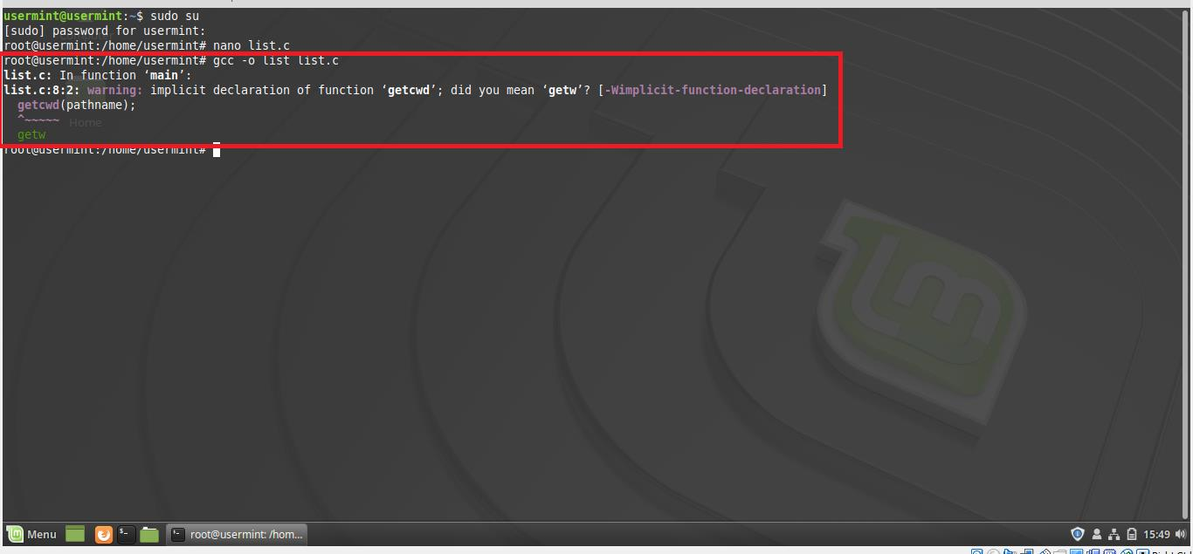

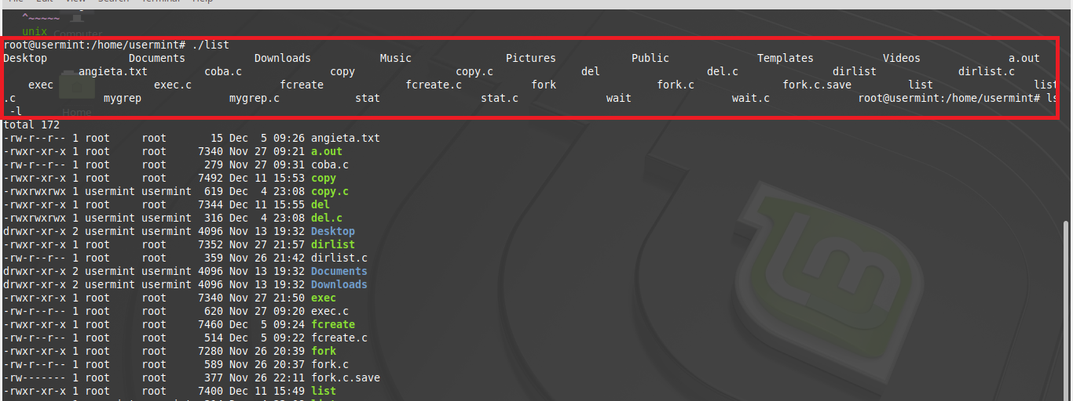

2. Mygrep.c

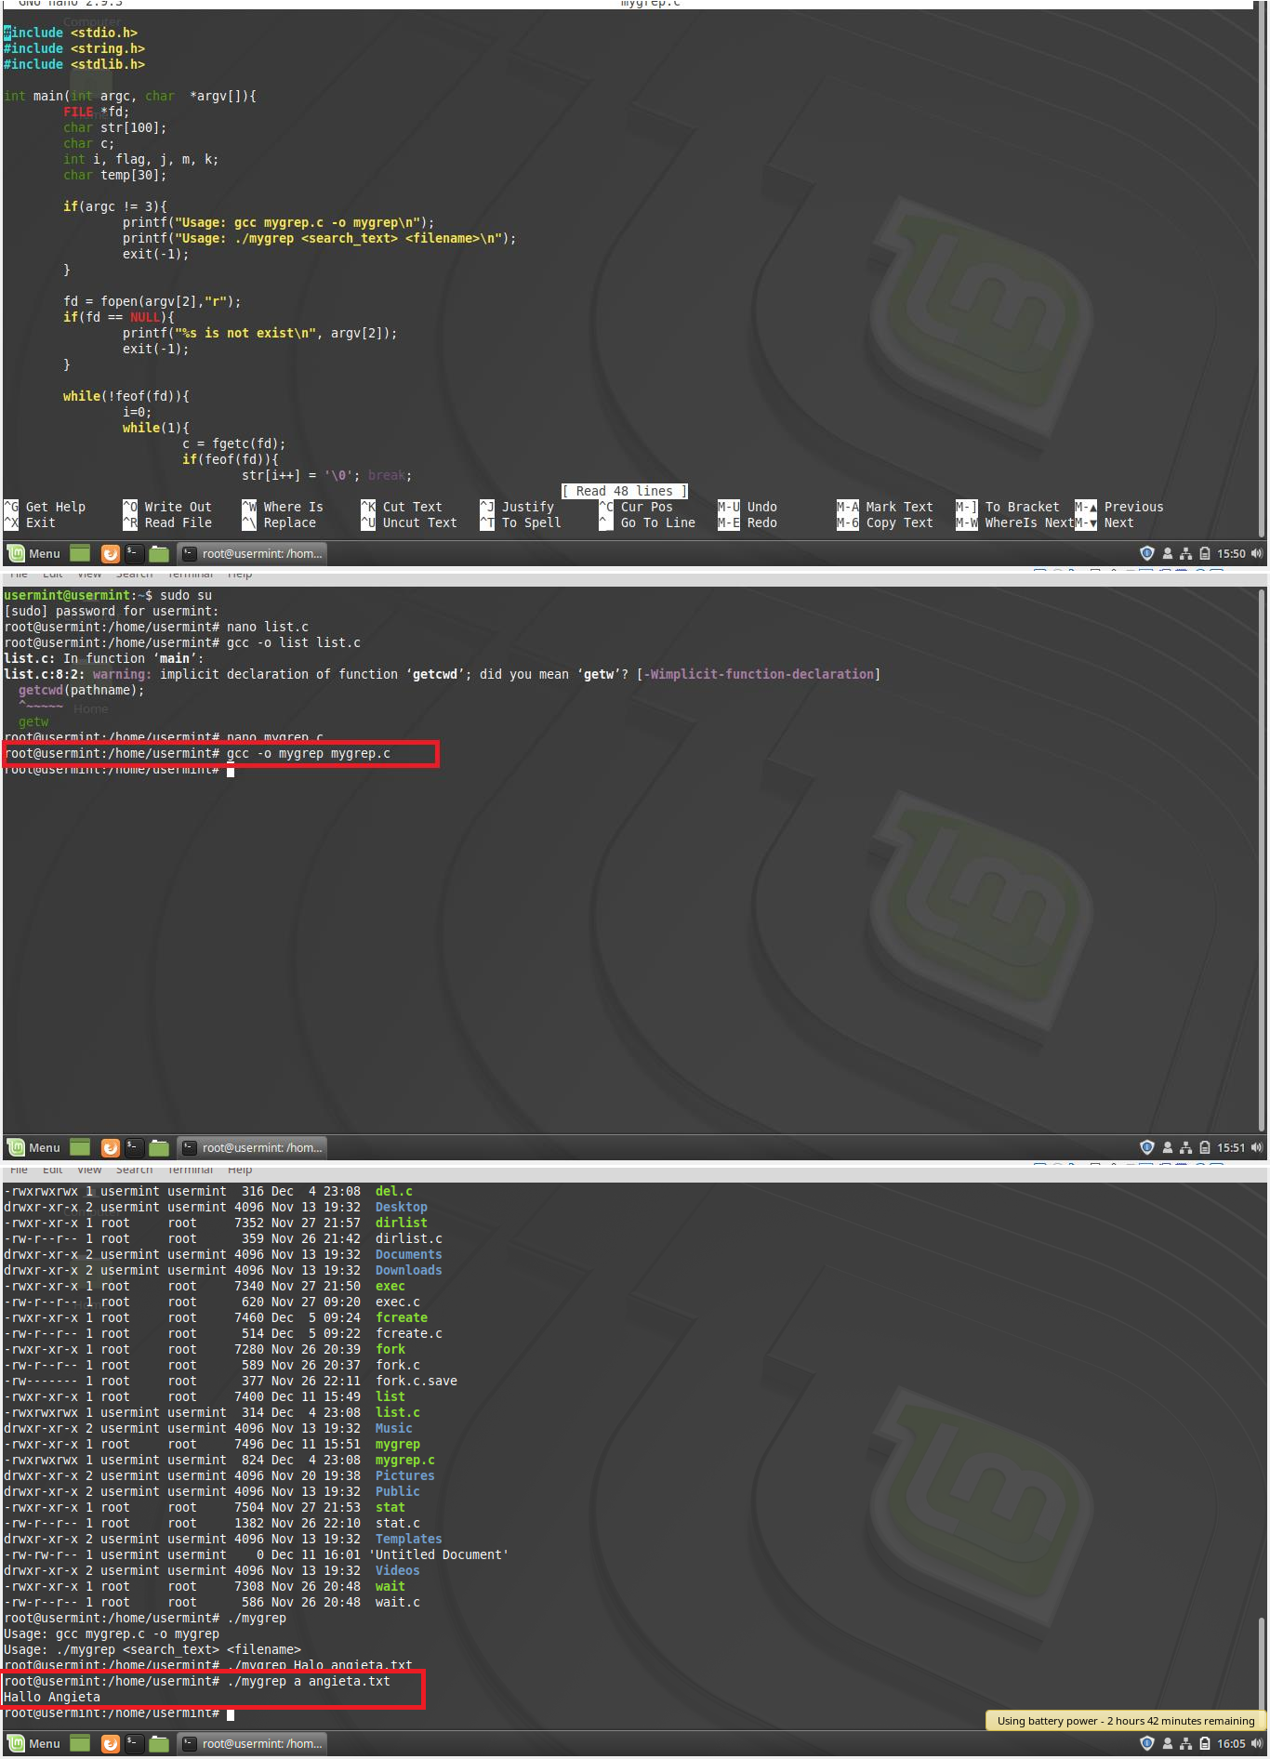

3. Copy.c

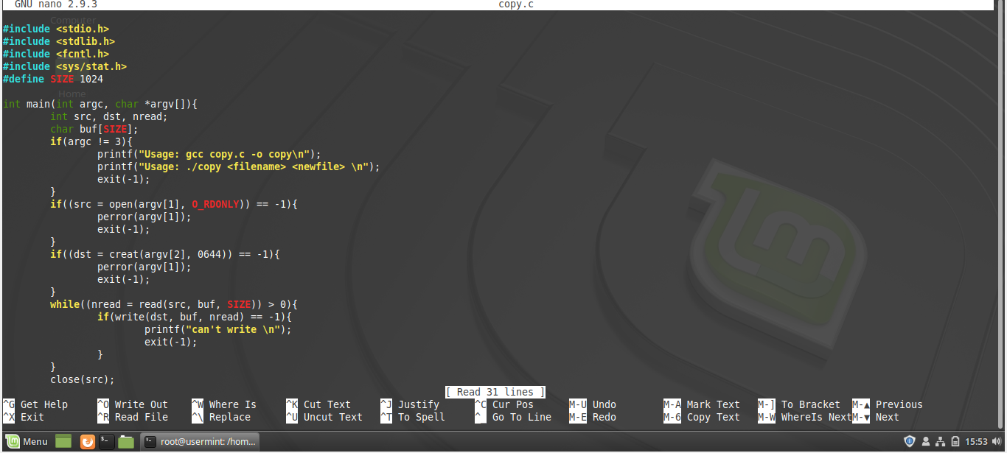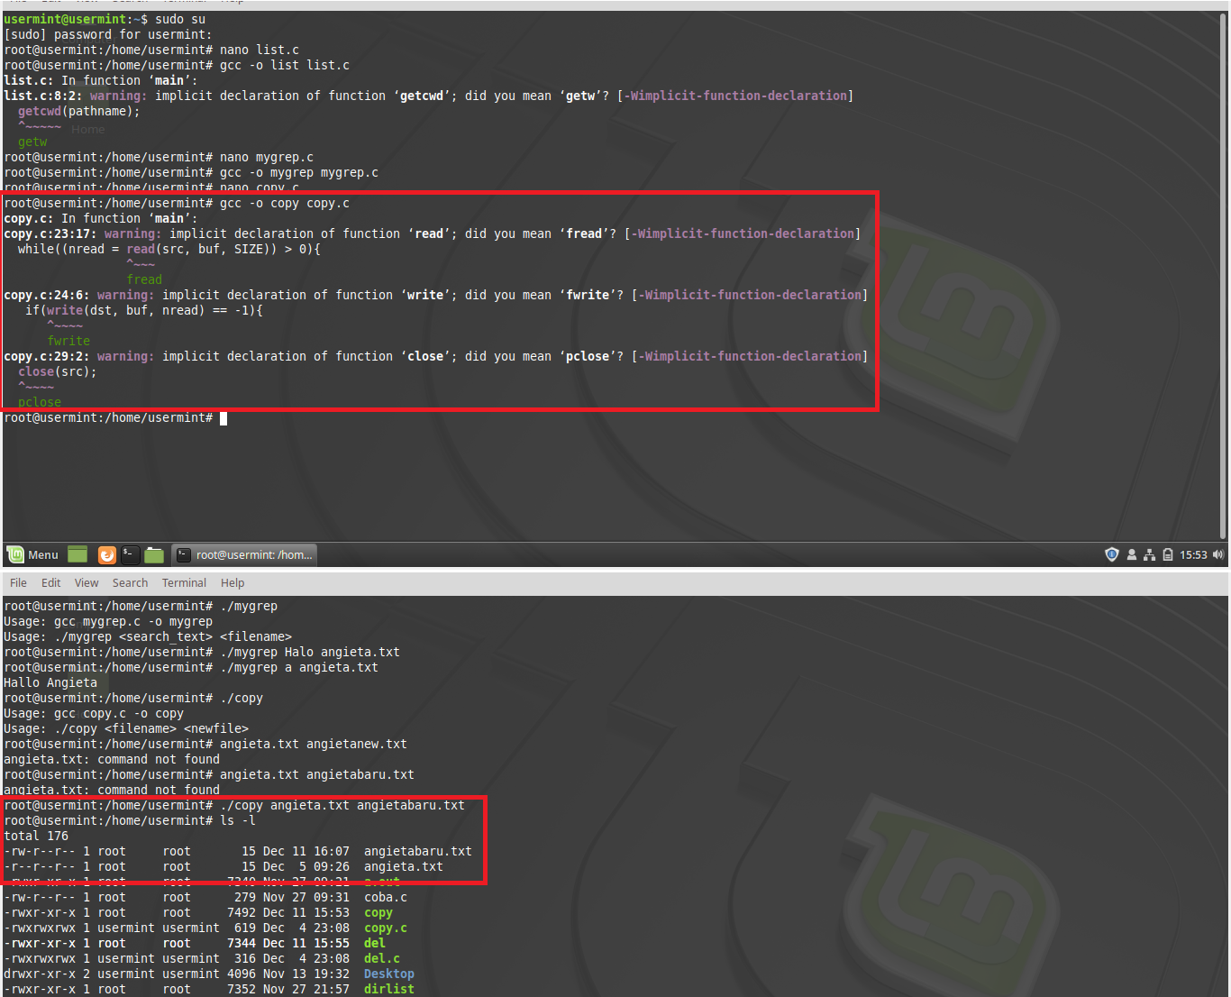

4. Del.c

